В. П. САМОХВАЛОВ
ПСИХОАНАЛИТИЧЕСКИЙ СЛОВАРЬ И РАБОТА С СИМВОЛАМИ СНОВИДЕНИЙ И ФАНТАЗИЙ
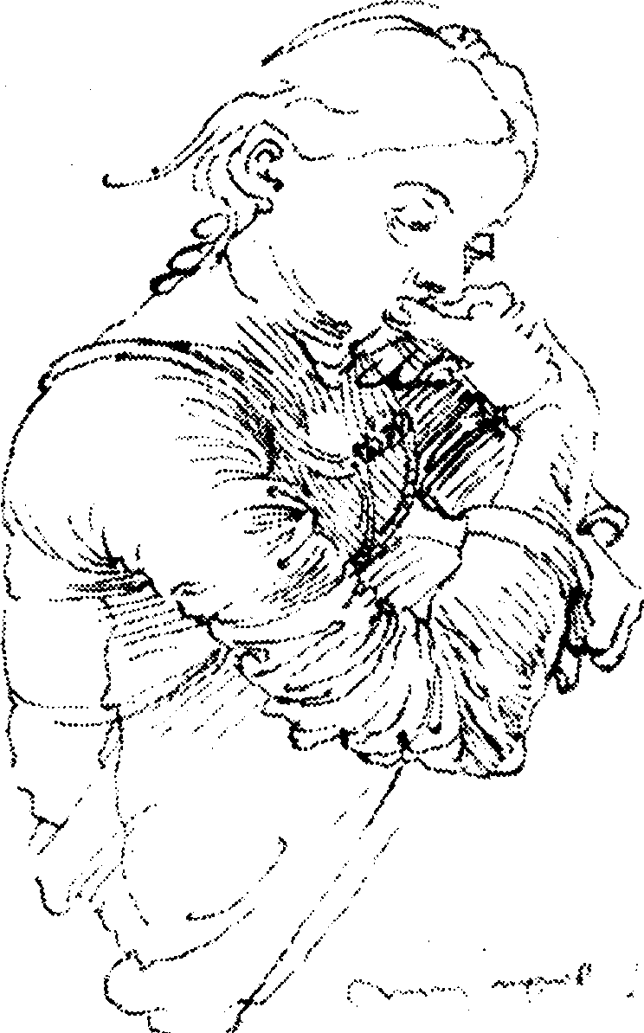
Симферополь, 1999 СОНАТ
ББК88
С 177
В. П. Самохвалов.
Психоаналитический словарь и работа с символами сновидений и фантазий. — Симферополь: СОНАТ, 1999. — с. 184
ISBN 966-7347-18-4
В основу словаря положен многолетний опыт личной аналитической практики, а также работы Фрейда, Юнга, Штекеля, Холла, Адлера, Якоби, Уитмонта, Лайярда, Лакана, Гутейла, Э. Эриксона, Монегетти и представителей школ семиологического, мифологического и структурно-антропологического анализа. Система словаря аналогична известному словарю Четвинда, переведенному на русский язык В. И. Егоровым в 1988 году. То есть он построен таким образом, что позволяет не только анализировать изолированный символ, но подойти к смысловой интерпретации сюжета сновидения или фантазии. Приводятся методики трансформации сновидений при ночных ужасах и кошмарах. Трактовка сознательно упрощена.
Книга предназначена аналитикам, психологам и психиатрам.

4108110000-09
Б 43(04)-99
ISBN 966-7347-18-4
Без объявл.
© В. П. Самохвалов
© Рисунки
М. А. Самохвалова © Оформление
Изд-во "СОНАТ", 1999

ВВЕДЕНИЕ

Существующие словари символов предназначены для различных задач, некоторые из них призваны ознакомить читателя с религиозным, этническим, «народным», толкованием, другие содержат узкое толкование в рамках какой-либо из аналитических школ. Этот словарь пытается компактно соединить работы последнего столетия, посвящённые анализу символов сновидений и фантазий, а также личный опыт аналитической клинической работы автора за последние 15 лет. В основу его положены работы таких аналитиков, как Зигмунд Фрейд, Карл Г. Юнга, Вильгельм Штекел, а также Кельвина Г. Холла, Эрнста Джонса, Дж. Лайярда, Герхарда Адлера, Джоланда Якоби, Эдварда Уитмонта, Эмиля Гутейла, Шандора Ференци, Эрика Эриксона, Антонио Монегетти, Жака Лакана, Тома Четвинда, Хуана Керлота, представителей школ семиологического и этологического анализа. Таким образом, в основе интерпретация символов в словаре лежат психологический, биологический, этнологический и традиционный психоаналитический подходы.
Структура словаря соответствует стандартному психоаналитическому словарю Тома Четвинда, переведенному на русский язык в 1988 году доктором В. И. Егоровым.
Символ всегда многозначен, и его нельзя интерпретировать «с ходу», но следует искать столько значений, сколько возможно. Последовательная, герменевтическая работа с символом позволяет прояснить его смысл как для пациента, сновидящего или фантазирующего, так и для аналитика. Предполагается, что всякий символ может быть интерпретирован, исходя из контекста, семантик, следующих кругов:
а) биологического, включающего эволюционный и этологический смысл символа и его аналогии в филогенезе, онтогенезе;
б) культурологического, подразумевающего поиск аналогов символа в истории в пределах конкретного этноса или универсальных аналогов, обнаруженных при кросскультуральном сравнении, лингвистическом анализе;
в) психоаналитического, включающего типичные фрейдовские, юнгианские, эриксонианские символы;
г) психологического, опирающегося на конкретные индивидуальный психологические факты и переживания;
д) интерперсонального, связанного с окружением индивидуума, которое может «имплантировать» свои символы в переживания сновидящего.
ВВЕДЕНИЕ

Конечно, это не единственные круги толкования, поскольку следует также включать теологическое и аллегорическое толкование символа.
Нередко смысл символов перекрывается, совпадает или противоположен, по мнению разных авторов или в разных контекстах, но это может быть связано не с ошибочной интерпретацией, а с реальными, например культурологическими, проблемами в анализе.
Для успешной интерпретации символов необходима их регистрация в удобной форме. Обычно для этих целей ведётся дневник, в котором первоначальная запись упрощается до связанных между собой символов и знаков. В конечном счете лишь сам сновидящий и создатель символов фантазий может правильно понять или объяснить свои творения, и лишь сам фантазирующий или творец может объяснить, что собственно кроется в их творениях. Многие символы, содержащиеся в словаре, ранее не были описаны и не интерпретированы, поскольку они имеют редкую этническую окраску или встречались в единичных случаях. Для понимания значений символов и образов важно первоначально регистрировать всё, что кажется связанным с реальными событиями, кроме того, важно пытаться спонтанно и бессознательно, иногда просто метафорически объяснять:
а) целостную картину сновидения, фантазии,
б) отдельный символ сновидения, фантазии,
в) вероятное предназначение именно этих символов в работе сознания.
Желательно это сделать несколько раз, постоянно возвращаясь от общего к частному и обратно. Образующийся круг толкования позволит вспомнить все детали поля символов и правильно их интерпретировать.
Сон освобождает сознание от цензуры, как внутренней, так и внешней, но он не всегда указывает на скрытый смысл. Например, у детей сны чаще свидетельствуют именно о тех желаниях, которые во сне обозначены. Сновидения и фантазии тесным образом связаны с жизненными проблемами и являются исполнением желаний в символической форме.
Сновидение и фантазия содержат явное и скрытое содержание. Сон, так же как и все выраженное в слове, до аналитического исследования для сновидящего имеет явное содержание. Расшифрованный сон является уже не рассказом в образах, а особой организацией мыслей, которые могут с точки зрения аналитика указать не на одно, а на несколько желаний. Пройдя несколько аналитических сессий, сновидящий или фантазирующий может сам пытаться интерпретировать переживания и символы, находясь даже внутри своего сна (фантазии).
4
ВВЕДЕНИЕ

Язык символов сновидений является одним из самых древних, он, кроме того, универсален, в определённом смысле. Поэтому каждому могут сниться сны, которые ему лично не принадлежат, но связаны с архаическим опытом человечества, и, быть может, не только человечества, но всей эволюции. Вероятно, между мифом и сновидением есть не только множество точек соприкосновения, но они связаны и онтологически, то есть некоторые сновидения прямо указывают на миф, а некоторые мифы являются фиксированными сновидениями. Кроме того, человек с раннего детства сталкивается с другими людьми, которые интроецируют в его сознание свои символы; поэтому нам могут сниться сны, которые «принадлежат» в чем-то другим людям. В связи с этим правомерен вопрос: могут ли у нас быть вообще свои личные сновидения или фантазии?
Фундаментальной разницы между образами искусства, сновидения и фантазии не существует, они могут анализироваться, исходя из одних и тех же принципов. Живописное полотно, пьеса или художественный фильм также содержат фактуру, цвет, форму, отношения образов, сюжет, как и любое сновидение. Анализ символического языка важен также для процесса психодиагностики, особенно у детей, и психотерапии. В арт-терапии следует учитывать то, что динамика спонтанного творчества прямо указывает на скрытые и изживаемые проблемы. Рисование или лепка ребёнком образов навязчивых устрашающих снов помогает от них избавиться, поскольку благодаря искусству фантазия объективизируется. В архаическом сознании устрашающий образ также является одновременно защитой от новых страхов, именно поэтому химеры, будучи сами ужасными, одновременно защищали жилище от сил зла.
В сновидениях, фантазиях и творчестве обычно следует обращать внимание на осевые, то есть повторяющиеся, сюжеты или символы, они являются ключом к пониманию остальных деталей и отражают особенности индивидуации. В сущности, невидящий снов легко может их придумать, рассказав, какие сны он хотел бы видеть, а неспособный к фантазиям может выбрать из множества творений те, которые ему нравятся. Это любимые сказки у детей, любимые сюжеты романов у взрослых. Они, и лежащие в их основе мифологемы, и будут составлять осевые символы.
Строго говоря, весь предметный мир человека, его предпочтение одних предметов и уклонение от других, его одежда, стиль поведения, жилище и обстановка составляют поле индивидуальных символов, которое анализируется по тем же принципам, что и сновидения и фантазии. Стереотипный современный европейский стиль, богемная индивидуаль-
5
АЛЬТЕРНИРУЮЩИЕ СОСТОЯНИЯ СОЗНАНИЯ

ность и групповой имидж уже образуют поле символов, в котором вылепляются осевые (ключевые) и дополнительные конструкции.
Так же, как и игры, сновидения и фантазии часто делятся на эпизоды. Последовательность эпизодов называется динамикой, или графиком, сновидения (фантазий). Если индивиду удаётся восстановить эти эпизоды, то это может способствовать пониманию сновидения. Между тем, не всегда вспоминаемые последовательности образов соответствуют истинной последовательности, поэтому важно отмечать все изменения последовательностей при повторном рассказе о том же сновидении (фантазии). Должны быть отмечены количество фигур сновидения и различные элементы окружения. Далее, описывается начало и последовательность действий, важно выявить сюжет и степень их запутанности. Далее — кульминацию и результат каждого действия: что стало, к чему привело; таким образом, происходит установление взаимосвязи между причиной и эффектом. Важно установить как бы общую геометрию символизации, которая в целом соответствует некоторой картине Мира. Фантазия и сновидение имеют и истинную геометрию как взаимное расположение образов в пространстве.
После обсуждения сновидения индивид может сделать своё собственное заключение, исходя из сновидения, но иногда его совершенно недостаточно, так как истинная проблема может игнорироваться и вытесняться.

АЛЬТЕРНИРУЮЩИЕ СОСТОЯНИЯ СОЗНАНИЯ

Во многих традиционных культурах считается, что актуальный мир является ложным, а истинным миром являются фантазия и сновидение. Это предполагает, что время сновидений и фантазий (dream time) — и есть тот самый золотой век, к которому мы стремимся. В процессе терапии иногда приходится работать непосредственно через фантазируемый мир. Это, в частности, применяется в технике трансформации навязчивых сновидений (методики имплантации, о которых будет сказано ниже) или при лечении кошмаров*.
------------------------
* В современной международной классификации болезней (МКБ 10) выделяются ночные ужасы, под которыми понимаются эпизоды пробуждения с паническим криком, тревогой, которые возникают в первую треть сна, длятся от 1 до 10 минут, с ограниченным воспоминанием о событии и кошмары с пробуждением от сна с детальным воспоминанием об устрашающем сновидении.
6
АЛЬТЕРНИРУЮЩИЕ СОСТОЯНИЯ СОЗНАНИЯ

Но бывает и так, что, будучи неспособным выразить свою проблему, пациент также не способен к фантазиям и уверяет, что не видит снов. Это явление — не только результат алекситимии как фундаментальной неспособности найти символы и слова для собственных переживаний, но и ангедонии — отсутствия удовольствия от проживания жизни. И то и другое часто встречается в практике психопатологии и сексопатологии.
Вероятно, одной из причин такого рода проблемы является нарушение психического онтогенеза, поскольку в норме стадия фантазирования обычно присутствует и повторяется в процессе развития психики. Мир фантазий, сновидений и творчества составляет некий параллельный мир, или как теперь принято говорить, мир альтернирующих состояний сознания. Пациентка убеждена, то есть знает, что она должна испытывать оргазм, поскольку об этом на протяжении многих лет ей часто говорили остальные, но она никогда не пыталась себе представить, то есть фантазировать, это явление. Если она не научится это делать, терапия обречена на провал. Но практически невозможно привести её к изменениям без альтернирующего сознания. Пациент знает, что его интеллект позволяет ему добиться больших успехов, например в бизнесе, но он никогда не представлял себе ни сам успех, ни путь к нему. Можно заставить его преодолеть стеснение, но построить план будущего без фантазии и вновь через альтернирующее состояние сознания невозможно. Потребностью человека в альтернирующих расстройствах сознания можно объяснить возникновение наркотической, в том/ числе алкогольной, культуры.
Альтернирующие состояния сознания включают гипноз, в том числе эриксонианский, медитативные состояния сознания и состояния сознания во время терапии обратной связью, сон, изменения сознания при физиологическом стрессорном аффекте. Эти состояния нельзя считать патологическими, хотя трудно провести жёсткую грань между качественными расстройствами сознания, например, при интоксикации или пневмокатарсисе, и альтернирущими состояния сознания. Можно сказать, что последние не всегда отражаются на поведении и более кратковременны, они не сопровождаются амнезией после консолидации сознания. Между тем культивирование некоторых альтернирующих состояний сознания может быть путём для формировании патологических состояний сознания. Так, например, одним из осложнений гипноза может быть истерический (диссоциативный) психоз с сумеречными изменениями сознания, а медитативные техники легко приводят к индуцированным психозам. С другой стороны, пациенты, которые переносили патологические состояния сознания,
7
АЛЬТЕРНИРУЮЩИЕ СОСТОЯНИЯ СОЗНАНИЯ
попадают в психическую зависимость от них, например при приёме некоторых психоактивных средств; легче борются с этой зависимостью, заменяя патологический опыт альтернирующими состояниями сознания.
Гипнотические состояния сознания объясняли регрессией, имитацией, просто игрой пациента со своим врачом. Они имеют стадии от лёгкой сонливости (сомнеленции) к каталепсии (застыванию) и гипнотическому поведению (раппорт), в котором пациент исполняет то, что сказал гипнолог, и испытывает (видит, слышит, и т. д.) внушенные им переживания, в состоянии нечто забытое вспомнить, контролировать свои инстинкты или утратить контроль над ними, в том числе над пищевым, половым, инстинктом самосохранения и так далее. Это состояние похоже на сон, но скорее напоминает период засыпания и пробуждения, поскольку пациент не всё помнит, не хочет и не может двигаться, но в состоянии слышать голос гипнолога, другие звуки. Хотя эриксонианский гипноз не ставит своей задачей управление поведением и более рассчитывает на внутренние индивидуальные, а не навязанные терапевтом процессы, всё же этот метод весьма напоминает, по остроумному замечанию доктора Александр Власенко, «цыганское заговаривание». Все техники гипноза объединяет пассивность (объект должен быть относительно неподвижен), фокусировка внимания (внимание фиксировать на блестящем предмете, глазах, голосе, жесте, позе), внушаемость, то есть имитативность. Последний критерий странно «нарушен» у детей. Многие годы, работая с детьми от 4 лет, я заметил, что у них удаётся добиться почти всегда результата с помощью внушения, но очень редко до 8 — 9 — только с помощью гипноза. Я имею в виду случаи терапии наиболее распространённых заболеваний у детей: невротического энуреза, ночных невротических страхов, обсессивно-компульсивных состояний. То есть к этому возрасту внушаемость снижается, но нарастает гипнабельность, большинство проб на гипнабельность также положительно уже только в возрасте с 9 лет. Следовательно, имитативность не всегда является критерием собственно гипноза, но у детей может выступать в качестве особого внушенного альтернирующего состояния сознания. Вот один из таких примеров.
Мы работали с пятилетним К. в связи с энурезом, который, в общем, не слишком его беспокоил, больше волновались его родители. Этот активный и непоседливый мальчик всегда мечтал о неких машинах, самолётах и оружии. Итак, я попросил его лечь на диван и закрыть глаза. Далее около двух минут я просил его расслабиться и представить себе что-нибудь. Далее последовали стандартные формулы гипнотической, хотя и укорочен-
8
АЛЬТЕРНИРУЮЩИЕ СОСТОЯНИЯ СОЗНАНИЯ
ной по времени, техники. Всего с одной императивной формулой: «Когда ты захочешь в туалет ночью, ты встанешь и пойдешь». На протяжении всего времени К. то открывал, то закрывал глаза, ворочался, сжимал руки, сгибал и разгибал ноги, шмыгал носом и хихикал. Поведение свидетельствовало о том, что ни о какой гипотаксии не могло быть и речи, однако альтеринирующее состояние сознание всё же было. Когда через 5 минут К. открыл глаза, он рассказал мне следующее. «Я не слышал ничего, а увидел «Титаник» ночью, он тонул в море у большой льдины (далее он достаточно точно пересказал несколько эпизодов из известного фильма, который посмотрел неделю назад). Я был капитаном и успел прыгнуть в шлюпку, в которую прыгнула и моя большая собака. Вместе нас спас другой корабль, который был гораздо больше «Титаника», но с парусами». Он не помнил ни одного моего слова и не мог воспроизвести формулы внушения. Примечательно, что после этого сеанса энурез прекратился.
Внушаемость, пассивность и фиксация внимания являются составляющими обычной дрессировки, например у собак. Первоначально предполагается, что животное должно воспринимать пищу как поощрение за выполнение какого-либо действия, при этом необходимо фиксировать ее внимание и по возможности добиться пассивности на несколько секунд. Потом пища заменяется словесным поощрением. Наконец никакого поощрения не требуется, но это означает, что животное должно «представлять» себе пищу, то есть фантазировать. Звуки, которые многие млекопитающие издают во сне, и характеристики их энцефалограмм свидетельствуют, что они также видят сны.
В медитационном состоянии сознания, в том числе трансцендентальной медитации, огромное значение имеют те же признаки (пассивность, внушаемость и вера, фокусировка внимания), и в связи с этим фигура гипнолога заменена фигурой Учителя. Но гипнолог, может быть за исключением редких случаев, никогда не претендует на абсолютную доминантность вне сеанса гипноза, а вот Учитель медитативной техники будто остаётся со своим учеником навсегда, то есть он явно тоталитарен. Между тем огромное значение имеет тот образ, на котором медитируют его ученики. В частности, следует учитывать культуральные и индивидуальные особенности восприятия символа, а это делается редко. Широко практикуемая медитация на мандалах может быть даже опасной.
Пациент Л., 16 лет, этнический армянин, оказался в группе близкой кругу сект Аум. В духовную практику в качестве одного из упражнений входила медитация на мандале лотоса. Через некоторое время после ме-
9
АЛЬТЕРНИРУЮЩИЕ СОСТОЯНИЯ СОЗНАНИЯ
дитации стал чувствовать при закрытых глазах, что цветок хочет его проглотить. Учитель настаивал на продолжении упражнений. В дальнейшем эти визуализированные представления стали возникать и при открытых глазах совершенно внезапно для самого Л. Конечно, Учитель не учёл, что символ лотоса ассоциирован с Анимой, а у Л. была гиперпротективная мать, которая его «поглощала», кроме того, Л. был из семьи христиан и сам был крещён. Вероятно, если говорить об адекватности объекта медитации, то ему более подошёл бы западный лотос, то есть роза. Но поскольку этот символ обычно сочетается с крестом (роза Розенкрейцеров), он не способствовал бы управлению сознанием Л. его Учителем, и тот избрал чуждую мандалу.
Бредоподобные фантазии и другие варианты патологического фантазирования у детей, являясь завершенными психопатологическими синдромами, могут быть предсимптомами множества серьёзных проблем, например бреда, в более позднем онтогенезе.
С помощью специальных методик, в частности путем обучения автоматическому письму, речи, можно побудить к творческому процессу. А затем через сам творческий процесс влиять на поведение. Поэтому символы имеют не только диагностическое, но и терапевтическое значение. В гештальт-терапии, терапии сказкой, терапии продолжением сновидений, как и в любом методе психотерапии, воображение и фантазируемое достраивание мира прошлого, настоящего и будущего имеет очень важное значение.
Словарь позволяет не только анализировать сновидения, фантазии и психопатологические синдромы, но также подойти аналитически к творческой продукции, в которой заметны яркие индивидуальные стереотипии. Таковы, например, маринистические стереотипии Айвазовского и Тернера, мотивы пейзажа в творчестве Брейгеля или пастельного натюрморта у Моранди и так далее.
В анализе психопатологии словарь может применяться для понимания структуры бреда, изменённых состояний сознания, в частности в результате пневмокатарсиса и других психотехник, обсессивно-компульсивных элементов, других невротических симптомов. Он удобен для использования в процессах группового анализа и групповой психотерапии, а также для интерпретации арт-терапевтической продукции, как для врача, так и для пациента.
10
РАБОТА С СИМВОЛАМИ

РАБОТА С СИМВОЛАМИ

Поскольку символы обладают терапевтическим значением, они могут использоваться для имплантации (внедрения) в бессознательное.
Суть методики имплантации состоит в направленной работе с символами, которая учитывает их базисную амбивалентность, то есть позитивную и негативную основу почти всякого символа. Так, например, продвижение по темной пещере амбивалентно предполагает свет, но видение очень яркого света предполагает, что он потухнет, что и бывает в состоянии клинической смерти. При такой работе игнорируется сам симптом, в том числе невротический, который стоит за символом, но трансформируется символ, который косвенно воздействует на симптом по принципу обратной связи. Игнорирование основано на предположении о существующих трансляциях, то есть межмодальных переносах между различными семантиками, в том числе физиологически обусловленными. Это, в частности, понятно при работе с тревогой. Дело в том, что тревога сопровождается тахикардией, следовательно, можно сократить число сердечных сокращений не только медикаментозно, с помощью бета-блокаторов, но и психотерапевтическими методами переключения, медитативными техниками.
Символы можно имплантировать в состоянии гипноза или используя эмпатические методы.
Пациентка Л., 20 лет, жаловалась на плохое настроение, которое продолжалось уже почти год после смерти матери. Острое первоначальное горе прошло, но она продолжала чувствовать «оцепенение», тоску, болезненно переживала свои движения как замедленные, «трудно соображала». Превозмогая себя, она работала. Л. отказывалась принимать транквилизаторы и антидепрессанты, боясь, что от них она «заснёт и не проснётся». Наряду с этими симптомами она отмечала стереотипный сон. Она видела яму, на дне которой лежала кукла, похожая на куклу, которая была у неё в детстве. Она боится, при этом, что края ямы осыплются. Для аналитической работы с пациенткой потребовалось бы довольно большое время. Было понятно, что яма — это могила матери, а кукла — она сама. Источник Депрессии — идентификация с умершей матерью. Но для меня было важно, что кукла, с которой она себя идентифицировала в детстве, в этом сновидении отделена от самой Л., следовательно, их нужно было вновь соединить. Во второй стадии гипнотического состояния у Л. было вновь вызвано прежнее сновидение. Это подтверждало и её поведение в состоя-
11
РАБОТА С СИМВОЛАМИ

нии гипноза. Мимика стала отчётливо депрессивной и напряжённой, возникла тахикардия. Затем я ей сказал: «Вы видите, что яма совсем неглубокая, если Вы наклонитесь, то сможете прикоснуться к кукле. Касаетесь её, берёте на руки и уходите от ямы всё дальше и дальше». Для подкрепления этого сновидения к её ладони я прикоснулся мягкой материей (кукла была тряпичной). Сновидение более не повторялось, и симптом был ликвидирован. Влияние на позитивное продолжение сновидения в гипнозе весьма эффективно, лишь только следует решить, как необходимо продолжать сновидение, чтобы оно приобрело завершённую позитивную форму.
Эмпатическое изменение символики позволяет сделать то же самое вне гипнотического состояния, но используя обычное внушение. Правда, для этого терапевт сам должен обладать воображением.
Пациент С., 24 лет, после службы в армии вернулся домой и приступил к учебе в университете. Учёба давалась после большого перерыва нелегко, постоянно приходилось заниматься допоздна. Его окружали более молодые и рьяные студенты, которые учились без труда: то, на что у, него уходили часы, требовало у них незначительных усилий. Он чувством вал себя «стариком». Постепенно он стал плохо спать, испытывал тревогу на занятиях, короткий сон не давал отдыха, при этом он часто сопровожу дался видениями погонь, борьбы, в которой он сражался в какой-то полутьме с мечом или палкой в руках на манер восточных единоборств. Было понятно, что тревога скрывает агрессию, а его противоборство с гомосексуальным оттенком. Для осознания этих процессов у С. не было времени, он требовал немедленной помощи. Я попросил его сесть рядом лицом к окну и ещё раз рассказать о своём сне. Затем попросил закрыть глаза, и я (А.) спросил, что он видит перед закрытыми глазами. Он (С.) ответил, что некое розовое пятно на сером фоне.
А. Тоже закрыл глаза и представил себе розовое пятно на сером фоне,
Что-то у меня не получается, я вижу скорее голубое пятно в правом верхнем углу тёмно-синего поля зрения. Давайте найдем что-то общее в наших картинах. Расскажите о каких-нибудь других деталях фона или других элементах.
С. Кажется, внизу справа налево движется какое-то круглое розовое облако с чёткими краями.
А. Пытается увидеть то, о чем говорит С., и действительно видит движущееся облако, но окрашенное вновь в голубой тон.
Я вижу это облако, но оно по-другому окрашено, попробуйте окрасить его в голубой цвет, а я попробую окрасить его в розовый. Получается?
12
РАБОТА С СИМВОЛАМИ

С. Да, кажется удалось.
А. Попробуем его остановить, у меня это получилось.
С. У меня тоже.
А. Вытянем его в линию, разделяющую всё поле зрения на верхнее и нижнее.
С. Получилось, сверху у меня фон светлее, внизу темнее.
А. У меня то же самое. Попробуем представить себе, что внизу находится дорога, сверху небо, и мы летим над поверхностью дороги, как в компьютерных гонках.
С. Да, я играл в такую игру, теперь у меня это получается. Справа какие-то горы.
А. Я пытаюсь их увидеть, они напоминают скорее округлые очертания очень больших холмов.
С. Точно.
А. Появляется какая-то фигура, будто из Вашего сна, это мужчина, он держит в руках палку, кажется он: где? С. Слева у обочины дороги.
А. Всё ближе и ближе, не могу рассмотреть его лицо.
С. Оно закрыто маской, но видны злые глаза.
Говорит сбивчиво.
Ещё два человека справа, они заодно, прямо как в моём сне. Приближаются.
А. Приподнимаемся выше и вверх в небо. Они уже внизу и продолжают идти вперёд под нами. Всё.
С. Да, всё, только небо.
Открыв глаза, С. уверяет, что его тревога прошла. По данным катамнеза, состояние нормализовалось, устрашающие сновидения исчезли, а в случаях появления преследования он научился его дистанцировать. В данной методике терапевт и пациент выступают как настраивающийся дуэт инструментов, диалог отзывается на все изменения переживаний, но в результате возникает общая мелодия.
Не всегда всё получается в пределах одной техники, иногда их приходится комбинировать. Мне помнится, в период Крымского психотерапевтического семинара 1997 года Н. Ф. Калина демонстрировала методику, при которой наяву индивид после описания сновидения спрашивает у собственного образа сна, чего он хочет и что он означает; спонтанное воображение прокладывало путь к осознанию, будто двигаясь по принципу проб и ошибок. Девушка, которая увидела перед входом в погреб стари-
13
РАБОТА С СИМВОЛАМИ

ка, спрашивала его, как если бы он был сейчас рядом с ней. Вероятно, эта методика более подходит для юнгианской техники осознания структуры сознания (Анимы, Анимуса, Тени, архетипической конструкции), поскольку основана на инспекции, то есть наблюдении сна со стороны Я, законы которого иные. В психопатологических случаях важнее иногда не аналитическое осознание со стороны, а понимание и трансформация сновидения изнутри, то есть, будучи по крайнем мере в альтернирующем состоянии сознании. Эти методы позволяют трансформировать символику, хотя пациент не всегда знает, как это происходит. Словом, чтобы управлять машиной (сознанием), водителю не обязательно знать, как работает двигатель, это должен знать механик (терапевт), которому в свою очередь не обязательно знать, соблюдает ли водитель правила уличного движения, если это не влияет на работу двигателя. Научиться же вождению машины водитель может у инструктора, то есть психокорректора.

ДИНАМИКА СИМВОЛОВ

Механизмы сознания предполагают, что символы отражают механизмы психодинамики сознания. Сознание можно сравнить с моделью сосуда, в который наслоены друг на друга жидкости разного удельного веса. Любое воздействие на сосуд (встряхивание, вращение, нагревание) приводит к смешиванию и флуктуированию жидкостей. Этот процесс и есть модель психодинамики. С точки зрения этологии механизм, приводящий к кристаллизации символа, может быть прямым, переадресованным, смещенным, ритуализированным, указывать на регрессию, вакуум-активности.
Идеи этологии (биологии поведения) возникли почти одновременно с классическим психоанализом, и не только на той же территории (Австрия начала XX века), но и в близкой культуральной среде. Однако, будучи долгое время академической университетской наукой, этология стала известной лишь после второй мировой войны и приобрела популярность после возникновения собственно этологии человека. Хотя 3. Фрейд хорошо знал современную ему физиологию, биологию и был материалистически ориентированным исследователем, постепенно психоанализ, наряду с терапевтическим содержанием, приобрел метапсихологическое звучание. Конрад Лоренц и Нико Тинберген, ссылаясь в своих работах на психоанализ, подчеркивали, что за метапсихологией скорее всего (хотя не всегда) кроются
14
ДИНАМИКА СИМВОЛОВ

эволюционные механизмы, которые просто еще недостаточно изучены. Такой механизм, в частности, кроется за табу инцеста. При изучении детей воспитанных в кибуцах, в которых первоначально дети обоих полов воспитывались вместе, оказалось, что если они, даже не будучи родственниками воспитывались вместе, в дальнейшем между ними редко возникали брачные пары. То есть сексуальное влечение к близким родственникам не развивается, если в определенном возрасте они растут вместе.
Между бессознательным, архетипическим и суммой эволюционно приобретенных человеком адаптации (Urform) Конрад Лоренц ставил знак равенства. Этология всегда претендовала на роль объективной науки, а для социобиологии, как её отрасли, вообще характерен точный математический подход. Между тем, внешне независимое развитие этологии и психоанализа привело к странным последствиям: этология при описании объективных особенностей поведения использовала язык формального описания похожий на психоаналитический, а психоанализ, прикасаясь к поведению, не учитывал сравнительных кросс-культуральных и эволюционных исследований. В 80-х годах XX века появился ряд работ, указывающих на возникновение объективного, или эволюционного, психоанализа, в основе которого лежали аналогии эволюционно-биологических и психодинамических конструкций (Ранко-Лаферие, Овен Славин, Шарп, Бедкок). Позже возникли попытки использования эволюционного психоанализа для интерпретации мифологического текста, а также клиники неврозов и психозов.
Модель сознания Фрейда, с которой концептуально связана модель Эрика Эриксона и Когута, является по сути логическим modus barbara Эйлера и аналогична модели визуального восприятия. Центральными моделями этологии являются гидравлическая схема Конрада Лоренца, формальные функциональные модели, заимствованные у физиологии, модели формальных грамматик, лингвистические модели. В принципе все эти типы моделей сводимы друг к другу и могут быть использованы для понимания символа в одинаковой мере.
Непосредственным материалом психоанализа, как и этологии, являются символические системы. Однако принципиальная разница заключается в том, что этологи стремятся опираться на объективно фиксируемые признаки при неэкспериментальном наблюдении. Удивительно, что они в целом соответствуют субъективному аналитическому метатексту. Неэкспериментальному наблюдению в этологии хорошо соответствует парапраксис классического анализа. Все методы этих дисциплин прекрасно объединяет теория и практика герменевтики.
15
ДИНАМИКА СИМВОЛОВ

Прямая аналогия психоаналитических и этологических механизмов позволяет утверждать, что бессознательное построено по эволюционно-генетическим (биологическим) законам и не хаотично. Некоторые аналоги приведены в таблице 1.
Таблица 1
Некоторые аналоговые конструкции психоанализа и этологии
Этология | Психоанализ
Специфическая энергия действия | Либидо
Оттиск | Архетип
Модификация | Комплекс
Критические периоды | Стадии психосексуальности  Стадии Э. Эриксона
Регресс | Регрессия, фиксация, перенос, контрперенос
Вакуум активности | Бездействие, обесценивание
Связывание | Присоединение
Смещение | Конверсия, интроекция-проекция
Подавление | Подавление
Ритуализаци | Рационализация, интеллектуализация, сублимация как процесс обращения неприемлемого в социально приемлемое поведение
Амбивалентность | Расщепление образа, отрицание, изоляция аффекта
Переадресация | Действие в сторону
Импринтинг | Экстремальная идентификация

16
ДИНАМИКА СИМВОЛОВ

Этот, далеко не полный перечень показывает, что ряд этологических механизмов сознания, подтвержденный у животных, соответствует механизмам принятым в классическом психоанализе. Таким образом, метапсихология соответствует психобиологии сознания.
В психоанализе исходным является анализ речи, это фиксируется как в технике Фрейда, так и у Юнга, и, особенно, анализе Лакана, в котором печь и высказывание являются центральными пунктами. Хотя в парапраксисе анализируются ошибочные действия, не учитывается, что каждое действие имеет определенный радикал «ошибки», связанный с порогом мотивации.
Этологи, под влиянием лингвистов и генетиков, в настоящее время понимают язык не только как речь, но как любую структурированную семиотическую систему. Поведение — также язык, выраженный невербально или металингвистически. Структурная антропология описывает системы родства и структуры мифологического текста также как язык. Итак, существует сфера языков, в которой отдельные структуры, по-видимому, могут взаимно транслироваться. Проще говоря, возможна трансляция предметного мира в речь и поведение. Аналитик, сталкиваясь с проблемой вытеснения, переноса и контрпереноса, более всего интересуется процессом осознания этих феноменов. Между тем, еще до того как эти феномены становятся фактами сознания, они уже проявляются в поведении. Это подтверждают наши клинические, аналитические и этологические исследования больных неврозами и психозами (шизофрения и аффективные психозы). Симптоматические действия могут помочь аналитику правильно выбрать тактику, так как оказалось, что их появление, в частности, указывает на приближение к травматическому событию во время психоанализа. Кроме того, эти действия патогномоничны символике переживания. В частности, к ним относятся:
1. Скрытые и явные переживания тревоги проявляются в длительной фиксации рук (и) на горле (поведенческий аналог «комка» в горле).
2. При скрытой и неосознаваемой гомосексуальной ориентации у мужчин можно наблюдать быстрые косые движения глаз в сочетании со взглядом в сторону при общении с другим мужчиной, эти движения отсутствуют при гетеросексуальном общении (невербальные маркеры флирта). К этим же признакам относится выбор предмета для манипулирования во время сеанса.
3. При скрытой депрессии продолжительность взгляда в окно дольше чем при ровном настроении, эти же пациенты чаще фиксируют доми-
17
ДИНАМИКА СИМВОЛОВ

нантную руку на сердце, у них наблюдается складка Верагута* и фиксируется поза субмиссии.
4. Скрытый страх характеризуется фиксацией руки на животе.
5. Все скрытые намерения и ложь отражаются на асимметрии мимических выражений.
6. Агрессивные и аутоагрессивные тенденции заметны по комплексу специфических признаков и могут быть даже рассчитаны количественно. В частности, к ним относятся раскрытие паха, сжатие руки в кулак, жевательные движения, повышение тонуса плеч, пристальный взгляд и т. д. (всего 20 паттернов) [скрытые признаки агонистического поведения].
7. «Увеличение» и «уменьшение» плеча свидетельствуют о переживаниях соответственно доминантности и субмиссивности, связанных с изменениями гедонистического радикала и авторитарности.
8. Ритуализированная маркировка тела и одежды (в том числе украшения) указывает на скрытые конверсионные симптомы.
9. Повышенная и искаженная имитативность, а также ага-экспрессия, тесно связаны с процессами переноса и сопротивлением.
Эти и многие другие паттерны поведения могут интерпретироваться как аналитически, так и этологически, они также могут могут прорабатываться во время аналитических сессий, особенно когда складываются в неосознаваемый пациентом синдром привычных действий, отличающихся стереотипностью и навязчивостью.
Кроме того, выяснилось, что обсуждение с пациентом и непосредственное наблюдение как самим аналитиком, так и родственниками пациента сложных форм поведения весьма полезно для аналитической работы. Речь идет о знании особенностей и поз сна, об отношении к личной, ( семейной и миграционной территории, о специфике реального родительского поведения, об отношении к зеркалам, предметам, с которыми пациент предпочитает манипулировать, особенностей его прихорашивания (груминга), локомции (походки), отношения к чистоте, отдельным частям тела, нормативных проявлениях агонистического поведения, особенностях еды и питья, отношении к новому, а также месту в структуре иерархии (доминирования) в сообществе и семье, структуре игр и, конечно, сексуального поведения. Для каждой из этих форм поведения известны биологические и этнические нормативы, и их следует учитывать в аналитической интерпретации.
-----------------------------
* Складка на верхнем веке, закрывающая наружный угол глаза.
18
СЛОВАРЬ

АГРЕССИЯ

Всё поведение, связанное с конфликтами, называют агонистическим, оно включает агрессию, аутоагрессию, застывание и бегство.
Агрессивные импульсы обычно подавляются в жизни, но, тем не менее, они постоянно возникают в глубинах бессознательного как, вероятно, первичная энергия эквивалентная либидо. Точка зрения этологов состоит в том, что энергия агрессии в эволюции непосредственно перекрывается сексуальностью и неотделима от либидо. Это заметно уже на уровне рептилий, у которых отсутствует поведение поддержки, а сексуальность всегда проявляется в агрессивном контексте. Существует внутренняя мотивация к агрессии, которая не связана с внешними импульсами. Если агрессии не предоставлены другие выходы или нет переадресации агрессии, эти импульсы могут оборачиваться против самого индивида: становятся аутодеструктивными, они также выступают как чувство вины или тревоги, если эта энергия смещается. Иногда смещение выглядит как активный аутогруминг (прихорашивание) или спортивные состязания, являющиеся своеобразным клапаном безопасности. В результате смещения агрессия превращается в весьма сложные ритуалы. Агрессия подавляется субмиссией (подчинением) жертвы, увеличением территории, едой и питьем, оргастической разрядкой.
Тем не менее агрессивные импульсы могут быть трансформированы в поведение жертвы, так, например, жертва, желая свести счёты с агрессором, не в состоянии это сделать и умышленно берёт на себя вину, демонстрируя субмиссию (подчинение). Другой человек в сновидении может выглядеть агрессором, в то время как сновидящий представляется жертвой или невинным свидетелем, изолированным от насилия или даже испуганным им. Сновидения могут быть разоблачением сновидящего в плане его предполагаемой агрессии и её возможных последствий. На самом деле агрессия может быть инструментом выполнения других задач (например, педагогической, защита детей, материнская агрессия).
19
АГРЕССИЯ
СЛОВАРЬ

Некоторые аспекты жизни человека связаны с угрозами агрессора, находящегося рядом (например, член семьи или группы), которого он идентифицирует с собой. В этом случае он может наблюдать во сне трансформацию образа в домашнее животное (например, кошку или собаку), которое на него нападает.
К поведенческим признакам агрессии относятся сжатие руки в кулак, оскал и, следовательно, демонстрация зубов, увеличение плеча, демонстрация паха, замахивание, резкие и неожиданные жесты, пристальный взгляд, жевание, демонстрация нижней челюсти. Поэтому такие элементы, как гениталии, зубы, вытянутая рука, глаз, кулак, должны рассматриваться как агрессивные. Данные символы улавливаются в зубчатых орнаментах, украшениях стен и носят защитный смысл. Агрессия разворачивается по этапам: агрессивно-предупредительному, в котором проявляются лишь паттерны намерений, агрессивно-конфликтному и агрессивно-контактному. Непосредственное, прямое проявление агрессии у животных и человека невозможно, всегда присутствуют предупредительная и конфликтная стадии, они, естественно проявляются в символах интерперсональных отношений. Культуральные и расовые особенности проявления агрессии выражаются в том, что в разных этносах существуют относительно приемлемые формы презентации, переадресации или смещения агрессии. Так в некоторых этносах вполне допустимым является переадресация оскорбления индивида на членов его собственной семьи (жену, детей, домашних животных). В других этносах такой агрессивный аффект допускается в состоянии алкогольного опьянения и ассоциируется с особым проявлением «любви». В одних этносах агрессивные паттерны проявляются в жесте, но скрываются в мимике, в других они преимущественно проявляются в позе. Аутоагрессивное поведение также имеет стадию намерений, которая проявляется в субмиссивных паттернах избегания, уменьшения размеров, прятанья, стадию выраженного аутоагрессивного поведения вплоть до суицида. Оно также имеет культуральную окраску, которая, в частности, проявляется в приемлемости или неприемлемости суицида в ряде культур и этносов. Поведение агрессии проявляется в педагогике (педагогическая агрессия) и семье, такая агрессия определяет границы свободы индивида, и она присутствует во всех культурах.
Большинство символов агрессии совмещается с доминантностью, a символы аутоагрессии с субмиссивностью и поведением жертвы.
Агрессор и жертва. Поведение агрессии в случае фрустрации, то есть препятствия в достижении цели, может переходить в поведение
20

АГРЕССИЯ
жертвы. Стилистика поведения жертвы является предметом науки - виктимологии. Напротив, жертва при определённых обстоятельствах становится агрессором. Это поведение называется агрессией жертвы. Жертва, как и агрессор, имеет метки поведения. Это метки субмиссии. При угрозе детёнышу мать, являясь заведомо более слабой, чем агрессор, и в обычных обстоятельствах являющаяся жертвой, тем не менее, нападает, это - материнская агрессия. Родители, являющиеся в детстве защитой, становятся разрушительным тормозом роста индивида. Эта тема вновь возникает во снах молодых людей вследствие ухода из дома и разрыва с прежним семейным окружением. Имеют значение орудия ограждения и поведение жертвы. Наиболее адекватным способом смещения агрессии является создание клапана безопасности. В этой роли чаще всего выступает спортивная игра. Поэтому символика спортивной игры прямо указывает на агрессивный контекст. В классическом анализе предполагается, что агрессивный контекст совпадает с гомосексуальностью и является ее маскировкой.
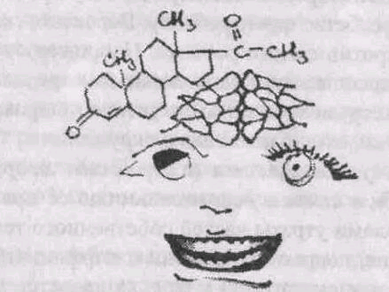
Сексуальное влечение как агрессия. Агрессия и страсть часто не дифференцированы в сновидениях. Так, удар палкой или нападение, особенно в сновидениях женщин, означает половое нападение. Такие сновидения носят глубинный характер, поскольку в эволюции агрессия и сексуальность были совмещены, при этом пассивная роль ассоциирована с женской, а агрессивная — с мужской. Между тем степень выраженности агрессии у женщин также связана с фазой овуляции. В период, предшествующий месячным, агрессивность повышается. Умиротворяющее влияние, то есть снижающее агрессию, оказывает у мужчин детское поведение.
Нападения лица своего пола. При агрессии внутри одного пола, отсутствует вмешательство другого пола, особенно это касается кон-
21
АГРЕССИЯ СЛОВАРЬ

фликтов между женщинами. Нападению предшествует дегуманизация противника, которая облегчает прямое проявление конфликта. В психоанализе данное поведение ассоциировано с пассивным гомосексуализмом. Вероятно, при этом замещение символики агрессии символикой «клапана» безопасности, например спортивной игрой, в которой, как известно, существуют половые различия и состязания происходят в пределах одного пола.
Агрессия или ярость в сновидениях мужчины. Аффективная насыщенность агрессии может привести к сужению сознания. Преувеличение агрессии может быть результатом приукрашивания — ритуализации, и носит иногда демонстративный характер. Ярость мужчины может быть результатом деятельности скрытой женской стороны натуры в случаях маскировки Анимы от самого себя. Аналогично женщина направляет свою ярость на мужчину в связи с попыткой отрицания своей мужской натуры — Анимуса. Преувеличенную ярость, направленную на лиц своего пола, обычно ассоциируют с бисексуальностью.
Материнская агрессия. Агрессия против источников, угрожающих собственному ребёнку. Вероятно, скрывает бессознательную агрессию против самого ребёнка. Например, гиперопека ребёнка и его перекармливание могут быть скрытыми признаками высокой тревоги (ребёнок как инструмент защиты), агрессии, направленной против ребёнка, или агрессии против ближайшего окружения.
Аутоагрессия и агрессия жертвы. Переадресация агрессии на себя в связи с невозможностью её прямого проявления. Проявляется символами утраты частей собственного тела, деструкции, включая татуирование, покрытие шрамами и пирфинг (прокалывание). Наиболее ярким символом аутоагрессии во снах является автокатастрофа и авария. Вероятно, если в момент катастрофы за рулём в сновидении находится конкретный человек, на него переносится ответственность за разрушительную семантику.
Инструмент агрессии. У самцов приматов фаллическая угроза является одним из агрессивно-предупредительных признаков. Предметные инструменты агрессии обычно ассоциируются с фаллосом, однако следует учитывать, что существует и женский генитальный дисплей (угроза вульвой). К агрессивному дисплею должны относиться щипцы, рот, челюсти, глаз (пристальный взгляд), жевание, кулак, увеличение плеча.
Акула и её челюсти. Символ агрессии, относящейся к матери. На островах Океании не змеи, а акулы являются главным источником страха.
22
СЛОВАРЬ АЛТАРЬ

АЛТАРЬ
Подчинение Сверх Я, ритуализм, программированный обычно культурально. Последовательность действий, которые следует выполнять. Поскольку эволюционно алтарь относится к месту жертвы, то, следовательно, он относится и к месту еды.
АНГЕЛ
Амбивалентный полоролевой символ. Вестник обращения к Сверх Я, символ сублимации. Персонификация конкретной позитивной или негативной эмоции, побуждения. По А. Штайнзальцу ангел — духовная реальность со своей собственной неповторимой сущностью, свойствами и характером. Число ангелов определяется числом психических персонифицированных свойств.
АППЕТИТ
Степень выраженности аппетита ассоциирована с энергией инстинкта, влечения. Однако направление аппетита прямо указывает как на желание чего-либо, так и может быть связано со смещением других влечений, например сексуальных или агрессивных.
Голод или жажда. Сексуальные желания. Все аппетиты равнозначны в сновидениях, причём некоторые служат образом сексуального желания. Между тем существует разница между символикой голода и питья, в частности голод и последующая еда более пролонгированы, то есть сексуальное желание теснее связано с гедонистическим радикалом. Голод ассоциирован с агрессией.
Делиться едой. Разделение вообще ассоциировано с умиротворением Другого. Желание общения с этим человеком или стремление снизить агрессивность окружающих. Именно с этим связывают гостевые ритуалы..
Желание сладкого. Удовлетворение сексуального желания. В сновидении детей — прямое желание сладкого.
Прекратить пить из источника, напиться. Индивид удовлетворил свою половую страсть. Прекращение питья может быть также мотивировано тревогой.
Ресторан. Собственно ресторан. Публичный дом. Символ демонстративного потребления, эксгибиционизма, «социального облегчения», под которым понимается более активное выполнение действия, если оно наблюдается у других.
23
АПОКРИФ
СЛОВАРЬ

АПОКРИФ
Тайный, скрытый текст. Выступает как некий текст, который не может быть прочитан, будучи написанным на неизвестном языке или прочитан мысленно, но не переведен. Связан с процессом индивидуации и выступает как подсказка доминирующего архетипа. Сверх Я.
Палимпсест. Написанный, но стёртый текст, поверх которого написан новый. Вытеснение желания при сохранении символа переживания в сознательном.
АРАХИС
Так же как орехи вообще, ассоциирован с детскими желаниями и наказанием за них («дать на орехи»). Будучи «земляным орехом», связан скорее с наказанием в анальной фазе.
АРХЕТИПЫ
Архетипы — прообразы базисных особенностей личности. Термин восходит к представлениям о прототипе строения, лежащем в основе реально существующих форм организмов (прарастение, праязык, праживотное). Понятие архетипа может быть распространено на морфологию (конституцию), поведение, сознание и так далее. Культуральные прототипы связаны с поискам истоков данного этноса и культуры. Психодиагностические единицы, например типологии личности, также являются архетипами.
Согласно аналитической психологии существуют три основных составных части индивидуальной личности, которые встречаются в сновидениях как отдельные фигуры, — иногда они похожи на знакомых людей, иногда выступают как воображаемые характеры или символические олицетворения. Чаще они воспринимаются как нечто значимое и существенное с чертами загадочности. В фантазиях и сновидениях эти образы нередко бывают осевыми и посещают нас на протяжении многих лет. Они определяют принятие или аверсию (отвержение) нами других людей и себя. На архетипы указывают отдельные сюжеты, число которых ограничено (до шестнадцати), и множество вариаций. Такие сюжеты относятся к мифологемам. Предполагается что, каждая мифологема связана с определённой стилистикой поведения — бихевиоремой, которая выступает как интуитивное стремление к конкретной стихии, цвету, интересам, внешнему образу. Каждый, даже искусственно созданный, имидж сводится к архетипу.
Негативная сторона личности получила название его Тени, она является олицетворением недостатков и слабостей. Теневые стороны можно обнаружить в Оно (деструктивные желания), Эго (неверное отноше
24

СЛОВАРЬ АПОКРИФ
ние к себе и окружающим) и Сверх Я (негативная мораль). Анима, или, когда речь идёт о женщине, Анимус, являются воплощением противоположного пола в бессознательном: у мужчин это всё женское и эмоциональное; у женщины — её мужские атрибуты. Самость — высший потенциал, который индивид способен достигнуть и который может общаться с ним через сновидения. Таким образом, Самость — неопределённая фигура, потенциальное становление чего-либо в будущем. Противоположности могут быть интегрированы в личности, и благодаря этому человек может стать целостной, многосторонней реальной Самостью. Несмотря на неоднозначный характер компонентов сознания, утрата любого из них, в том числе Тени, приводит к глубоко деструктивным переживаниям. Неспособность осознания Тени выражается как игнорирование собственной негативности и неверный прогноз собственных поступков, а также поведения других людей.
Так как основным качеством внутреннего психического состояния является энергия, каждое из сновидений представляет различные точки её приложения и указывает на степень выраженности данной энергии. Фактически — это энергия инстинктов, обусловленная конечным числом гормонов, которое может синтезировать наш организм.
При подходе к архетипам важно рассматривать сюжет сна от начала до конца, при этом каждый архетип будет имеет собственную территорию, без вторжения на территории других. Постоянный конфликт вдоль этих границ укрепляет характер, а все части (Анимус, Анима, Тень), первоначально дифференцированные в онтогенезе, в конце концов интегрируются в целостную личность, ядром которой является Самость. Воплощением такой Самости является стилистика завершённого, кристаллизованного сюжета фантазии или сновидения. В этих случаях обычно личная мифологема соответствует по своей окраске культуральной. Тогда возникает ощущение понимания и принятия Мира. Мысли, сомнения, эгоцентризм, эгоизм в большей степени относятся к Эго-эгоцентризму — неистинной Самости, поскольку истинная Самость интегрирует личность в целом и носит социальное звучание.
Эго
«Я» в сновидениях и фантазиях. Эго является лишь частью целостной Самости, и его конфликты с другими силами внутри личности доминируют в сновидениях. Наиболее устойчивым свойством Эго является преувеличение собственной личности, а также поглощение всех аспектов Самости. Это приводит к ригидному, искажённому и материалистическому
25
АРХЕТИПЫ СЛОВАРЬ

взгляду на действительность, то есть игнорируются потенциальные возможности и духовная сфера. Так возникает эгоцентризм, недоверие к другим, слабое принятие любви. В результате данного процесса в сновидении открываются огромные пространства, перспективы и происходит экспансия деструктивной энергии бессознательного (шторм, буря). При слабости Эго возникает подчиняемость и неуверенность. С другой стороны, Эго, являясь основным рецептивным органом (сознательного и бессознательно), то есть своеобразным гидом реальности, может находиться в реальной опасности. В этом случае Эго вынуждено защищаться с помощью ригидности, отказа от части себя, с помощью построения интеллектуальных конструкций. Эго формируется последовательно в детстве из Оно в результате столкновения с действительностью. Поэтому в каждом из нас существуют, фактически, последствия влияния окружающих, прежде всего родителей. Система Я включает в себя соматическую, телесную часть (самоощущение и представление о своем теле), коммуникативную часть (отношение к другим людям и вещам и представления об отношении ко мне) и дистанцированную часть (представление о границах собственной души или влиянии на духовные процессы других). Внутри структур Я, а также между этими структурами и образованиями Оно и Сверх Я происходят психодинамические уравновешивающие процессы. Избыточное развитие какой-либо части Я приводит к недоразвитию другой, то есть, возможно формирование асинхронного (амбивалентного) Я, что и наблюдается при психопатологии.
Тень
Вытесненная сторона индивида, часть его никогда не развитого потенциала, сторон характера, которые всегда недооцениваются и нередко фрустрированы. Каждый имеет свою индивидуальную Тень, и она почти всегда является наихудшей стороной личности. Существуют редкие исключения из этого правила, встречающиеся у индивидов, сознание которых подразумевает, что Тень индивида является олицетворением лучшей стороны. Сенситивный альтруист, следовательно, будет иметь брутальную эгоцентрическую Тень, отважный индивид — трусливую Тень. Осознание Тени — путь большего понимания других, интуитивного восприятия отношений в группах. Осознание Тени часто приводит в чувство нормальные инстинкты, видимые реакции, творческие импульсы, которые преданы забвению сознательным. Недооценка себя подразумевает большой потенциал развития именно благодаря Тени. В сновидениях Тень выступает как фигура того же пола, но с необычными для индивида поступками.
26
СЛОВАРЬ АНИМА/АНИМУС

Тёмная сторона нас самих не может быть истреблена одним лишь игнорированием. Одним из наиболее очевидных путей открытия внутренних качеств является навязчивое и сверхэмоциональное неприятие (например гомосексуальности, алкоголизма, демонстративности) или сверхценная оценка данных качеств у других людей. Существует множество описаний ошибочных проекций личности, которые разрушались во внешнем мире войной или борьбой, а во внутреннем мире бредом или паранойей. Бред является фактической внутренней борьбой против неосознанной Тени.
Оценка интеграции Тени в личность становится наиболее ясной в случае юнгианского рассмотрения личности в рамках экстраверта и интроверта. Экстраверт содержит жало интроверта, интроверт содержит жало интроверта. Это становится особенно очевидно при наблюдении реакции на сверхсильный стресс, когда сенситивный интроверт совершает героический поступок.
Жизнь, сфокусированная исключительно на внешнем мире или всецело посвящённая внутренней сфере, неизбежно ограничивает индивида и приводит ко многим заблуждениям. Для интроверта личностный рост выражен как уход в мир солнца и деревьев, для экстраверта личностный рост есть расчёт на свои внутренние способности, возможности. Но для обоих типов данные стратегии должны быть усвоены и новый опыт в другой стратегии не должен игнорироваться, поскольку он расширяет горизонты и даёт возможность понять Другого. В случае игнорирования индивидуумом данной стороны он не только будет исключать себя из других сфер, но и придёт к некомпетентности, и тогда даже отношения экстраверта с внешним миром будут способствовать фальшивой игре, т. к. он не принимает во внимание внутренние факторы. Подобным образом конфликт интроверта с внешним миром будет нарушать даже его внутреннее спокойствие, на которое он тратит так много сил.
АНИМА/АНИМУС
В сновидениях — фигура противоположного пола по отношению к сновидящему. Известно, что молодые люди впервые вступают в мир любви с собственной идеей женщины/мужчины, проецируют данную мечту на любимое лицо и приходят в шок в случае сильного различия их мечты с реально существующим лицом. Эта идея и есть Анима/Анимус. Феминная фигура в мужчине и маскулинная в женщине получили название соответственно Анима и Анимус; они играют многие другие роли в жизни
27
АНИМА/АНИМУС

индивида. Предположение о существовании данных образований вocxoдит к представлению об исходной бисексуальности, точнее гермафродитичности человека, которая разрешается доминированием конкретного полового сознания в возрасте около пяти лет. То есть у каждого человека можно говорить о степени вклада мужского и женского. Этот вклад даже количественно может быть определён в поведении (стилистика мимики, позы, жеста) и конституции (индекс полового диморфизма). С точки зрения этологии целый ряд поведенческих элементов человека проявляется именно при общении с представителями противоположного пола (поведение флирта), но даже отдельные элементы поведения у мужчин и женщин имеют разные оттенки. Например, при стрессе женщины чаще прикасаются к волосам и груди, а мужчины демонстрируют агрессивно-предупредительные признаки поведения. Мозг мужчины отличается от мозга женщины, в частности, тем, что у женщин более развито каллёзное тело. Конфликты соотношений Анимы и Анимуса с внешним миром могут привести как к напряжённости между мужем и женой, так и к конфликтам между матерью и сыном и т. д. В дальнейшем этот внутренний гермафродитный (амбивалентный) потенциал может быть либо реализован и осознан, ли проигнорирован с одним из двух следующих результатов.
В одном случае женщина становится истерически эмоциональной, а мужчина строгим и сдержанным.
В другом случае низшие, то есть противоположные для данного пола, функции могут овладеть индивидом, и тогда мужчина становится погожим в своём поведении на женщину, у него возникает сентиментальность, капризность, нестабильность, в то время как женщина стремится к авторитарности, ориентируется на интеллектуальные утверждения или, проще говоря, становится сварливой. Охваченность противоположным половым сознанием нередко считается нормой для позднего возраста, то есть часто женщины в старости маскулинизируются, а мужчины феминизируются. Между тем, семьи, в которых наблюдаются данные сочетания, относительно стабильны именно благодаря взаимному дополнению противоположностей.
Если бы ближе подойти к терминам Анима и Анимус, то можно заметить, что они являются источниками понимания противоположного пола. То есть близкий нам человек способен нередко понять именно нашу противоположную сущность, именно за это качество мы его и ценим. Эта сущность может, например выступать в хобби, о котором нам интереснее говорить, чем о своей работе.
28
СЛОВАРЬ
АНИМА/АНИМУС

Анима. Центр всей женской энергии внутри человека. Эмоциональная, интуитивная сторона натуры. Все женщины, с которыми индивид был знаком в своей жизни, и особенно его мать, способствуют формированию этого образа. В сновидениях женские фигуры могут иметь характерные черты знакомых женщин, или же это может быть незнакомая женщина, а также животные, имеющие божественную женственность в мифологии, например, корова.
Рост сознательности способствует интеграции спонтанных, рецептивных сенситивных и адаптивных качеств, но более всего Анима развивает сердечность. Её функции в целом уравновешивают мужскую агрессивность. Анима обязательно проявляется при игнорировании мужчиной своей женской стороны, особенно во второй половине жизни. Неудачи, ассимиляция жизненных функций внутри себя часто ведут благодаря Аниме к сварливости, ригидности и упрямству, а также усталости и безответственности, сочетающихся с тенденцией к алкоголизму. Репрессивные женские характеристики могут выражаться в иррациональной угрюмости. Пренебрежение Анимой осложняет отношения мужчины с женщиной.
Например, можно проецировать собственный образ женщины на реально существующую женщину и, таким образом, потерпеть неудачу в реальном сосуществовании с конкретной женщиной. С другой стороны, если мужское восприятие женщины формируется как негативное, в частности, он воспитывается жестокой или эмоционально холодной матерью, тогда у мужчины возникнет представление об отталкивающей Аниме. В этом случае мужчина может проецировать данную фигуру на любую другую женщину, хотя при этом он не боится и не избегает всех женщин.
Иногда мужчины проецируют свою Анима на недоступные женские образы, избегая контакта с противоположным полом. Подобное проецирование, в частности, характерно для рыцарских поисков Прекрасной Дамы. В этом и других случаях Анима становится феей сновидений, разрушающей реальные взаимоотношения, затмевая истинные качества другого человека, которые создают иллюзию гермафродитической достаточности и цельности.
Анима открывает свою истинную мудрость только мужчине, который серьезно воссоединился с ней, зная, для чего она существует. Только тогда она способствует наиболее полному раскрытию личности: потенциала, истинной Самости.
Анимус. Представляет мужские черты в характере женщины, правильно интегрируясь, он представляет женщине качества проницательно-
29

АНИМА/АНИМУС

сти, самопознания и способности к взвешиванию обстоятельств. Это неотъемлемая часть женского потенциала. Анимус у мужчин и женщин формируется в ходе контактов с мужчинами и различен у каждого индивида, его ипостаси (роли) варьируют в иерархии от низшей к высшей ступени, например от героя, с его социально окрашенной ролью, к простому отцу семейства. Если этот архетип развивается в целостной, уравновешенной личности, тогда Анимус выполняет контролирующую роль на уровне глубинного бессознательного. Так как данный архетип является источником некоторых женских взглядов и убеждений, то его характеристикам, при нарушении осознания себя, угрожает опасность остановиться на примитивных стадиях. То есть Анимус, как и Анима, развиваются, а не остаются в неизменном виде. Это же случается, если женщина пренебрегает своим Анимусом: тогда она становится доверчивой к устойчивым коллективным убеждениям, магическому мышлению и часто становится жертвой насилия. Если её негативный Анимус позднее начинает доминировать в жизни, особенно, если мужчина слишком с ней мягок, тогда женщина становится, упрямой и самоуверенной, считая, что она всегда и во всём права, раздавая указания направо и налево, становится иррациональной: «Я точно знаю...».
Большинство образов Анимуса встречается в сновидениях, развивая мужские, интеллектуальные стороны бытия и отношение к миру, без утраты своей истинной женской натуры. Вероятно, по отношению к Анимусу Анима у женщин вырабатывает необходимый феминный антипод.
Как и Анима, Анимус может проецироваться на какое-то лицо с последующим разочарованием: женщина считает, что тот, с которым она живёт, является частью её самой, и это показывает её незрелость, которая часто обусловлена инфантильной привязанностью к матери. Поэтому для мужчины так важно выражать свои мужские позиции в семье. Сновидение может отражать конфликт Логоса (интеллект, сознательный дух) и Эроса (эмоции и бессознательная душа). Только баланс между ними прокладывает путь для интеграции целостного характера.
Самость. В русской трансляции «Весь Я». Тень и Анима/Анимус являются теми частями потенциала индивида, которые игнорируются, в то же время основные характеристики личности могут быть реализованы через Самость. Самость — архетип будущего, потенциальное развитие индивида. Она напоминает фигуру, манящую из прошлого, непременно того же пола, что и индивид, но впоследствии становящуюся символ целого, включающего в себя все аспекты личности, прошлое и будущее,
30
АРХЕТИПЫ СЕМЕЙНОГО КРУГА

активное и пассивное, созидательное и рецептивное. Самость является высшим духовным единством человека, неизвестным качеством человеческой натуры с его богоподобным универсализмом и способностью понимать окружающее. Когда образы данного архетипа неожиданно возникают в сновидениях, они, вероятно, означают начало процесса становления, отождествляясь с чем-то иным, чем наша повседневная Самость. Если образы архетипов проявляются в негативной, деструктивной форме, это может свидетельствовать о том, что данные силы игнорируются.
Существуют четыре основных аспекта женской и мужской самости, и каждый относится к одной из четырёх функций сознания.
Самость становится целостной, когда все эти различные аспекты развиваются независимо и в конечном итоге интегрируются в пределах каждого индивида.
Женская Самость. Каждая женщина — область воплощения женской энергии желаний и инстинкта. Это архетип природы и жизни, земного и эротического. Существует четыре аспекта женского потенциала, относящиеся к четырём функциям сознании: Мать (аффект); Принцесса (эмоции); Амазонка (интеллект); Жрица (интуиция). Как женская сфера компенсирует мужские характеристики, так же и женственность дополняет мужественность. Женоподобный эмоциональный мужчина, живущий с амазонкоподобной женщиной, не такая уж и редкость. Преимуществом такого мужчины является то, что любая соматическая патология у него протекает более благоприятно, что характерно в целом для женщин по сравнению с мужчинами.
Мужская Самость. Является воплощением логики, интеллекта, духа сознания. В архаических сообществах этот принцип менее развит, чем в цивилизованных сообществах. Так называемый современный человек стремится к сверх дискриминации, тоталитарности, быстро становится, обладая властью, излишне критичным и несправедливым, морализирует и сбивается с пути в сухую интеллектуализацию. Этот процесс повторяется вновь и вновь в каждом последующем поколении. В мужской Самости существует четыре основных аспекта реализации, каждый из которых относится к одной из четырёх функций сознания: Отец (аффект); Вечный Юноша (эмоции); Герой (интеллект); Маг (интуиция).

АРХЕТИПЫ СЕМЕЙНОГО КРУГА

1. Мать. Защитный материнский образ женщины, её домашние качества — содержание дома, приготовление пищи, создание уюта, спо-
31
АРХЕТИПЫ СЕМЕЙНОГО КРУГА

собность быть любящей и внимательной. Коллективный социальный аспект женственности. Для женщин этого круга важно раскрыть и развить именно протективную сторону женственности. Прототип Геи и Деметры в Греции, Исиды в Египте, Кали в Индии. Объективная истина природы
Великая Мать, Мать-Земля. Этот архетип эквивалентен Мудрому Старцу и представляет женскую целостность, или потенциальную целостность. Его нельзя путать с женским потенциалом, которым является материнство. Таким образом, фактически рождённые дети могут помочь развивать материнский аспект характера. Однако это не обязательно, т. к. данный аспект личности является внутренним и духовным и может культивироваться по-разному, в частности, при отсутствии детей он может реализоваться в педагогическом поведении. Характер в данном архетипическом пространстве становится целостным, интегрируя различные аспекты женственности.
Ужасная Мать. Собственническая, деструктивная сторона материнства, которая может возникать в результате гиперпротективного понимания матерью своей роли. Такая мать сдерживает рост индивида, его развитие и формирование независимости. Мать, удерживающая ребёнка около себя со сверхпротективной любовью, может появляться в снах детей в анималистической и деструктивной форме; или же это может быть сон самой матери с хрюканьем, напоминающим свинью, или нытьём, напоминающим волка. Сон может изображать ужасный аспект действительно возвращая к воспоминаниям о наказаниях матерью в детстве. Вероятно, угрожающий сон может быть символической защитой от инцеста.
Архетипом Ужасной Матери является также образ разгневанной богини, например Кали.
2. Отец. Фигура является воплощением авторитарности, закона, порядка, социальных обычаев, паттернов поведения, связанных с обществом а также мужской защиты. Реально существующий отец у каждого вносит свой вклад в формирование образа идеального отца. Эту роль может принимать на себя дедушка.
Великан-Людоед. Ипостась амбивалентная отцу. Собственнический отец, угрожающий индивиду. Любые проблемы, имеющие отношение к дисциплине, в период непослушания, когда следует подчиниться в результате опасений наказания. Эти представления могут быть перенесены на взаимоотношения с реальным отцом, но в случае, когда индивид не признает существования в себе архетипа Отца. Если он способен видеть проблемы в себе (включая потенциал отца), он способен переводить негатив-
32
СЛОВАРЬ АРХЕТИПЫ ЮНОШЕСКОГО КРУГА

ный и деструктивный аспекты данного архетипа во что-то позитивное. Соответствует Сатурну, пожирающему своих детей.
Семейный Круг ассоциируется с цветами земли: чёрным, коричневым, зелёным. Базисным переживанием является сенсация (аффект), то есть тяготение к внезапному и неожиданному изменению обстоятельств. Реакция поведения на сенсацию также носит характер вспышки. Характерен вообще повышенный интерес к сенсационным происшествиям.
Потребность в сенсации важна для предвидения неожиданных событий - качество важное для семьи. Носители ядерных форм таких архетипов предрасположены к сердечно-сосудистым заболеваниям, а также аффективным психозам. К символике этого круга относится дерево, земля как таковая, дом. Цвета зеленый и коричневый. Основной стихией является земля.
АРХЕТИПЫ ЮНОШЕСКОГО КРУГА
3. Принцесса. Данное качество женщины базируется на любви и личном взаимоотношении. Это мифологема флиртующей девушки. Качества непосредственности и теплоты, свойственные для этого образа, постепенно развиваются и созревают. Образ, ожидающий любви через страдания (Спящая Красавица) и самопожертвование, которые эквивалентны мужской инициации.
Соблазнительница. Привлекательные исторические персонажи в сновидениях, преимущественно греческие или римские, а также японские гейши. Соблазнительница, сирена, образ эротических фантазий, гетера.
4. Юноша. Мужской эквивалент Принцессы. И так как он содержит юношеские компоненты, то может являться источником дальнейшего роста в Героя и в конечном итоге в Мудрого Старца, воплощая, таким образом, все аспекты Самости. Динамика архетипа возможна только через преобразования и боль инициации.
Бродяга. Странник, бродяга (известный собиранием сплавного леса в сновидениях). Образ, воплощающий влияние жизненной энергии, окончание периода мальчишества.
Охотник. Пытливая любовь к приключениям в противовес терпению, самопожертвованию и преданности.
Главными психическими характеристиками круга являются эмоции настроение, которые зависят от обстоятельств. Основная стихия — огонь, цвета - красный, оранжевый.
33

АРХЕТИПЫ ГЕРОИЧЕСКОГО КРУГА СЛОВАРЬ
АРХЕТИПЫ ГЕРОИЧЕСКОГО КРУГА
5. Амазонка. Олицетворение интеллектуальных качеств в женщине. Если это основной компонент характера женщины, тогда она будет карьеристкой и компаньоном мужчины.
Женщина-охотница. Это тип карьеристки, которая травит мужчину. Такая мифологема развивается, если женщина фрустрирована в своих притязаниях, которые она в этом случае проецирует на определенного мужчину, или если женщина терпит неудачу в развитии других важных сторон женственности.
6. Герой. Смелость и инициатива индивида, его воля. Этот агрессивный мужской принцип является универсальным и амбивалентным, он лишь наполняется социальным звучанием. Чаще героизму, в отличие от злодейства, приписывают черты альтруизма.
Злодей. Данный архетип воспринимается как эгоистический. В символах этой системы позитивная идея воскрешения используется как орудие пытки и избиения людей; даже любовь в этом архетипе реализуется в некрофилическом аспекте.
Основными психическими функции круга является интеллект и расчет, базисной стихией — воздух. Цвет — белый и любые пастельные тона воплощающие растворение цвета в белом.
АРХЕТИПЫ МАГИЧЕСКОГО КРУГА
7. Жрица. Этот аспект женственности встречается довольно редко. Как основная функция он теоретически должен угасать после пубертата, но женщины, которым удается его культивировать, становятся выдающимися. Внутренний мир для них является большой частью реальности, они стараются реализовать его в творчестве. Великая жрица соответствует богине ночи Исиде (Юноне) — второй аркан Таро.
Ведьма или колдунья. Примитивная, неразвитая интуиция, отделяющая женщину от целостной духовной сферы. Ведьма как фигура в сновидениях может относиться к негативным аспектам женственности, особенно к Ужасной Матери. Её магическая интуитивная власть воспринимается окружающими как нечто деструктивное.
8. Мудрый Старец. Общий архетип для целостной Самости мужчины. Мудрый Старец часто появляется, когда индивид или герой сновидений находятся в безнадёжной, отчаянной ситуации, из которой может вывести его только дух, часто оживляя ресурсы энергии бессознательного. Он часто является источником вдохновения и энтузиазма, проницательности и понимания окружающих.
34
АРХЕТИПЫ МАГИЧЕСКОГО КРУГА
Трикстер/Чёрный волшебник. Данная фигура столь же неуловима как и интуиция. Фигура ниспровергателя, пересмешника, разрушителя ценностей, бога Ханумана, Локи, вероятно соответствующая Ивану-дураку и Буратино (Джокер). Для архетипа характерно некое высшее понимание ценностей на уровне неразделённости добра и зла. Идеология злого волшебника, который, тем не менее, заставляет обратиться в мир добра.
Эти четыре группы архетипов составляют своеобразный генетический концентрат культуры. Рождаясь с одинаковым набором архетипов, мы, вероятно, можем говорить о некой предрасположенности к реализации конкретного осевого архетипа, который и проявляется под воздействием среды. Однако характер редко бывает столь кристаллизован, что в нём проступает один архетип. Осевой архетип подобен судьбе, которая, хотя и предначертана, всё же может быть модифицирована человеком именно благодаря тому, что он может реализовывать другие архетипы. Вероятно, между архетипическими конструкциями существует противодействие, которое в свою очередь может быть источником развития.
Стрелки показывают, что противопоставление архетипов, которое, кстати, может в обыденной жизни выступать как недоверие к носителям конкретных психологических и поведенческих качеств других людей, одновременно является источником трансформации одного архетипа в другой. То есть трикстер может становиться отцом, а юноша героем, и наоборот. Эти преобразования связаны как с инициацией и, следовательно, индивидуацией, так и со стрессом.
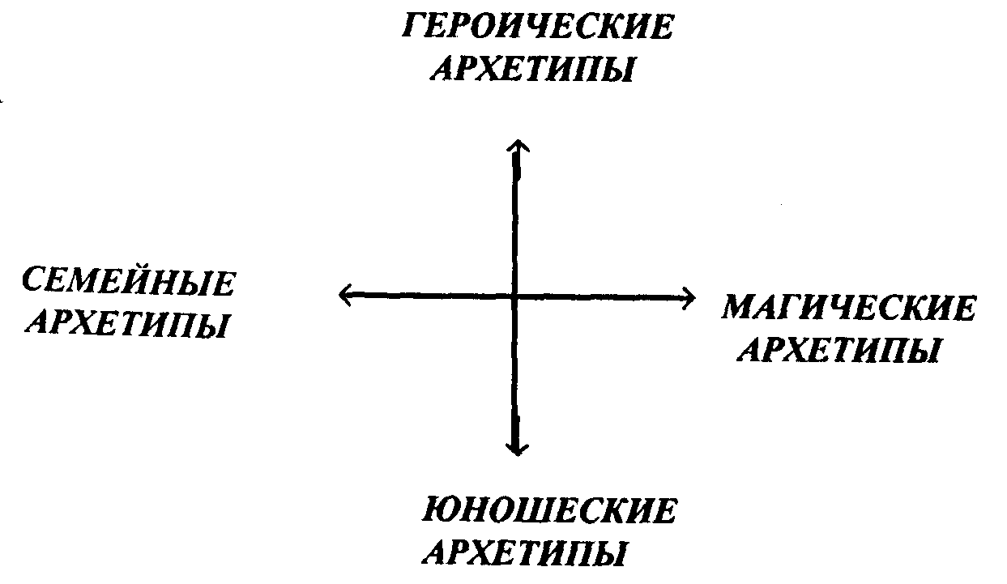
Вполне вероятно, что в различные периоды истории отбор отдаёт предпочтение конкретным архетипам, то есть существует время Героев,
35
БАБОЧКА

Отцов семейств, путешественников или юных мечтателей. Литературные персонажи, герои, популярные в конкретные исторические времена, воплощают те свойства эпохи, которые соответствуют потребности популяции в специфическом осевом поведении. Вчера это может быть образ бедной и обманутой девушки, завтра — юноши, который в 16 лет стал командовать дивизией.
Между тем основоположники великих религий воспринимаются как личности, которые прошли все или почти все центральные архетипы и интегрировали их в неповторимое единство. Мудрость обычно и понимается как умение понять все архетипические конструкции, в то время как величие воспринимается как умение привести их к общему знаменателю.
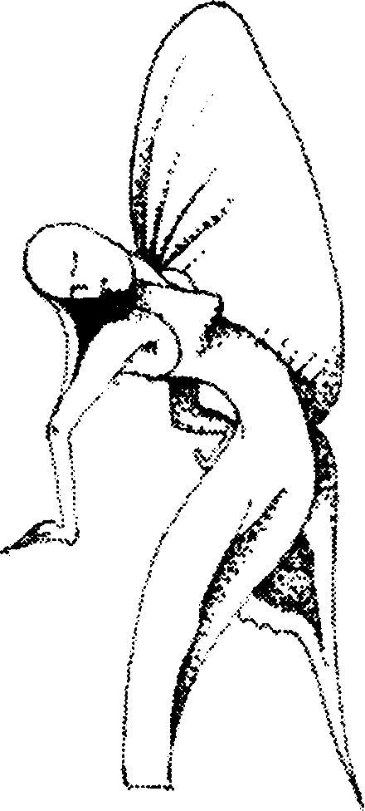
БАБОЧКА
Стадия развития архетипа и формирования Я. Символ души и жизненной метаморфозы. А. Тейлард считает бабочку символом возрождения, в частности женственности. По А. Монегетти, данный символ иллюстрирует женское негативное начало, фаллицизм женщины, стремящейся захватить другого. Символ свободной любви. Обращение жрицы любви в матрону.
БАГАЖ
Женитьба, символы чемоданов сводятся к классическим женским символам.
36
СЛОВАРЬ БАНК

БАНК
Эмоциональный, интеллектуальный капитал и безопасность. Возможный крах.
БАШНЯ
Символ восхождения и формирования Я. Человеческое тело. Эмблема Девы Марии. В 16 аркане Таро башня пораженная молнией — разрушение проектов, катастрофа планов, ниспровержение кумиров, разрушение Я.
БЕГСТВО
Бегство рассматривается в этологии как один из вариантов агностического поведения, поэтому оно кроет в себе возможности агрессии.
Что-то, ускользающее от сознания.
Нечто, избегающее сознания индивида или выпадающее из памяти. Когда блокирован один путь и обнаружен другой, в этом случае удаётся избежать угрозы. Может так же свидетельствовать об окончании сновидения, определяемого конфликтом и разрешенного успешно, или показывать возможный вариант развития данной темы. Различают разные аспекты бегства от... и бегства к... Бегство от.., даже в состоянии нарушенного сознания, всегда содержит бегство к.., то есть в символике того, куда происходит бегство (прошлое, лес, берег, другой дом), кроется разгадка того, почему происходит бегство от...
БЕЛЬЕ (нижнее)
Рассматривается как продолжение кожных покровов. Образ, связанный с той частью тела, которая маскируется. Сокрытие сексуального контекста.
БЕРЕМЕННАЯ
Потенциально новая жизнь, полная возможностей, надежд. Ношение, интроецирование Другого, субъект подвергается чуждым воздействиям. Образ, окрашенный амбивалентным сокрытием «до поры до времени».
БЕСЕДКА
Девический эквивалент башни, символ женственности. Уединение и ожидание свидания. В Таро ассоциирован с Отшельником.
БОЛЕЗНЬ
Любую неинфекционную соматическую патологию можно рассматривать как конверсионную. Следует учитывать также, что всякая болезнь не только является формой защиты индивида, но и к кому-то обращена,
37
БОЛЕЗНЬ
СЛОВАРЬ

то есть это символ коммуникативный. Болезнь кого-то удерживает рядом или отвращает от индивида.
В наиболее показательных сновидениях ощущения болезни могут относиться к бессознательным мазохистическим мотивам после перенесенной болезни, реальной или воображаемой. Данные мотивы болезни иногда являются диаметрально противоположными по отношению к сознательным желаниям. Бессознательные мотивы после болезни могут варьировать от желания доминировать над кем-то или направить внимание окружающих к законной потребности в отдыхе. Часто болезнь рассматривается защита сознания от иррационализма бессознательного.
Если индивид может в действительности это осознать, то он будет способен обойти болезнь. Один из психотерапевтических методов работы с болезнью и физической болью состоит в наблюдении органа, внутреннем диалоге с ним, таким образом, как если бы орган был действительной личностью. При этом тактично, но твердо следует спрашивать, почему он (орган) работает отвратительно и что он хочет от меня. Другой метод состоит в принятии хронической болезни как естественного сопровождения собственной жизни, «чем-то ведь нужно болеть».
Физическая болезнь. Психические заботы. Реальная болезнь.
Рак. Пожирающая, ужасная Мать.
Больницы, медсестры, врачи. Может иметь отношение к детским играм на эту тему с эротической фиксацией, «игра в доктора».
Быть инфицированным. Быть сексуально насыщенным.
Головная боль. Кастрационные переживания. Желание утраты контроля над импульсами.
Удушье, давление на грудь. Недостаточно глубокое дыхание. Депрессия.
Комок в горле. Тревога.
Кожное заболевание (экзема, псориаз). Нарциссизм. Эксгибиционизм.
Язва. Интроверт, который безуспешно ищет выход для своей агрессии, переадресовывает её на себя. Язва может быть соматически персонифицирована конкретным источником тревоги и возможной агрессии. Иначе говоря, за язвой стоит символический Другой, на которого направлена, но не может быть реализована агрессия. Вполне возможно, что невозможность реализации агрессии связана с восприятием персонифицированного образа как инцестуозного.
Больница. Помещение кого-либо в больницу — желание зависимости этого человека от индивида. Собственная госпитализация означает
38

СЛОВАРЬ БОРОДА
либо опасения за свое здоровье (страх смерти и болезни), либо желание заботы или мазохистическое желание насилия в результате изоляции. Имеет также значение тип больницы и наблюдаемые больные (хирургические, душевнобольные).
БОРОДА
Амбивалентный символ, указывающий на мудрость и сакральную власть, но также на сокрытие истины и обманутые надежды. Фаллический символ.
БОРЬБА
Моральное противостояние или психический конфликт. Агрессивный контекст противодействия.
БЛИЗНЕЦЫ
Идея объединения, уравновешивание добра и зла, соответствующее бинарной мандале. Созидание и разрушение. Близкими являются «двуглавые» образы.
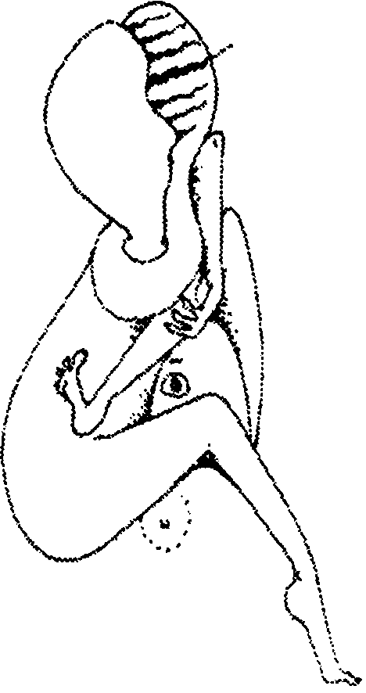
БРАКОСОЧЕТАНИЕ
В снах мужчины чаще означает желание уйти от брака. В снах женщины предчувствие нестойкости брака. Жених/невеста могут рассматриваться как Анима/Анимус самого сновидящего, в этом случае переживание брака носит условно приятный характер. Духовный союз или его желание. Идеи смерти.
39
БУЛЬДОЗЕР

БУЛЬДОЗЕР
Может быть использован для разрушения преград, устранения препятствий или людей, возможно, самого индивида. Ужасная Мать. В любом случае эта машина предназначена для уничтожение препятствий или тех, кто их построил.
БУРЯ
Взрыв эмоций, желаний или инстинктов. Сильное психическое возбуждение. Трудности, неожиданно возникающие в жизни.
Сильные бури. Неистовые страсти, «буря эмоций». Утрата контроля за импульсами бессознательного.
На фоне бури появляется супруг (супруга). Стрессорный, критический период брака.
БУТЫЛКА
Символика спасения, «инкапсулированное», вытесненное переживание. В сновидениях алкоголиков прямое указание на вытеснение зависимости и абстиненции. Фаллический символ. Указание на возможный интерес к конкретному объекту, которому дарится бутылка.
ВАМПИР
Анима, но в её негативном и деструктивном аспекте, а также рационализированная Анима. Намек на инцестуозные мотивы. Дисменорея.
ВЕЛИКАН
Взрослый, родитель, так как сновидение всегда относится ко времени, когда взрослые казались ребёнку исполинами. Великан-людоед. Отец. За великаном может быть скрыта идея построения будущего.
ВЕНЕЦ
Быть в венце успеха; или венец мудрости. Власть, единство, целостность. Терновый венец, обреченность на что-либо.
ВЕРХОВАЯ ЕЗДА (на лошади, животном, велосипеде, мотоцикле и т.д)
Эротическая привязанность к кому-нибудь или чему-нибудь, представляемому как скрытый символ за движущимся объектом. Страсть. Мастерство. Завоевание, вероятно в любви. Езда является образом половой связи и всегда имеет сильные сексуальные ассоциации. В подобных сновидениях может быть обнаружен бессознательный объект эротических фантазий. Сознательное направление примитивной энергии и бессознатель-
40
СЛОВАРЬ
ВЕТЕР

ных сил, символизированных животным, мотоциклом и т. д., и таким образом приведение данной энергии в полезное русло. Езда на велосипеде, мотоцикле ассоциирована также с механической мастурбацией, на животном – с конкретным, но скрытым сексуальным партнером.
«Быть перееханным». Быть подавленным, угнетённым деструктивным аспектом матери.
Упряжь (руль). Сила воли: сознательный контроль.
Необузданный. Страсти, выходящие из-под контроля.
То на чем ездят. В гетеросексуальном сновидении то, на чем ездят соответствует кому-то противоположного пола.
В сновидении мужчины потерпеть неудачу в управлении лошадью или быть скинутым с неё соответствует боязни женщин, возникающей из-за невозможности овладения ими.
Неосёдланная лошадь. Девственница.
Владеть туго натянутыми поводьями. Удерживать контроль.
Выскользнувшие поводья. Прошлое и ситуация, в которой индивид потерял контроль.
ВЕТЕР
Внешний динамический элемент, направленность на изменения, переворот в индивидуации.
Тихий бриз. Бриз жизни, дух.
Ветер над водой. Жизненный дух, пропитывающий жизненную материю и делающий её фертильной.
Ветер меняет направление. Изменения трансформация, «ветер перемен».
Сильный ветер, буря. Гнев и переворот. Возможно из-за деструкции, которая может быть подготовкой пути для новых начинаний.
Четыре ветра, см. Четыре.
ВЗВЕШИВАНИЕ (вес)
Шкалы справедливости, совесть. Прагматическая оценка важности ситуации.
«Вес». Важность. ВЛАДЕНИЕ
Владеть пенисом, мастурбация. Владение чувствами.
Владение предметом. За предметом скрыта проекция Я.
41

ВОДА
ВОДА
Лоно, из которого берёт начало жизнь, потенциал фантазирующего или сновидящего: бесформенная, «жидкая» сторона, из которой может появиться жизнь («воды жизни»). В снах, как и в христианской символике, вода - образ духовного возрождения. Это также символ таинственной области женского — бессознательное и женственность. Гомеостатический элемент. Стихия, указывающая на символы архетипов жреческого круга.
Глубокие мутные воды. Бессознательное, которое может быть источником энергии.
Воды не хватает. Недостаток энергии жизненных сил. Стагнация. Особенно в жарких климатических зонах вода — символ жизни и роста.
Выход на землю из воды. Быть рождённым.
Выход из воды на остров. Переживания одиночества в детстве (депривации).
Опуститься, возвратится в воду. Желание восстановить собственные силы от источника творческой жизни для духовного возрождения. Регрессивное желание возвратиться в лоно.
Погружение в воду. Беременность и рождение. Смерть: возвратиться туда, откуда пришёл. Смертельная опасность исследования истоков нашего бытия.
Течение воды. Утешительный и спокойный аспект жизненного течения: спокойный, устойчивый, медленный по контрасту или аналогии с жидкость.
Течение воды в туалете. Уринарные фантазии и опыт.
Лужа, вырастающая в океан. Повышенное давление мочи.
Купание. Моральное очищение.
Каналы. Быть рождённым, родовые пути .
Плотины и препятствия на пути воды. Попытки сознания контролировать энергию либидо.
Ныряние. Прощение: «Погрузиться» в разум, возможно, в поисках детских воспоминаний.
Тонуть. Потеря сознания; вытеснять всё в бессознательное, забывать.
Невозможно вернуться на поверхность. Боязнь помешательства и деструктивности.
Наводнение. Деструктивный, негативный аспект жизненной энергии. Источник опасности может находиться в бессознательном и может
42
СЛОВАРЬ
ВОДА

включать в себя регрессивные и интровертные тенденции. Быть затопленным бессознательным или инстинктивными импульсами.
Быть затопленным, «наводнённым» любовью.
Внезапная внутренняя потребность изменения.
Фонтан (или купель). Мать. Женственность или определённая женщина. Возрождение, внутренний источник энергии. «Фонтан» юности.
Водоворот. Образ противоположный роднику. Преднамеренное воздействие.
Озеро в лесу. Место посвящения в тайны, где индивид может приобрести новые способности проникновения в суть или же быть всецело трансформированным. Является целью многих сновидений (путешествие через лес к озеру).
Озеро в долине. Бессознательное направление к низшим позициям, ниже сознания.
Лужа (пруд). Часто бессознательное вытеснение женственности.
Отражения в воде. Поиск своей Тени или Анимы/Анимуса, воплощаемых в животных (русалку), живущих в/воде. Позднее сновидящий может столкнуться с объективной природой своей личности, и вода в таком случае становится образом внутренней сферы, отражающей внешний мир. Нарцистическое наблюдение своего отражения.
Видно только отражение, остальное игнорируется. Нереализованная идея, существующая только в потенциальной форме.
Кто-то ещё, смотрящий в воду. Может быть попыткой Другого понять индивида. Однако эта попытка неудачна, так как он видит лишь самого себя. Намек на идентификацию.
Реки. Жизнь, изгиб, поворот судьбы.
Река, текущая сверху вниз. Если на этом делается акцент в сновидении: тенденция захвата низшего места.
Море (океан). Мрачные силы; настроения и мистическая энергия психики. Матрица всех творений. Хаос. Холодное, космическое бессознательное.
Глубины моря. То, что не может быть охвачено или постигнуто, особенно глубины бессознательного, но иногда глубины зла.
Глубокая вода/Мелкая вода. Контраст между тем, что в глубине, и тем, что на поверхности переживания.
Волны. «Волны» эмоций. Изменение фазы в индивидуации.
Прилив. Любовь или эмоции в стадии аффекта.
Не питьевая или солоноватая вода. Что-то ещё, не поддерживающее или непонятое индивидом.
43

ВОЙНА
Родник. Источник жизни; мистическое исцеление. Материнство. Мочеиспускание.
Плавание. Чувственная активность и, таким образом, сексуальность.
Плавание против течения. Борьба против случайности.
Берег или причал. Означает цель, где будут разрешены сложности, идеи введены в практику. Садомазохизм. Детство и страх первого обучения плаванию.
Плавучий, дрейфующий. Быть озабоченным.
Плавательный бассейн. Лоно.
Переход вброд в снах мужчины. Переполнение мочевого пузыря.
Переход вброд в снах женщины. Предменструальное состояние.
Колодец. Ресурсы и способности, особенно ценные для сновидящего.
Колодец высушен, верёвки нет. Индивид не нашел пути использования и раскрытия своих талантов. Его прямота и искренность могут быть утрачены.
Сокровище, спрятанное в глубинах колодца. Мать.
ВОЙНА
Внутренний конфликт. Борьба между добром и злом. Поле боя - реальность жизни. Сведение хаоса к упорядоченности.
ВОИНЫ
Фигуры предков или антагонистические архетипические структуры. Выступающие за и против интеграции личности силы или конкретные, скрытые, индивиды.
ВОРОТА
Могут относиться к бессознательному или объекту желания.
Открытые ворота. Путь через сознание.
Четверо ворот. Четыре функции сознательного, одна из которых может быть закрыта.
Ворота сада. Ворота в рай. Вход в новое состояние бытия, особенно в предсмертном состоянии. Небесные Ворота. Люди часто в снах видя подобные ворота незадолго до смерти. Соответствует калитке в саду.
ВОСХОЖДЕНИЕ
Развитие, возможно, сознания или сексуальной сферы. Может конкретно относиться к эрекции перед пробуждением. Символы восхождения:
44
СЛОВАРЬ
ВОЖДЕНИЕ

гора, лестница, крест, веревка, копье, паутина. Звуковые переходы от баса дисканту или от форте к пиано, которые биологически соответствуют переходам к звукам любовного призыва.
Поднятие или опускание в лифте. Желание коитуса с тем, с кем индивид имеет какие-либо отношения.
Поднятие или опускание на фуникулере. Перспектива, связанная с приобретением или отказом от новых ценностей.
ВОЖДЕНИЕ (водитель)
Осуществление контроля ситуации, если индивид сам ведет машину если ее ведет кто-то другой — «я не управляю ситуацией». За фигурой водителя может стоять как теневая сторона (Анима, Анимус), так и объекты проекции или интроекции.
ВОСК
Быть «податливым» в чьих-то руках, подчиняться. Лепка из воска. Смерть. Ассоциирование фигуры из воска с объектом воздействия мага.
ВИНО
Воодушевление, причастие и символ позитивного общения. В снах алкоголиков — абстиненция.
ВЕРЕВКА (шнур и нить, шнуровка)
Символика уз (социальных, семейных), граница между сознательным и бессознательным. Узлы на веревке указывают на скрытую информацию (тайное узелковое письмо). Путь (нить Ариадны).
ВРЕМЯ
Сны редко имеют хронологическую частоту. Размышления сновидящего о прошлом и будущем могут быть соединены в одно сновидение. Годы, дни и часы в сновидениях не дифференцированы: например, образ, связанный с выпадением зубов, может отражать как эмоциональный сдвиг, созревание в прошлом (время молочных зубов), так и наступление старости (выпадение зубов — будущее). Внутреннее переживание времени меняется в зависимости от настроения. При депрессии время тянется Долго, при мании проходит быстро.
Время дня. Возраст сновидящего. Другие даты, имеющие для него значение. Бессознательное имеет свой календарь, его даты остаются важными вехами даже тогда, когда сознание о них забыло.

ГАЗЕТА

День. Продолжительность жизни.
Утро. Юность.
Послеобеденное время. Мужественность, женственность. Средний возраст, граница индивидуации.
Вечер. Старость.
Определённые часы дня. Определённый возраст. Так, 10.30 десять с половиной лет и т. д. Важно воспоминание о событиях этого возраста.
Опоздание, опоздать на поезд и т. д. Желание большего времени.
Ссылка на вечность. Смерть.
Любая ссылка на историю, включая исторические персонажи, окружение. Прошлое; прошлое сновидящего, часто его детство.
Доисторическое. Пренатальные (предшествующие рождению) события.
Дни. Точно так же, как время, относится к возрасту, такое же отношение к возрасту имеют дни. Число дней = число лет.
Три дня. Период между Страстной Пятницей и Воскресеньем. Процесс возрождения в индивидуальном бытии.
Возраст. Кто-то ещё определённого возраста во сне. Сам индивид в этом возрасте.
Кто-то, выглядящий во сне моложе, чем в реальной жизни. Возврат к жизни, когда он или она были в данном возрасте.
ГАЗЕТА
Социальное Сверх Я. ГОЛЫЙ
Застенчивость, робость, скромность, смущение. Эксгибиционизм. Нагота воспринимается окружающими как символ агрессии, это касается как обнажения всего тела, так и его частей. Женщины в период овуляции инстинктивно обнажают большую часть тела, чем при месячных.
Видеть себя голым. Подавление позитивных аспектов социального Я. Дисморфопсия и недовольство своим телом.
ГЛУБИНА
Глубокая вода, глубокие ямы, водовороты. Дальнейшее углубление размышлений, нечто вытесненное. Поглощающие элементы образа матери, которая угрожает деструкцией (символ Ужасной Матери).
46
ГОНКИ

Любое умышленное воздействие на личность. Предчувствие расщепления Я, деструкции Танатоса.
Канализационный колодец. Анус. Морская глубина. Женственность.
ГОНКИ
Соперничество (иногда сексуальное соперничество между отцом и сыном, между матерью и дочерью).
ГОРЫ (Холмы)
Трудности и препятствия, воспринимаемые как социальный вызов. Части тела.
Вершина горы или холма. Пик индивидуальных претензий в стремлении к власти и успеху. Вершина опыта и знаний. Цель.
Карабкаться на гору. Первая половина жизни, когда трудности должны быть преодолены достижением вершины. Этап индивидуации или переживание инициации.
Спускаться с горы. Вторая половина жизни.
Горный выступ и холм. Грудь.
Долина между двух гор или холмов. Защита, безопасность, комфорт. Грудь.
Священная гора. Интеграция личности, Сверх Я.
ГОРЯЧИЙ
Теплота эмоций и желаний, которые остывают в старости. Что-то тёплое, относящееся к другому или ассоциированное с определённым лицом. Аффект или страсть, направленные к данному лицу.
Кипяток. Деструктивные эмоции.
Горячий/Холодный. Жизнь/Смерть и другие оппозиции.
ГОРЕНИЕ
Архетипический круг юноши. Активность вхолостую, в позитивном смысле — медитативный аспект концентрации в одной из стадий индивидуации.

город
Геометрия города отражает геометрию сознания. Ситуация реальности и морали. Система города может быть связана с анамнезом и поэтому может быть представлена как застывшее время из прошлого в настоящее.
47
ГРЕБЕНЬ
Мертвый город. Ситуация экзистенциальной или клинической депрессии, символика завершения одного из этапов индивидуации. Считается, что даже в безысходной ситуации подобного города можно найти позитивные признаки (свет, звук, цвет неба), указывающие на возможный выход из ситуации и перспективу.
Неизвестный город. Уход о г ситуации в конструируемую реальность, принятие иной модели сознания или Я.
Подземный город (метро). Бессознательное. Подземный транспорт символизирует энергетический аспект бессознательного.
ГРЕБЕНЬ
Ассоциирован с гребной лодкой и обглоданным рыбьим хвостом Символ жертвы и погребения. Атрибут сирены и колдуньи.
ГРАФИЧЕСКИЕ СИМВОЛЫ
Происхождение простейших графических символов выводится из тела (число конечностей, отверстий, пальцев и т. д.), психопатологических переживаний (элементарные зрительные галлюцинации при измененном сознании — фотопсии) и визуализации в результате надавливания на глазные яблоки при закрытых глазах, а также изменений фона при закрытых глазах. Элементарные эндогенные (энтропические) образы возникают также при приеме галлюциногенов. Они фиксированы в татуировках, древнейших метках территорий. Простейшие символы также возникают как в сновидении, так и в гипнагогическом состоянии перед засыпанием. Образы энтропических фантазий проявляются в абстрактном искусстве и современном дизайне (см. Фигуры).
ДАВАТЬ/БРАТЬ
Давать/брать предмет. Дача предмета и дарение связаны с умиротворением, однако избыточная сумма подарка воспринимается реципиентом как символ доминирования. Поэтому дарение дорогого подарка соответствует агрессии, направленной на реципиента. Взятие предмета соответствует подчинению (субмиссии). Символически дача/взятие соответствуют проекции/интроекции, поэтому ценность предмета указывает на степень выраженности этих психодинамических процессов.
Раздавать все свое имущество. Соответствует обычаю потлача, при котором доминанта, периодически раздавая свое имущество (обычай потлача), снижает агрессивность подчиненных, направленную доминантную позицию. В сновидении — угроза утраты статуса.
48
СЛОВАРЬ
ДЕНЬГИ

Дача/взятие еды. Соответствует сексуальным отношениям, поскольку в структуре биологии ухаживания обмен едой соответствует ухаживанию. Разделение еды означает обычную социальную коммуникацию.
Давать что-то человеку, которому это не нравится в повседневной жизни. Может указывать на источник конфликта с данным лицом, причину трудностей во взаимоотношениях: например, жена может давать мужу сливы, которые он ненавидит в повседневной жизни, однако он их ест во сне.
ДЕНЬГИ
Нечто эквивалентное их цене, часто время, энергия, иногда любовь. Экскременты в связи с ассоциированием денег с грязью.
Определённая сумма денег. Конкретное число дней, длительность времени, необходимое для реализации замысла.
Мало денег. Дефицит времени или недостаток энергии, возможно то и другое. Беспочвенная тревога о деньгах в старости у относительно состоятельного человека часто является скрытым беспокойством об уходящей энергии. Иррациональная природа бережливости часто указывает на кастрационный источник в бессознательном.
Очень высокая цена. Значительное количество прилагаемых усилий. Придётся «платить» за то, что сделано.
Платить. Страдания или наказание за содеянное.
Подсовывать фальшивые деньги. Мошенничество и, следовательно, отсутствие истинной оценки любой жизненной ситуации, особенно в любовных отношениях. Индивид, кого-то обманувший, часто преследуется навязчивой идеей о том, что его могут обмануть.
Растрачивание денег. Опустошение потенциала любви в беспорядочных связях, мастурбации, использовании суррогатных искусственных объектов и т. д. Период открытости и искренности.
Отец или муж, отвергающий деньги. Он (отец или муж) воздерживается от любви.
ДВОЙНИК
Дублирование, связанное с двойственностью, расщеплением Я или равновесием противоположных сущностей. Миф о Близнецах.
ДВЕРЬ
Амбивалентный символ, связанный с конкретным действием. Дверь разделяет два пространства, которые связаны в свою очередь со временем
49

ДЕРЕВО
(из прошлого в настоящее и будущее). Поэтому важно направление движения через дверь, ее местонахождение и степень усилий, необходимых для ее преодоления. Женский символ. Символ границы части сознания.
Дверь в подземелье. Путь к осознанию бессознательных инстинктивных импульсов.
Дверь на чердак. Путь к осознанию Сверх Я или формирование религиозного мировоззрения.
Войти в дверь. Желание начать новое дело, в том числе ухаживание, или уйти от неприятной, в том числе эротической, ситуации.
Закрыть дверь. Желание прекратить конкретный этап жизни или отношения, в том числе эротические.
Открывание замка. Желание изучить детали ситуации, преодолеть препятствия для достижения цели.
Невозможность открыть замок. Страх, который не позволяет преодолеть барьер или принять решение.
Кто-либо помогает открыть дверь. Ситуация зависимости от этого человека или желание такой зависимости.
Взламывание двери. Ситуация пережитой утраты девственности, изнасилования или фантазии на эту тему в связи с мазохистической фиксацией.
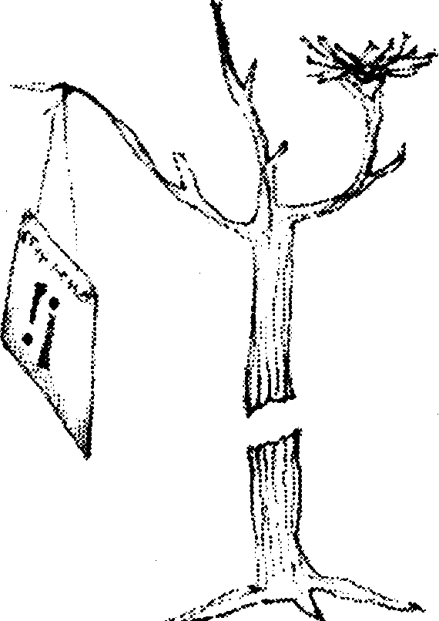
ДЕРЕВО
«Древо жизни» с сильно разветвлёнными ветвями; процесс роста, развития, связанный с идеей семейного (генеалогического) дерева, языков человеческих рас.
50
ДЕФЕКАЦИЯ
В особенности сосна или любое другое дерево фаллической формы: мужская сексуальность и мужской принцип.
Форма дерева и тип дерева в точности до деталей могут воспроизводить ситуации всей прожитой жизни.
Дуб. Мужской дух. Сила, особенно в конкретном мужчине.
Кипарис. Символика погребения и смерти, а также возрождения.
Миндаль. Чувствительность, тонкость. Раннее пробуждение чувств.
Дерево срублено или выкорчевано, горящее дерево. Импотенция или кастрация; конфликт между мужским и женским аспектами действия. Страх импотенции.
Лес. Бессознательное. Архетип Матери.
Дерево с большими корнями. Утрата свободы, мобильности, консерватизм, с другой стороны — жизнь индивида, стадия индивидуации включающая общечеловечность.
Кора. Индивидуальная защита от внешнего мира.
ДЕФЕКАЦИЯ
Отказ или агрессивная разрядка, аутистическая отгороженность. Ситуация отвращения или беспомощности.
ДОМ
Всё домашнее, нормальное, здоровое и т. д., зависящее в наибольшей степени от личных ассоциаций с конкретным домом. Внешнее выражение аффективно насыщенных воспоминаний. Тип дома отчетливо связан с архетипами, но он же является моделью сознания. Жилище Героя, дом семьи, палатка (дом Юноши), храм (дом Мага).
Три уровня дома (подвал, средняя часть, крыша (чердак) соответствуют последовательно трем уровням во фрейдовской модели сознания (оно, Я, сверх-Я). Поэтому их соотношения в принципе могут быть перенесены на акценты в личной модели сознания. В частности, в религиозной модели здания отсутствует подвал (оно), но чрезвычайно развит верх (сверх-Я). В плоскости структура дома (прихожая, коридоры, спальня, кабинет) соответствует стадиям онтогенеза сознания со стадиями индивидуации и осознанием прошлого. Кабинет по В. Мазину, в свою очередь, воплощает в себе всю Картину Мира, поскольку он содержит не только всю предыдущую информацию (книги), но и является местом творения новой информации. Точно так же может быть структурирована любая часть дома.
Части дома могут быть соотнесены .с телом (телесный низ — Оно подвал, чердак — Сверх Я — голова, окна — глаза).
51
Дом
Следует учитывать этнические оттенки строений, хотя предполагается, что все строения связаны с символом дома. Но термин строения шире, чем дом, поскольку они включают склады, маяки, заводы и так далее.
Что-нибудь в доме. Нечто в теле или душе.
Кто-то в доме. Непризнанный аспект характера индивида.
Фасад дома. Персона (Я) индивида или его внешний вид.
Вход в дом/Выход из дома. Интраверсия/экстраверсия.
Открытие части дома (окна, двери и т. д.). Могут относиться к отверстиям тела, а также символизируют сенсорные системы, благодаря которым происходит познание мира.
Верхняя часть здания, включая чердак. Мозг или сознательное.
Нижняя часть дома. Инстинкты и бессознательное.
Нечто, происходящее в доме. Всё происходящее в доме можно разделить на развлечения (танцы, праздник, гимнастика) и познание, работу (лекции, споры). Такое разделение соответствует бинарности эмоции/интеллект. Но в доме также возможно уединение (размышление) и аффективное разрушение (созидание), которые соответствуют бинарности аффект/интуиция.
Шум танцев, музыка заглушают лекцию. Угроза интеллекту.
Если голоса, доносящиеся сверху, различаются нечётко. Начало процесса интеллектуализации.
Ремонт дома или в доме. Работа над семейными отношениями, попытка залечить эмоциональные раны. Внешний ремонт соответствует желанию восстановить отношения за пределами семьи.
Идти в большой дом. Стремление к пространству или к более экспансивному пути в жизни.
Маленький дом или дом, где индивид родился. Тело матери, лоно: возможно, регрессивная фантазия избегания проблем. Стабильная домашняя жизнь.
Предметы в доме. Части тела. Желания.
Уйдя из дома, что-то забыть. Вытеснение.
Строения /пустырь или конструкции/разрушение. Созидательные/деструктивные элементы в индивиде.
Дом, наполненный страхом. Самость.
Балкон. Фаллос.
Лоджия, подоконник. Материнская грудь.
52
Дом
Двери. Отверстие тела. Начало действия.
Двери в передней. Вагина, женские гениталии.
Задняя дверь, черный ход. Анус.
Арки. Лобок. Разбитая дверь, выломан замок, дверь не закрывается.
Утрата девственности.
Открывание и закрывание двери. Половая связь.
Слабость, нехватка сил для открывания двери. Болезненные импульсы.
Порог. Путь к новому пониманию.
Дверь между комнатами. Путь от сознательного к бессознательным процессам.
Животное или человек врываются, ломая замок. Форма самозащиты, которая не является адекватной. Слабость защитных механизмов Я.
Бегство в другую дверь. Избегание ситуации.
Стук в дверь. Путь к интроекции.
Зал. Вагина.
Лифт опускающийся/поднимающийся. Коитус.
Поднимающийся лифт. Движение к осознанию от бессознательного к сознательному.
Опускаться и застрять в лифте. Похороны и, следовательно, смерть.
Коридор, обычно тёмный и узкий. Возвращение в лоно и рождение.
Комната. Женщина, мать. Лоно.
Светлая комната. Великая Мать. Женская Самость.
Серии комнат. Серии женщин. Части сознания, психика, душа.
Что-то в комнатах сверху. Идея.
Подвал или погреб. Бессознательное.
Покидание одной комнаты и вход в другую. Умирание, оставление или вытеснение.
Пустая комната. Пустые дни.
Лестница, подниматься по лестнице. Коитус. Продвижение по пути развития разума к осознанию Сверх Я.
Двигаться вниз по лестнице. Попытки разобраться в бессознательном.
53
Дом
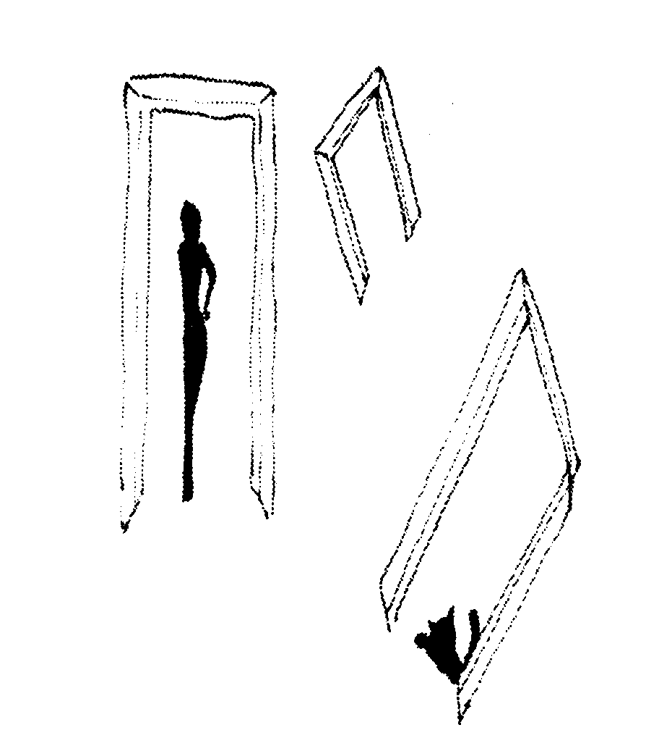
Стены. Преграды между частями сознания.
Окружение стенами, крепость. Преграды в понимаю другими или других.
Окна. Глаза оценка реальности. Оценка мира. Депрессия в связи с тем, что продолжительный взгляд в окно ассоциирован с печалью и ожиданием.
Открыть окно. Предоставление выхода страсти, бегство. Женские гениталии.
Разбить окно или стеклянную дверь. Потеря девственности.
Окно с витражами. Событие в жизни.
Деревянный дом. Женитьба.
Убежище, крепость, цитадель. Неприступная женщина.
Внутренний двор. Место уединения и безопасности в противоположность опасным местам.
Церковь, мечеть, молитвенный дом (включая религиозную атрибутику). Истоки, соответствующие идеям альтруизма, моральности и религиозности. Сверх Я.
Осквернение церкви. Протест против Сверх Я
Благоговейное отношение к церкви. Отношение к матери. Самость. Место крещения и, следовательно, возрождение. Убежище.
Город. Общество.
Площадь в неизвестном городе. Целостная Самость.
54
ДОЖДЬ
Иглу (хижина из снега), вигвам. Лоно.
Пирамида. Лоно. Стремление зафиксировать переживание.
Храм. Самость.
Камня (обелиск, шпиль и т. д.). Фаллос и потенция. Надежная опора на кого-то, кого индивид считает влиятельным или состоятельным человеком. Архетип Великого Отца.
Маяк. Предостережение: спасение от рока и благополучное прибытие к цели. Служение идее.
Религиозное сооружение. Архетипы магического круга.
Коттедж. Архетип Великой Матери.
Замок. Архетип Героя.
Шалаш, палатка. Архетип Юноши.
ДОЖДЬ
Освежение. Освобождение от эмоционального или интеллектуально скучного периода. Архетипы магического круга.
Проливной дождь, ливень. Моча и следовательно, семя.
Дождь с туманом. Интроверсия и депрессия.
ДРАГОЦЕННОСТИ
Прошлое и ценное для индивида — часто его интеграция, индивидуальность, внутренняя целостность. Свет, отражённый в драгоценности символизирует симметрию и баланс идеального сознания.
По А. Монегетти — фальшивые ценности, актуализация Сверх Я.
«Драгоценность», «сокровище». Любимый человек.
Ювелирные изделия. Женщина, выглядящая ювелирной, то есть грациозной или субтильной.
Драгоценность, лежащая на цветке. Союз оппозиций, возможно, человек и природа; или половая, плотская сторона человеческой натуры сочетающаяся с религией и мистикой. В розенкрейцеровской символике соответствует символам розы и креста.
Драгоценности, превращающиеся в камень. Девальвация ценностей, в частности разбивается идеализированный образ матери или возлюбленной/возлюбленного.
Кристалл. Твёрдость, чистота.
Бриллиант. Целостная, яркая личность: Самость. Союз мужского и женского принципов. Утраченные иллюзии. Центр сознания, смещённый от Эго к привлекательной личности, вся эротическая энергия направлена на эту личность.
55
ДРАМА
Словарь

Бриллианты и кристаллы имеют сходное символическое значение со звездами.
Жемчуг. Целостная личность.
Рубин. Соответствует розе и мандале.
ДРАМА (фильм, спектакль, игра, телешоу)
Демонстрационные представления в сновидениях всегда изображают жизненную драму индивида и некоторые неприятные аспекты, с которыми он не желает мириться и, следовательно, стремится рассматривать их на расстоянии. Соответствует представлению об инсценированности Мира, в котором сновидящий/фантазирующий отводит себе роль зрителя. У пациентов на первых стадиях бредообразования часто встречаются сны с инсценировками, в которые они не в состоянии вмешаться. Импровизация в театральном действии, происходящем во сне, соответствует подсказке более спокойного отношения к жизни, принятии ее, такой, как она есть. Игра конкретной роли в инсценировке соответствует архетипической роли.
Театр. Разум — «театр разума» и «игра ума». Стремление к самоанализу.
Суфлёр. Подсказка из бессознательного.
ДРЕВЕСИНА
Все деревянные предметы имеют такое же значение, как и дерево, символика должна учитывать функциональное значение предмета, например стол, стул, рама, распиленный лес. Мировое дерево. Символика семьи.
ДУША
Представление о душе эквивалентно сознанию, но оно отличается при внутреннем самонаблюдении и попытках объективного наблюдения. Можно выделить бессознательный и сознательный аспекты души. Такое разделение не означает, что это две разобщённые части, действующие различным путём и различными способами. Это различие между теми психическими действиями, которые мы осознаём, и на которые мы даже способны сознательно влиять, и теми, которые игнорируются, но, тем не менее, действуют и могут влиять радикальным образом на нашу жизнь.
В бессознательном существует четыре типа мотиваций, не сознаваемые нами, так же как и не осознается жизненная энергия или либидо. Они являются не только глубиной, но и источником мышления и действия. Мы можем получить энергию и покой только в гармонии с бессознательным. Сновидения являются своеобразным посланием от бессознательного к со-
56

ДУША
знательному а фантазии являются попыткой проложить путь от одной структуры к другой. Существуют четыре функции сознания, или души, представленные на рисунке ниже.
Большинство людей имеет одну доминантную функцию, две вспомогательных и одну подчинённую. Подчинённая функция всегда противоположна доминантной (как показано на диаграмме). Интеллект может часто нивелировать эмоции. Только развитая подчинённая функция способна восстановить требуемый баланс личности.
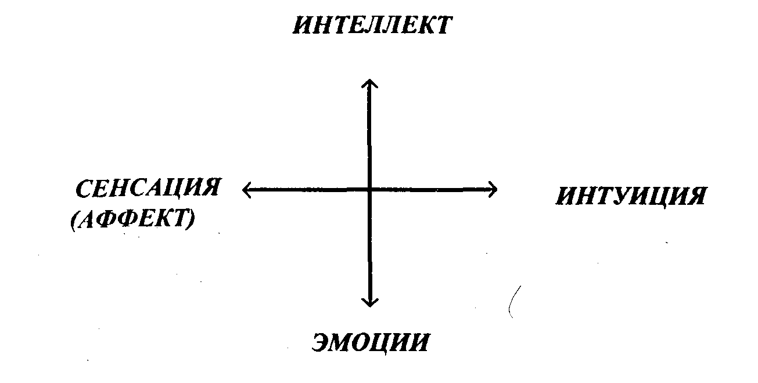
Сновидения могут также указывать на то, какой из функций необходимо уделить внимание для наиболее полного раскрытия потенциала, об этом могут свидетельствовать такие символы сновидения или фантазии, как Цвет или число. При осуществлении гармонии или уравновешивании функций души символы целостности могут позднее проявиться в сновидении.
Вытеснение функций. Так же как и внешние, внутренние факторы не могут просто так исчезнуть, они лишь вытесняются, если речь идёт о внутренних факторах, или игнорируются, если речь идёт о внешних факторах. Будучи вытесненными или игнорированными, эти факторы, тем не менее, выступают в сновидении или фантазии как идеи, эмоции, агрессия или некое интуитивное предвидение. По этим «следам» вытеснения можно судить, какая именно функция разума должна быть усилена для достижения баланса.
Фиксированные паттерны поведения (комплексы фиксированных действий). Фиксированные паттерны поведения можно назвать биологическим базисом того, что мы называем душой. Многие из наших ответов на ту или иную ситуацию во многом определяются врожденным и опытом, они осуществляется автоматически и стереотипно. Это означает, что во многом наше поведение обусловлено эволюционной генетикой по-
57
ЕДА
ведения. Эти паттерны составляют биологическую базу сознания и их диапазон шире, чем это признается психоанализом. С точки зрения современной этологии, существуют наряду с сексуальным, пищевым инстинктами инстинкт сна, комфортного поведения, исследовательский, миграционный, агрессивный, родительский инстинкт, инстинкты доминирования и иерархии и другие социальные инстинкты. Их энергетика связывается со специфической энергией действия, и не все инстинкты и их паттерны могут быть выведены из сексуального.
ЕДА
Желание получить больше любви, власти, силы.
Жевание. Неудовлетворенность, эротический голод.
Дарение пищи. Желание сделать зависимым того, кому пища дарится, стремление к доминированию.
Хорошая/плохая еда. Поедание несъедобного. Удовлетворенность/неудовлетворенность жизненной ситуацией.
Каннибализм. Садистическая фиксация на поедаемом объекте.
Ритуальная еда. Необходимость соблюдения норм Сверх Я.
Молоко. Символ женского начала, а также силы, власти и плодовитости, у ряда народов — символ семени и мужского начала. Ответственность за доминантность, в связи с так называемым «молочным ритуалом» у Гимба, который состоит в том, что после доения первым пробует молоко от каждой коровы вождь. Если молоко доброкачественное, он разрешает его пить остальным. В ряде культур у взрослых существует непереносимость свежего молока, в этом случае молоко является табуированным.
ЕЗДА
Желание приблизиться или уйти от ситуации. Езда на животном - сексуальная потребность.
ЖАЖДА
Стремление жить или продолжить процесс, который предшествует или следует за ней в сновидении.
ЖЕРТВА
Сюда же относится жертвенный алтарь, убийство и ритуальное приготовление животных .
Каждая форма самопожертвования является надеждой избежать истинного жертвоприношения. Животные инстинкты, индивидуальность сновидящего/фантазирующего должны быть принесены в жертву в интересах родителей, жены, детей.
58
ЖЕСТЫ
Жертвы животного. Превращение плотских инстинктов в духовную энергию.
Жертвоприношение черного животного. Жертва преисподнему божеству.
Принятие жертвы. Согласие на проекцию.
ЖЕСТЫ
Каждое движение свободной рукой может быть символически интерпретировано. Жесты, обращенные к себе, имеют интровертный контекст, к окружающим — экстравертный, высокие — доминантный, низкие — субмиссивный (подчинение). Иконические жесты прямо указывают на контекст, например: указующие в конкретном направлении, жест «всё в порядке» — ОК и т. д. Жесты-акценты подчёркивают сопровождаемое высказывание. Целый ряд символов искусственного языка жестов имеет естественное происхождение. Следует обращать внимание на соответствие жестикуляции мимике и позе, это позволяет установить степень искренности.
Повторяющиеся, стереотипные, движения. Коитус.
Шить, латать, считать. Мастурбация.
Толкать, топать ногой. Движения в утробе, таким образом, сон может носить регрессивный характер. Агрессивно-предупредительные действия или переадресованная агрессия.
ЖИВОТНЫЕ
Спонтанная энергия животного в сновидящем/фантазирующем. Тело животного с его инстинктивными желаниями или «нечеловеческими», животными, импульсами бессознательного может восприниматься как глубинный тотемистический образ.
Попытка найти убежище от животного путём сооружения заграждения. Борьба с животными инстинктами. Сновидение может указывать на то, какие предосторожности требуются и являются адекватными. Данные инстинкты могут быть угрожающими или наносящими вред конструктивным аспектам жизни индивида.
Приручение или использование животных. Попытка контролировать свои инстинкты и, по возможности, осознавать их конструктивными и полезными.
Убийство животного или помещение животного в клетку. Попытка сдержать инстинкты, разрушительное действие иррационального, сопровождающееся высвобождением хаотической жизненной энергии.
59
ЖИВОТНЫЕ

Поедание животных. Накопление энергии. Другие люди, в особенности родители, поскольку за тотемом стоят мифологические родители. Если в сновидении не представлен пол животного, тогда большее животное может представлять отца, а меньшее, соответственно, мать. Сновидения могут быть связаны с вытесненными желаниями, страхами, сконцентрированными на индивидуальной сексуальности, часто инцестуозной. Аспекты коллективного бессознательного Сверх Я.
Говорящие животные и божественные животные. Указание на архетипическое обожествление, связанное с тотемом, анимализмом, соответствующее принятию иррациональности бессознательного как энергии природной гармонии, позволяющей рассматривать животные инстинкты как проявление разума. В сказках и сновидениях божественные животные являются проводниками к цели, то есть к осознанию пуи.
Полезные, домашние животные. Полезная деятельность бессознательного, возможно, представленная как корпоративная и «кооперативная». Такая сознательная позиция всегда позитивна.
Детёныш животных. Дети.
Животные, которые никогда не растут, маленькие животные. Инфантилизм. Неспособность к созреванию.
Животные с детёнышами. Материнство и, следовательно, мать.
Медведь. Мать или Великая Мать. «Медвежьи» дети и медвежья семья ассоциированы с обычной семьей. Стремление к смерти и бегство от неё. Собственническая, уничтожающая мать. Человек-медведь (Локис), возможно, отец.
Кошка или животное из семейства кошачьих. Ассоциируется с «кошачьей» стилистикой образа женщины, элегантность, но в то же время коварство. Архетип ведьмы.
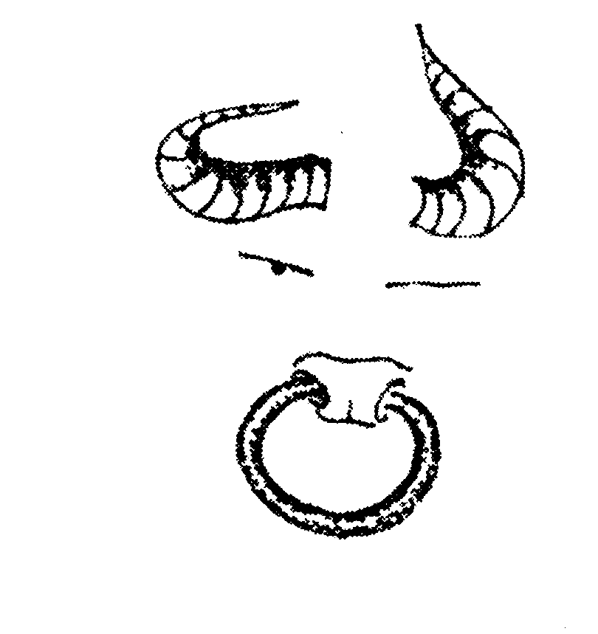
Бык. Половая страсть как созидательная энергия или более часто в негативном аспект — слепая ярость.
Убийство быка. Введение в мир созревания взрослого подчинившего свои инстинкты.

60

ЖИВОТНЫЕ

Хамелеон. Адаптивность.
Рептилии. Холодность, нечеловеческий аспект инстинктов, страх.
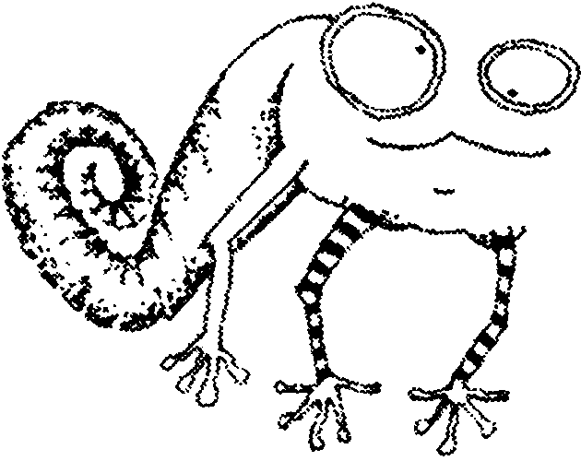
Химеры. Разнообразные качества различных животных, из которых состоит химера. Два и более потенциала развития в одной фигуре. Василискгиппогриф, гриф, дракон, единорог, канцербер и т. д.
Половина животного, половина человека (кентавр, ихтиокентавр, русалка). Начало гуманизации животных инстинктов.
Корова. Символика еды. Вечная женственность, мать или позитивный архетип матери.
Деформированные животные. Сновидящий считает свои импульсы отвратительными.
Собака. Предполагается «собачье» поведение или сходство человека с собакой. Преданный друг или кто-то, от кого индивид не может избавиться, или тот, кто вызывает тревогу (зависит от состояния сновидения, а также от отношения сновидящего к собакам). Собака, которую держал индивид или был с ней знаком в определённый период жизни. Имеют значение функции собаки (охрана, охота) и ее способности (плавание, быстрый бег, агрессивность) в зависимости от породы.
Собака принадлежащая кому-то. За образом находится тот, кому принадлежит собака.
Женщина с собакой. Архетип Амазонки/Охотницы или Анима.
Собака, охраняющая ворота около кладбища (черная собака). Соответствует образу собаки, пожирающей трупы, которая рассматривается как охранник преисподней (Цербер); «собака Ада», существо, которое должно быть умиротворено и усыплено, перед тем как сновидящий пройдет через преисподнюю.
Слон. Символика земли. Самость.
Лягушка. Благодаря способности к трансформации и способности выходить из воды на землю рассматривается как период трансформации с метаморфозой (царевна-Лягушка) образа.
61

ЖИВОТНЫЕ
Козёл. Сладострастность, порождение Пана, Сатаны. Тёмв рона человеческой натуры.
Верхом на козле. Взаимоотношение индивида с обратно4 ной своей натуры.
Заяц. Характеристики скорости, прыжка, испуга ассоцииру с интуицией, душевной проницательностью, интуитивное «прыга ответствует быстрому изменению поведения. Негативный аспект и заключается в регрессии при выраженном страхе в безумие — « ский заяц». Соответствует архетипам трикстера, Черного Мага, '. Колдуньи.
Лучистый заяц, имеющий детёнышей в пещере. Божь
Рога. Оргастический опыт естественной жизни. Рога отно Пану и Дьяволу. Но если животное излучает свет — позитивный фаллической власти, являющейся плодородной и созидательной. ] зитивные и негативные аспекты конфликта. Или проблема: «рога! мы». Или: создание рогоносца — «ношение рогов».
Лошадь. Энергия, в том числе сексуальная.
Ослабленная лошадь или лошадь при смерти. Р< лабление динамической власти, переносящей человека вперёд (< лошади»). Необходимо отмечать влияние или обстоятельства, ослабили или умертвили лошадь.
Крылатая лошадь. Поэтический образ, соответствую! тинкту, уносящему наездника, а также вдохновению.
В сновидениях мужчины лошадь. Женщина или ан»
В сновидениях женщины удар копытом задней живот или укус лошадью. Желание сексуальности страстна бовника.
Чёрная лошадь. Неуправляемые страсти.
Некто на бледной лошади. Смерть.
Лошадь, преодолевающая все препятствия. Тень в! тивном бессознательном.
Лошадь как вьючное животное. Мать или Архетип йи В современных сновидениях — автомобиль рассматривается как 1 аналогичных ассоциаций. Энергия бессознательного, которой ин уделяется необходимое внимание, желания, которые контролиру!
Лев. «Яростное» желание, эротический аппетит, брутальнг
Борьба со львом. Показатель успешного созревания, noi вид не повержен или лев не убит.
62
ЖИВОТНЫЕ
Лев лежащий рядом с ягненком. Союз или совместимость оппозиций; инстинкт и дух. Гордость или отвага.
Ящерица. Размышления.
Обезьяна. Инфантильная детская сторона характера индивида. В лоне плод переходит через эволюционные фазы и на одной стадии имеет общее обезьяной, которые всегда сидят в позе эмбриона. Поэтому неудивительно, что это является доказательством связи образа с регрессивными тенденциями. Архетип Трикстера (Хануман — Бог обезьян).
Монстр, дракон. Слабый, далёкий от понимания страх, угроза изнутри чаще, чем от внешнего мира. Воздействие чужого семантического поля по А. Монегетги, приносящее ущерб и вызывающее бессилие. Символ преграды.
Летящий дракон/Дракон без крыльев. Духовный и Земной драконы соответственно.
Прожорливый монстр. «Челюсти» смерти. Сновидение может быть связано с поиском бессмертия.
Победа над монстром. Триумф над страхом смерти в том случае, если монстр — образ данного страха. Наиболее примитивное качество жизни — первичная материя в алхимии, от которой индивид должен освободиться сознательным усилием. Впоследствии он может использовать данную энергию для человеческих целей.
Вырезание сердца, других жизненно важных органов монстра. Борьба против темных сил.
Монстры-людоеды. Ненасытный голод младенца и, следовательно, преувеличенные потребности.
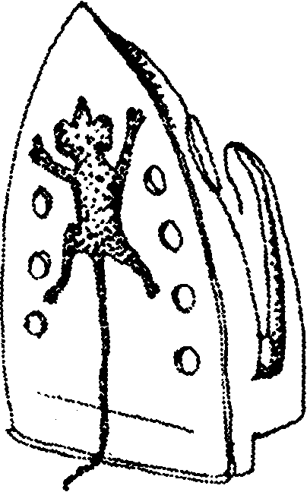
Мышь. «Мышиный», робкий.
Выдра. Имеет сходное значение с символом рыбы и рыбалкой.
63
ЖИВОТНЫЕ

Части животных (глаз, рот и т. д.). Всегда имеют символическое сходство с частями человеческого тела. Если делается акцент на четырёхпалом животном в противовес двуногому, это соответствует личности с четырьмя функциями сознания, то есть эта личность всесторонне развита.
Свинья или дикий кабан. Невежество, тупость, эгоистичность, обжорство. Может свидетельствовать о признании Самостью индивида данных качеств внутри себя. Без данного признания невозможны ни трансформация, ни господство.
Свинья и драгоценный камень. Бисер перед свиньёй, неудача в оценке духовных ценностей.
Свинопас. Расточительный сын. Процесс распущенности и деградации.
Свиноматка, Архетип Ужасной Матери.
Дикий кабан. Элементарная и деструктивная фаллическая власть. Архетипический мужской принцип, негативный Анимус в сновидениях женщины; однако индивид может противостоять деструктивности Анимуса его признанием (охота на кабана).
Доисторические животные. Что-то из далёкого прошлого и из детства, которое уменьшает размеры индивида по отношению к животным, изображаемым в гигантских размерах взрослыми.
Примитивная темнота и хаос. Плоть динозавра, переходящая в человеческую форму, и плоть в результате эволюции.
Кролики. Фертильность. Символ, соответствующий зайцу.
Белый кролик может указывать индивиду ворота во внутренний мир, как в «Алисе в стране чудес» (Трикстер).
Крыса. Болезненность. Не только потому, что крыса — источник чумы, но в значительной степени потому, что крысы наводняют дом который является образом тела. Кто-то, о ком индивид бессознательно думает, как о крысе — символе вероломности и покидания тонущего корабля первым. Прожорливость и архетип Ужасной Матери.
Овца. Миролюбие и богобоязненность, «хорошая овца». Пассивность.
Овца/Волки. Добро/Зло. Один из наиболее важных элементов в объяснении сновидения, относящийся к повседневной жизни.
Артемидорус ещё во II веке описывает следующий случай. Человек, надеющийся на большое наследство, приходит к нему за советом. В сновидениях он бросает овцу наполовину остриженной и уносит с собой по-
64
ЖИВОТНЫЕ

ловину шерсти, которую интерпретирует как получение половины наследства. Если сон на этом заканчивается, то он означает, по Артемидорусу, что сновидящий не получит ничего. Это именно так интерпретируется Артемидорусом в связи с тем, что бросание вещи, сделанной наполовину, является плохой приметой.
Животные, находящиеся слева. Давление бессознательного в прошлом, означающее, что индивид сомневается в своих способностях справиться с ними.
Змея. Сексуальность. Образ змеи является комплексом проблем сексуального, который может быть подобен яду в разрушении человеческой жизни или трансформироваться в более глубокие и гармоничные взаимоотношения.
Сновидения со змеей всегда встречаются при существовании скрытых инстинктов, которые отвергаются сознанием. Как пишет Т. Четвинд, «Человек состоит из половины ангела и половины зверя, но тот, кто стремится быть только ангелом, может закончить как зверь».
Змея, обвитая вокруг тела или конечности. Удержание, гипс или бандаж. Порабощение страстью.
Змея или червь, покидающие труп. Коитус. Внешний аспект, свойственный власти. Змея может обозначать истоки существования, собственно жизнь; очень энергичная и динамичная власть, которая и отличает мертвое от живого.
Змея со своим хвостом во рту. Так же коитус и внешний принцип, как указано выше. Либидо.
Быть проглоченным змеей. «Змей времени поглотил нас». Регрессия на внутриутробный период.
«Змея на траве». Вероломство и клевета, зависть. Наверное, вследствие того, что змеи означают цель жизни и являются ядовитыми, они ассоциируются со смертоносностью, с предками и «преисподней» смерти. Принцип зла. Коллективная Тень. Дьявол, обольщающий Еву в облике змия. Страх, мука, относящиеся к внутреннему состоянию, опасение мучений. Актуальная опасность, подлежащая изгнанию или избеганию.
Змея, обвившая палку или похожий предмет. Исцеление, рождение, обновление, т. к. змея сбрасывает шкуру и снова становится одой. Мудрость. «Быть мудрым, как змея». Цвет змеи может способствовать установлению связи.
Жаба. Безобразная тварь и, следовательно, индивид с безобразным поведением. Аборт, т. к. жаба имеет что-то общее с эмбрионом.
65
ЗАБОР

Жаба/Орёл. Земные/духовные ценности.
Трансформация животных. Превращение индивида или других людей в животных, или животных в людей. Конфликт между животными и человеческими чертами. Чувство вины за отсутствие контроля инстинкта.
Единорог. Привлекательность, включающая идею непорочности. Он — символ вестника Христа, Святой Дух, от которого забеременей Дева Мария. Союз оппозиций (два рога — символ конфликта). Единорог также трактуется как завершение конфликта, способствует возрождению жизненности после разрешения конфликта.
Паразиты. В доме могут иметь такое же значение, как насекомое на теле (подобное вше), и относятся к нежеланной беременности. Нежеланные дети, потомство или младшие братья и сестры.
Позвоночные. Низшие: Бессознательное,
Высшие: Эмоции.
Дикие животные. Опасность, опасные стремления или опасные люди. Брутальная, разрушающая сила, исходящая из бессознательного и угрожающая безопасности индивида. Инстинкт или его переадресации могут быть привести к разрушению и уничтожению. Опасные люди. Родители могут выступать как борющиеся животные. Эскалация тревоги.
Одомашненные дикие животные. Внешний лоск цивилизованного поведения, а также изгнание страха.
Волк. Тревожный, быстро двигающийся хищник, обитатель дикой местности ассоциирован с неограниченной и спонтанной свободой, пороком. Часто используется в изображении жестокости, садистских фантазиях.
Волк нападает зимой и ночью. Опасения жестокости родителей.
Волчица. Проститутка; в мифах и жизни часто представлена как кормилица и забота изгнанников. Архетип Ужасной Матери.
ЗАБОР
Амбивалентный символ, указывающий на изоляцию и стремление отгородиться, оставаясь самим собой. Ограничение, позволяющие быть аутентичным.
ЗАБРОШЕННОСТЬ
Необходимая фаза независимости, которая включается в инициацию в период индивидуации; может встречаться в снах молодых людей как вселенская пустота, одиночество, выход за пределы себя.
66
ЗАНЯТИЯ
ЗАНЯТИЯ
В сновидении, как и в детстве, все занятия значительно перемешаны, за одним занятием «неадекватно» может следовать другое, с ним явно не связанное. Занятия указывают на желание быть компетентным в той или иной области, жажду принадлежности к конкретному корпоративному, кругу. Они указывают на на Я и на маску Я.
ЗАПУТЫВАНИЕ
Коварный человек, спрут, «эмоциональная путаница», из которой сновидящий стремиться выйти. Запутанный текст. Соответствует психодинамическим процессам вытеснения и сублимации, которые не осознаны. Распутывание — путь осознания этих процессов.
ЗВЕЗДА (искра, метеорит)
Божественная Истина. Символическое освобождение от земных проблем, ограничений и коллизий. Архетип Мага.
ЗЕМЛЯ
Целая Земля или её часть; её города и страны; Земля с её лесами а также морями. Собственно материя; женская сфера — «Мать-Земля» и «Великая Мать». Земля отражает пассивный принцип, теплоту и мир в семье и является более близким и родным образом, нежели море. Она угрожающа только в экстремальных ситуациях, таких, как землетрясения, извержения вулканов и т. д.
Подземелье. Низшие области души, скрытая и бесчеловечная сферы. Также область смерти и прошлого.
Землетрясения. Разрушения. Сознание в преддверии изменений или роста. Возможно, индивид перемещает фокус (эгоистический) своего внимания на себя, жизнь и действительность. Образ Тени. Желание получить сексуальное наслаждение и страх перед проявлениями сексуальности.
Грязь. Первобытное болото, из которого мы вышли, и, следовательно, лоно. Если сновидение не указывает на избегание трудностей в лоне, оно, в таком случае, может иметь противоположный смысл, указывая на бегство от сверхпротективной ситуации, подавляющей индивида.
Экскременты. Излечение грязью — грязевые ванны, соответствует благотворному очищению, пониманию и принятию через страдания.
Опускание в болото или в трясину. Смерть. Может также быть сексуальным образом, особенно если погружены или вытащены на
67
ЗЕРКАЛО
поверхность конечности, демонстрируя таким образом, что бессознательное рассматривает грязь как секс, поскольку конечности ассоциируются с гениталями.
Вулканы. Подземные силы, являющиеся подавленной страстью и импульсами, извергающимися на поверхность.
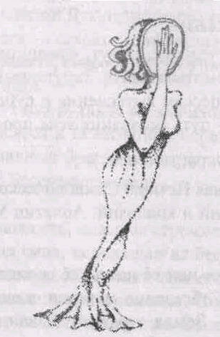
ЗЕРКАЛО
Нарциссизм, который эгоистичен и малоценен, он может быть ауто- эротическим или гомосексуальным. Зеркало также может являться символом познания Самости и Тени, то есть нарциссизм может быть творческим. Символ встречается как на стадиях нарциссизма, так и при регрессии. Отражения в воде, зеркале соответствуют увиденному лицу Другого, которое воспринимается как свое, что указывает на возможную проекцию. Мифическая дверь, через которую другой мир может вторгнуться в этот. Магический символ бессознательных воспоминаний. Связан с образом двойника или друга.
Отражения. Сознание отражает черты собственной натуры, как позитивные, так и негативные. Бессознательное изредка представляется как зеркало, противоположное сознательному, в котором всё искажается, в том числе и время.
Отражение себя. Какими мы видимся другим и, таким образом, наша внешность. Бессознательное может использовать данный образ, указывая на фундаментальное единство двух противоположностей, напри-
68
ЗОНТ
мер добра и зла, которые индивид в своих размышлениях считал различными. Платон рекомендовал зеркало молодым людям для наблюдения добродетели или порочности, видимых на собственном лице.
ЗОНТ
Символика убежища, отстранения от реальности, предохранение при нежелательной беременности.
ЗООПАРК
Символическое сдерживание инстинктов. Интерпретация зависит от конкретных животных, заключенных в клетки.
ЗОЛА
Акт унижения, зола раскаяния, или предполагаемое унижение. То, что остается после пожара, то есть дух. Символика траура, в большинстве культур траур ассоциируется с посыпанием пеплом и золой лица и головы.
ЗОЛОТО
Что-то прошлое, значимое для индивида; акцент на ценности.
ЗУБЫ
Образ агрессии (нападения и защиты), реальные проблемы с зубами (см. Тело).
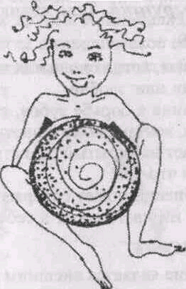
ИГРАТЬ
Мастурбация — «игра с собой», или «сексуальная игра» в целом. Игра с идеями, часто предваряющими серьёзную деятельность.
69
ИГРЫ
ИГРЫ
Жизненная игра. Серьёзный жизненный конфликт может отразиться в игре, что показывает, что индивид готов к осознанию бессознательных причин конфликта. Принципиальными особенностями игры, в отличие от реальных действий, являются ритуализации, стереотипии отсутствие доведения поведения до конца.
Индивид не желает участвовать в игре. Нежелание вступать в жизненные баталии.
Игры с мячом, атлетические игры, особенно, если присутствуют ритмические движения. Половой акт. Или две противоположные стороны конфликта, выступающие как принятие и осуществление броска (удара).
Игра в карты. Может освещать недавний конфликт индивида, например акцент на том, что успех в большей степени зависит от тактики, нежели от получения новых карт. Игральные карты соответствуют картам Таро, поэтому понимание сути игры аппелирует к конкретным арканам.
ИГРУШКА
Игрушка является замещающим предметом и, в зависимости от её типа, она может выступать как модель матери/отца, сиблингов, объектов агрессии. Но игрушка также является объектом проекции и моделью будушего (Барби). Потребность в замещении истинных предметов и объектов может быть связана со страхом перед ними (агрессивная игрушка), депривацией (кукла как модель матери). Символ управления (игрушка в чужих руках).
Мягкая игрушка. Тело индивида или матери.
ИЗБИЕНИЕ
Даже в случае, когда оно выглядит лишь имитацией атаки, относится к акту агрессии или любви .
Использование в борьбе зубов, соответствующих активному мужскому компоненту, вонзающихся в плоть, соответствующую женскому компоненту, указывает на скрытый садистический компонент в любви. «Вцепиться зубами во что-то».
Однако избиение может содержать мазохистические элементы, при этом стремление избивать кроет в себе желание быть избитым.
ИСЧЕЗНОВЕНИЕ
Исчезновение является внешним выражением вытеснения. Кто-то, исчезающий или внезапно пропадающий. Кто-то умерший.
ИНСТИНКТ
Спонтанно, неосознанно совершаемые действия в стереотипной фиксированной последовательности. Область инстинктивной деятельности
70
КАМНИ
охватывает: сон, сексуальность, агрессивность, отношение к территории, приведение себя в порядок, доминирование и иерархию, альтруистическое поведение, еду и питье, родительское и исследовательское поведение.
КАМНИ
Внутренняя опустошенность. Ригидность.
Живые объекты, превращенные в камни. То, что было живым и юным в настоящее время является лишь мёртвыми воспоминаниями, ассоциируемыми с депрессией.
Люди или даже целые города, превращенные в камни. Эмоциональная холодность или ангедония. Индивиду следует сконцентрироваться на эмоциональной стороне своей жизни и особенно обратить внимание на колебания настроения в течении дня, а также на сезонные колебания настроения.
Удариться о камни. Быть забросанным камнями в наказание.
Красивые или драгоценные камни. Неразрушимая Самость.
Скалы. Архетип Матери.
КАННИБАЛИЗМ
Способ уравнивания власти посредством обладания телом как источником идеи. В некоторых архаических обрядах каннибалы поедали только мозг других людей. Акт всецело символический и ритуальный, означающий прибавление одной власти к другой. Каннибализм имеет сходный символизм во многих религиях, когда символическое поедание тела (ритуальной еды) предполагает осуществление единства с Божеством.
Прожорливость. Элемент орального садизма. Стремление вновь соединиться с родителями, так как мы были отторгнуты ими, и, таким образом повторить процесс рождения. Реальное увеличение веса при обжорстве в таком случае следует рассматривать как символическую беременность.
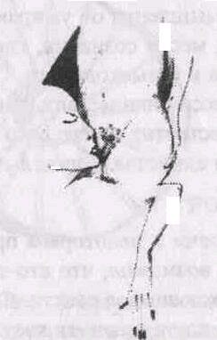
КАСТРАЦИЯ
Боязнь быть кастрированным связана с желанием кастрации. Конфликт мужской и женской
71
КАПЮШОН
сторонами личности. Сновидение также может относится к скрытой гомосексуальности. Боязнь ответственности: боязнь схватки с реальной жизнью, страх быть поверженным другими, особенно в конкуренции за женщину, и, в конечном итоге, страх кастрации относится к импотенции в старости. Сон также может означать полную потерю энергии как результат самоуверенности и утраты религиозной веры.
В широком смысле к кастрационным аналогам относятся страхи утраты чего-либо, например вещи, которая рассматривается как фаллический символ, страх поделиться своими идеями.
КАПЮШОН
Амбивалентный символ, означающий сокрытие и отгороженность, аутистическое погружение и медитацию. Невидимость, то есть смерть. Невидимость духовной сущности.
КАТАСТРОФЫ (взрывы, бомбёжка и т. д.)
Реальная катастрофа и утрата позиции. Необходимость изменения позиции. Символика Башни в Таро.
КАЧАНИЕ
Регрессивная форма транквилизации.
Ассоциируется с детством. Лоно, счастливое детство, возможно, в противоположность настоящим трудностям. Навязчивая иллюзия движения. Навязанная программа действий. Церковные колокола, женитьба, религия.
КЛАДБИЩЕ
Размышления об умирающем или о том, кто уже умер и похоронен, прошлое; место сознания, где похоронены старые впечатления. Символ остановки и безысходности. Соответствующие предпосылки возникновения депрессии или меланхолии, в которые погрузился индивид. Meсто, где индивид встретит своего Бога и, следовательно, религиозность, так же как и чувство единства с прошлым.
КЛЮЧ
«Ключ» к некоторым проблемам; источник трудностей. «Ключ» к успеху и, возможно, что кто-то является таким «ключом». «Ключи королевства» как символ власти. Фаллос и, следовательно, мужчина. По Артемидорусу ключ означает замужество (ключ к сердцу и дому).
72
КНИГИ
КНИГИ
Имеет значение содержание, форма, цвет.
Тетради. Воспоминания.
Раскрытые книги. Воспоминания и намек на трансфер.
Священные книги. Сверх Я, архетипические магические инструменты Символы Самости.
Чтение книги. Погружение в осознание.
Старая книга и книга не незнакомом языке. Нечто вытесненное.
КОЖА (шкура)
Идея рождения и возрождения. Присвоение свойств тотемистического существа путём «прохождения через шкуру», обретения части кожи.
КОЛДУНЬЯ
Мать. Каждый ребенок ощущает магическую энергию матери. Она может выглядеть доброй или злой ведьмой, что зависит не столько от её действительных характеристик, сколько от индивидуального восприятия её в детстве.
Архетип Ужасной Матери.
В снах женщины. Воплощение вытесненных сексуальных влечений, особенно к своему отцу.
КОЛДУН
Отец. Архетип Ужасного Отца (Сатурн).
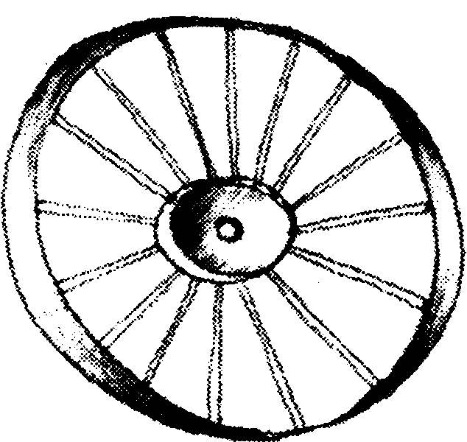
КОЛЕСО
Динамический принцип движения. Колесо Фортуны, колесо Сансары, колесо Года, Самость, интегрированное внутреннее состояние, состоя-
73
кольцо

щее из конечного числа элементов. Цикличность и быстрое изменение событий при внутренней неподвижной устойчивости.
КОЛЬЦО
Символика, соответствующая всем круговым системам.
Символ власти, социальное Сверх Я. Признание своей роли и социальная лояльность. Невозможность отказа от социальной роли может иметь негативные или защитные последствия.
КОЛОКОЛ
Желание изменить ситуацию, вернувшись в исходное положение Звонить в колокола. Совесть, предупреждающая сновидящего.
КОЛОННА
Одна колонна, менгир. Мировая ось, импульс самоутверждения. Фаллос, любовь. Позвоночный столб.
Две колонны. Сбалансированное напряжение амбивалентных сил. Мужчина и женщина.
Разрушенные колонны. Кастрация.
КОНФЛИКТ
Проблема равновесия структур сознания.
Даже в случае, когда в серии сновидений нет явно выраженных мотивов борьбы и баталий, спортивных матчей и мероприятий, охоты, контрастов между оппозициями, даже тогда невозможно полностью понять сновидения без отношения их к насущным проблемам индивида и его реальным конфликтам.
Так как сновидения являются компенсациями противопоставлений структур сознания, конфликт часто проявляет себя только в контрастах между желаемой (фантазируемой) и повседневной жизнью индивида. Сознание — арена, на которой большое количество противоположных сил ведут борьбу за господство, и этот внутренний беспорядок находит своё отражение и преломление в сновидениях. Конфликт приводит этот внутренний беспорядок к некоторой упорядоченности. Можно утверждать, что жизненный конфликт проявляется в каждом сновидении, меняется только его насыщенность.
Если умышленно игнорируется один из аспектов внутреннего конфликта, то энергия и давление бессознательного и боли становятся невыносимыми для личности. Это часто может привести к неврозами или психо-
74

КОРАБЛЬ
зам и сновидения символически указывают на те факторы и переживания, которые подверглись игнорированию.
Разрешение конфликта. Сновидение показывает, каким образом внутренняя жизнь индивида адаптируется к различным обстоятельствам и как данные обстоятельства могут быть изменены или модифицированы. Но чаще всего наблюдается конфликт, который является частью вселенской борьбы между жизнью и смертью. Например, если серия сновидений означает, что личностные инстинкты могут быть подавлены моральным кодексом, это не означает, что подобный выход более удачен по сравнению с подавлением морали.
Такой подход к конфликту способствует индивидуальному контакту с внутренними силами, часто являющимися источником энергии; данный подход также способствует стимуляции новых усилий и открывает новые возможности для роста. Конфликт обладает энергией, которой можно распорядиться, если осознавать причины и стороны конфликта. Даже тогда, когда определённые проблемы разрешаются, они обязательно направляют нас к последующим проблемам. Без наличия конфликта жизнь — это часто застой, псевдопроблема, выдуманная для уклонения от реальных требований существования.
КОРАБЛЬ
Направление к цели или от цели. Путешествие на корабле — изменение жизненной ситуации. Жизнь за пределами себя, стремление преодолеть застой и стабильность.
Дрейф и утрата контроля за движением корабля соответствуют личностной диссоциации и апатии. Мачты и трубы корабля ассоциируются с фаллическим символом.
Затонувший корабль. Крушение цели в прошлом.
КОРОБКА
Женский генитальный символ. Изоляция внутреннего содержания от внешней среды. Формирование во внутреннем плане готовности к какому-либо поведению, которое может быть реализовано часто независимо от внешних обстоятельств. Сундук Пандоры.
КОСА (серп)
Амбивалентный символ увечья и надежды. Идея жертвы.
КОСТЫЛЬ (клюка)
Поддержка, в том числе моральная, невидимая поддержка. Месть за лишения.

75
KOTEЛ
КОТЕЛ
Аналогичен черепу как вместилищу роста и преобразований. Мысли соответствуют сакральной еде.
КОШМАР
Кошмар выражает интенсивный психический конфликт, который вероятнее всего сконцентрирован на некоторых формах подавленных сексуальных желаний. Эти желания практически не осознаются, сопровождаясь страхом, который превращает эротические сновидения в кошмар.
Страх, который является основой переживания кошмара, связан с внутренним комплексом вины, часто исходящим от запрета и подавления желания.
Давление на грудь, грудную клетку, приводящее к тяжелому дыханию или ограниченности движений. Подчинение в акте полового сношения, в котором индивид играет пассивную роль.
Садизм и агрессия. Комбинация любви с чувством вины и страхом.
Если желание является инцестуозным, то сильно выраженное чувство внутренней вины может ассоциироваться с наказанием, выраженным в импотенции. В определённой области инкубация сновидения оказывается успешной, отражая и облегчая вину, если она заглаживается с помощью религиозных обрядов, способствующих переносу греха на конкретного демона. Причём сам процесс не меняется, меняются только слова: либидо является распутным демоном, перед которым индивид не чувствует ответственности. Не обязательно обнаруживать источник неразрешимого конфликта, так все предметы известны и представлены в символической или же в реальной форме. Так же как и боязнь темноты, страх может быть рассеян проработкой символической сути фигур и эмоций сновидений.
Кошмары раннего детства, встречающиеся или повторяющиеся в среднем возрасте, относятся к травматическому опыту рождения.
КРЕСТ
Символика боли, страданий, трудностей, предписаний, отказ от Я ради Сверх Я, запрет и смирение.
КРОВЬ
Символ семьи и рода. Травматическое воздействие в результате внутренних или внешних обстоятельств. Жертвенная кровь. Месячные. Воспоминание о первой менструации или дефлорации. Фантазии о дефлорации.
76
СЛОВАРЬ
КРУГ

КРУГ
Мандала.
Символика Солнца. Женский символ. Равновесие, упорядоченность, но и ограничение, изоляция, утрата свободы. Конечное состояние единства и Всеобщего.
КУБ
Фигура эквивалентная квадрату. Олицетворяет землю (четыре стихии). Аллегория прочности, добродетели. По К. Г. Юнгу, соответствует разобщённому состоянию человека, который не достиг совершенства.
КУБОК
Чаша, кубок, особенно с крышкой, являются символами сердца. Чаша Грааля.
КУРЕНИЕ
Покой, расслабленность, праздность. Элементы орального эротизма, но также и обращение к Сверх Я (священный дым трубки мира).
КУСТАРНИК
Женские гениталии, волосы на лобке.
ЛАБИРИНТ
Образы лабиринта в сновидениях и фантазиях чаще помещены под землей, хотя встречаются парковые, садовые и архитектурные лабиринты. Лабиринт считался моделью бездны. Вселенной, водоворота, царства смерти. Однако вся структура сновидения может напоминать блуждание в лабиринте в попытках что-либо найти или понять, то есть переживание запутанности и потерянности есть аналогия лабиринта. Символ подсознания, попыток осознания.
Этап ученичества и инициации с испытаниями.
ЛЕД
Символ забвения, ригидности и фригидности.
ЛЕНТЫ (венок из лент)
Символ бессмертия. Акт коронации, абсолютная завершенность. Готовность к генеративности.
ЛЕС
Темный лес, джунгли. Вход в бессознательное .
77

ЛЕСТНИЦА
Опушка. Граница сознательного.
Деревья в лесу. Отдельные события. Соотношения леса, воды, всего ландшафта символически указывают на структурные особенности сознания.
ЛЕСТНИЦА
Социальная лестница. Лестница в небеса. Движение вверх и вниз - половой акт.
ЛИНГАМ
Фаллос, символ объединения полов. Священный брак.
ЛИСТ
Аллегория счастья. Число прожилок и выступов соответствует семье и народу.
ЛОДКА
Ассоциирована с ладонью, направлением.
Женское начало и гениталии. Второе рождение, возвращение в лоно матери. Колыбель.
ЛОНО
Сны и фантазии о возвращении в лоно относятся к архетипическому уровню, посвящённому Великой Матери, Матери-Земле или другим персональным эквивалентам; если лоно видится в символической форме первобытного болота, из которого развился человек в течение длительного, постепенного процесса, тогда символ указывает на значимость периода релаксации.
ЛОХМОТЬЯ
Раны души и проблемы существования Я в реальности.
ЛУНА
Область женского, материнского, включающая бессознательное.
Оппозиция солнцу и его отражению, то есть зеркалу. Лунный свет во тьме часто указывает на направление интуитивного познания светлого в глубинах бессознательного, то есть на «открытие в себе Солнца». Если данное интуитивное понимание имеет место, то оно может стать источником всей духовной мудрости; если нет, тогда символ указывает на блуждание в сумраке, то есть психоз.
Новая и полная луна. Волшебство и безумие.
78
ЛЮДИ
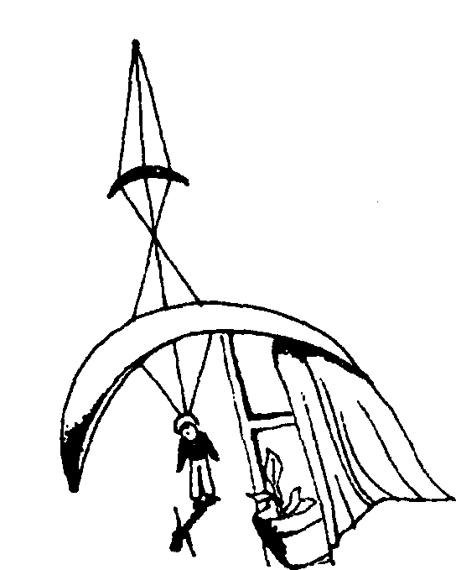
Фазы луны. Менструальный цикл. Перемена и циклическое течение жизни.
Полная Луна. Беременность. В снах мужчины — его Анима. В снах женщин — её Анимус. Смерть и возрождение. Образ возрождения через процесс трансформации.
Попытка достигнуть Луны. Желание, стремление достичь невозможного.
Пейзаж, залитый лунным светом. Убежище, где мечтают влюблённые перед созерцанием суровой действительности. Женская хрупкость. Слабость и покорность.
ЛЮДИ
Люди, фигурирующие в снах, могут играть одну из трёх основных радей: (1) они могут представлять кого-то наиболее значимого для индивида, (2) представлять его идеи, (3) представлять самого индивида. Например, бессознательное может демонстрировать во сне спортивное состязание, в котором сновидящий не участвует, но, тем не менее, участники состязания являются проекциями его переживаний и интроецированных образов.
В случае, если индивид эмоционально связан с людьми, фигурирующими в сновидении, имеет с ними любовные или антагонистические взаимоотношения, становится понятным, почему он фантазирует об этих людях или почему они появляются в его сновидении. Но если индивид не понимает, какие люди действуют в сновидении, тогда увиденный образ будет символизировать кого-то или что-то, а может быть нечто, в самом индивиде. Даже образ сексуального влечения может быть скрыт под другими, часто негативными или угрожающим, образом, то есть истинная идентичность должна быть раскрыта лишь в ходе дополнительной аналитиче-
79
люди
ской работы. Но все же некоторые особенности поведения субъектов сна служит своеобразным ключом, помогающим снять маску с фигуры во сне, она будет иметь что-то общее с лицом, которое действительно подразумевается. Некоторые физические характеристики, например красивые волосы, голубые глаза, могут стать для индивида отправными средствами в ассоциативном процессе, позволяющем установить истинную фигуру субъекта сна. Нужно также учитывать особенность одежды, поведения, особенности сказанного субъектом. Так, иногда имеет значение акцент или то завершенное действие, которое предпринял во сне субъект. Проще говоря, во сне не может быть ещё не увиденных людей, с которыми не было установлено отношений. Если через некоторое время после сна индивид утверждает, что все же встретил именно того человека, которого видел во сне, это означает, что он либо обнаружил в нем сходство с человеком из своего прошлого, либо захотел считать его уже увиденным в связи с желанием трансфера.
Другие люди. Родители или другие люди, а также отношения с ними.
В серии сновидений множество различных людей. Эти сновидения сопровождаются видением собраний, концертов, фестивалей. Всё множество увиденных лиц может скрывать одно, наиболее значимое для индивида лицо или группу людей.
Три человека (индивид плюс одна женщина и один мужчина). Является общей темой сновидений. Включает в себя любовь к одному родителю и соперничество с другим. Сновидение отражает перенос родительских конфликтов и любви на все системы отношений в малой группе.
Человек из прошлого. Некоторые фигуры и периоды из прошлого сновидящего, являющиеся для него значимыми. Определённые фигуры, выглядят как эквиваленты реального главного действующего лица, но они никогда не случайны. Часто выбор фигуры прошлого проливает истинную позицию индивида по отношению к этому лицу. «Если вы хотите узнать, кто мечтает о вас, посовещайтесь с вашими собственными сновидениями». Люди, к которым мы имеем выраженную привязанность, как правило, фигурируют в снах в своей истинной личине. Часто в сновидении отмечается конфликт между двумя персонажами. Это следует интерпретировать как амбивалентное отношение к одному персонажу, увиденному с разных сторон, или как амбивалентность поведения самого перcoнажа.
Одна из фигур во сне может быть практичной, в то время как другая — мечтательной, одна — опрятной, другая — неряшливой, одна -
80
люди

властной, другая - ничтожной и т. д. Это отражает контрастные размышления сновидящего о том, чтобы быть практичным и действенным в противоположностью мечтательности и поэтичности. Подобным же образом могут контрастировать и другие детали: гомосексуалы и разведённые как противоположность женатым, счастливчики в противоположность неудачникам. Часто также встречаются сцены аборта и родов, свадьбы и гомосексуальности, идеи любви и смерти, отказа и действия.
Множество знакомых людей, которые объединены одним признаком. Чаще это означает, что большое значение играет то, чем собственно эти люди объединены. Например, если они все скорбят, это означает приближение переживаний депрессии, если все разведены —укрепление идеи развода.
Общность признака может означать общий эмоциональный фон, направленность действия, но также и специфические телесные, конверсионные переживания, например все люди хромают или все лежат и не могут встать. Это же сновидение может означать специфику проекции или интроекции по отношению к конкретному лицу, на которого похожи все персонажи. Болезнь, которой страшится индивид или которую он пока не осознает, может выступать как конкретная личность. Например, видение расслабленного пениса мужчиной является намеком на его собственную импотенцию, а видение беременной женщиной во сне может свидетельствовать о том, что она сама беременна.
Во сне личности, в том числе знакомые, могут выступать как архетипические фигуры, которые похожи на реально встреченных нами в прошлом близко и отдаленно знакомых, в том числе тех, с которыми мы пытались идентифицировать себя в прошлом. Если Сталлоне является архетипическим героем, то большинство актеров относится к трикстерскому архетипу.
Актёр. Неискренняя личность. Указывает индивиду на то, что он неискренен, в том числе перед самим собой. Поиск роли в период индивидуации.
Предки (включая дедушек и бабушек). Беспокойство об истоках и подтексте. Часто императивы детства, совесть. Предки считаются традиционными воспитателями хороших манер и поведения, а также моральных и религиозных ценностей. Под фигурами предков могут скрываться в искаженной форме родители.
Автopumemныe личности (судьи, учителя и т. д.). Индивидуальная концепция авторитарности, которая в наибольшей степени основа-
81
люди
на на взаимоотношениях с отцом. Если отец ненадёжен, эгоистично требователен, тогда авторитет неизбежно отождествляется с вероломством, эксплуатацией и т. д. Старые позиции проецируются на каждую новую ситуацию. Повторные сновидения могут привлекать внимание индивида к данной или эквивалентной проблеме в связи с невротической фиксацией. Архетип Отца/Великана. Совесть и, следовательно, авторитет Бога. Сознательный разум.
Младенец. Рождение новых потенциалов и возможностей Индивидуальная зависимость. Избавление от ответственности перенос её на кого-то.
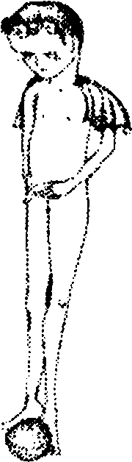
Мальчик (известный или незнакомый). Сам индивид, когда он был мальчиком; данный период его жизни или части его личности. Архетип развивающейся Самости с незрелостью, но потенциалом дальнейшего развития. Развитие архетипа Анимуса (плохой или гиперактивный мальчик).
Мясник. Агрессия. Жертва.
Аптекарь. Яд и излечение. Фигура эквивалентная алхимику.
Ребёнок (который может быть одним из детей индивида). Ребёнок в самом индивиде, его обещания и надежды, ассоциированные с детством. Детская натура. Начало новой жизни, которая подобно зерну, содержащему потенции всего растения, содержит потенциал целостности. Самость. Союз оппозиций: путь, посредством которого мать и отец без yтраты своей индивидуальности становятся целым в ребёнке.
Внутренняя потребность ребёнка в плане будущего в сновидении ребёнка.
Пенис, продуцирующий ребёнка.
Игра (избиение или наказание) с ребёнком. Мастурбация.
82
ЛЮДИ

Инвалид. Страх импотенции и кастрации.
Толпа Люди в целом, публичное мнение, коллективные ценности. Сон может указывать на позицию индивида по отношению к массам. Прохождение сквозь толпу может свидетельствовать о неприятии массового сознания, игнорировании общественного мнения и попытке социального протеста.
«Потеряться» в толпе, раствориться в ней, стать единым целым с ней. Быть скрытым, секретным, анонимным. Поток мыслей, может означать одну личность или идею. Может указывать на определенный секрет, сокрытый в толпе, который в таком случае символизирует массу мыслей, постоянно теснящихся в бессознательном.
Множество глаз, глядящих на сновидящего. Беспокойство по поводу появления и произведённого впечатления на публику. Или же обольщение собственной значительностью. Эксгибиционизм. В ситуации наблюдения за обнаженным индивидом множеством глаз может быть дисморфоптический контекст.
Человек, на которого оказывают давление. Главная идея, выскользнувшая из беспорядочной массы мыслей.
Поток людей, кипящая масса народа. Избыточные импульсы бессознательного.
Сам индивид. Сновидения могут содержать значительное количество точной информации относительно того, что сам индивид в действительности думает о самом себе, а не то, что он демонстрирует окружающим. Тем не менее, бессознательное суждение о себе в значительной степени трансформируют поведение.
Карлик (любая гротескная фигура, похожая на гнома, чертёнок или маленький человек, гомункулюс, мальчик-с-пальчик). Пенис. Может также указывать на сильное давление бессознательного на индивида, в частности карлик как дистанцированный пенис может отражать отрыв сексуальных фантазий от реальности.
Карлик в снах женщины. Анимус, опекун её бессознательного, фигура которого ассоциируется с уродливыми формами.
Императорop или Императрица. Родители или другие важные индивида люди. Предательски убитый император. Потребность в независимости от отца.
Кинозвезда. Является характеристикой Анимы в снах мужчины, у женщин - характеристика Анимуса.
83
люди
Юноша (девушка), мечтающий стать кинозвездой. Компенсация или гиперкомпенсация комплекса неполноценности. Эксгибиционизм и демонстративность. Период аутоидентификации при нарушении взаимоотношений с родителями, когда идентификация с ними невозможна.
Герой. В снах мужчины. Самость.
В снах женщины. Анимус .
Героические поиски сакрального образа, без его убийства. Сознательное эго, борющееся с силами бессознательного.
Существует большое число мифов, в которых герой убивает тёмное и злобное, но делая это, он также уничтожает Мудрого Старца, демонстрируя таким образом, что его потенциальная Самость обречена и никогда не достигнет зрелости . Он должен открыть новые пути взаимодействия с трудностями, но не через убийство. Если Старец неуничтожим (Кащей Бессмертный), герою удается интегрировать Самость, в этом случае он убивает лишь символы Старца (паук, змея, монстры).
Умерший и возрожденный герой. Возрождение. Возрождение через второе рождение. В качестве медиаторов выступают вода (живая, мертвая), земля, огонь, воздух, представитель другого пола (поцелуй Спящей Красавицы), волшебные предметы.
Гибель героя, предчувствие собственной гибели. Кризис внутренней экзистенции, связанный с неудачами, требующий интеграции Самости. Этап развития механизмов защиты. Вероятность суицидальных тенденций. Фантазии, что смерть может быть избавлением и приведёт ко второму рождению.
Герой/Злодей. Амбивалентность Героя, связанная с социальным заказом на оценку его действий. Хороший/Плохой. Идеи величия/самопожертвования.
Героическая Самость может появляться в снах юношей, давая им уверенность в том, что они ведут борьбу внутри себя. Такая борьба объясняться компенсацией слабости отца или бунтом против деспотического отца. В психопатологии она проявляется как манихейский бред, при котором пациенты убеждены, что играют главную роль в борьбе сил добра и зла.
Жрец, Астролог, Ученый, некто, знающий тайны. Мудрый Старец. Гитлер, Муссолини, Сталин, другие политические авторитарные фигуры, включая лидеров тоталитарных сект. Примеры иррациональной авторитарности. Они могут фигурировать в снах как образы властно-
84
ЛЮДИ

го и жесткого отца, который может демонстрировать абсолютную власть и настаивать на серийном уничтожении по определённому принципу (политическому, расовому, религиозному).
Знатные люди (президенты, короли, королевы, министры). Родители индивида или те, кто на них похож по значимости. Подчиняемое отношение при общении с начальством отражает родительскую зависимость.
Отвратительная личность, подонок. Тень, которая выступает как негатив индивида или демонстрирует отрицаемые им самим качества.
Каждое индивидуальное Эго имеет комплиментарную ему Тень. Если игнорируется данная низшая сторона сознания, тогда оно приостанавливается в своем развитии. Отвратительная личность может возникать в снах также тогда, когда индивид переоценивает свои собственные недостатки.
Незваный гость (вор-взломщик, бродяга, т. д.) Тень. Или в сновидениях женщины её Анимус. Индивид неизменно пытается не допустить прихода названого гостя, но однажды он входит (после изменения позиции в сознании). В последующих сновидениях незваный гость может быть изгнан.
Изгнание незваного гостя или человека, ведущего себя аномально (пьяный, бродяга). Символика указывает на то, что индивиду необходимо осознать нечто из своего бессознательного, которое было результатом негативного воздействия Других, например, результаты идентификации. С этим новым пониманием приходит потенциал зрелости, который может изменить собственную жизнь.
Незваный гость нападает и (или) насилует молодую женщину. Необходимость завоевания новой ступени во взаимоотношениях с мужчинами. Чтобы быть готовой к этому, следует быть независимой.
Незваный гость нападает и (или) насилует замужнюю женщину. Потребность в более удовлетворённых половых взаимоотношениях с мужем, для чего она должна создать необходимое напряжение в супружеских отношениях (мнимая измена).
Судья. Кто-то, чьё мнение важно для индивида, возможно, отец. Бог.
Король, царь. Отец, особенно если он пожилой или умирающий. Доминантная идея, господствующий принцип. То, что индивид считает доминантным в себе или в ком-нибудь из окружающих.
Священник, епископ в снах мужчины. Самость как Мудрый Старец.
85
люди

Священник в снах женщины. Анимус как фигура отца. Доминантный любовник.
Имена и фамилии людей. Друзья, знакомые или кто-нибудь ещё известный индивиду могут выступать во сне исключительно как имя и фамилия. Дети с определённым именем или фамилией могут в сновидении символически представлять пожилого человека, имеющего такое же имя или фамилию. Например, некто во сне, именуемый Виктором, символически указывает на действие «Победитель» и конкретного взрослого знакомого, который воплощает образ победы. Имя скрывает, таким образом, не только человека, но и указание на действие. Фамилия не только ассоциируется с конкретным или другим человеком, но также и родом, семьей, то есть с чем-то, относящимся к наследуемому архетипу. За фамилией может крыться место, где встречен данный человек, но и само место может указывать на значимую фамилию. Так один из моих пациентов во сне ходил по мосту, а фамилия его начальника «Мостовой».
Если индивид утверждает, что его часто называют не его именем или он недоволен своей фамилий, это означает, что он протестует против социального Сверх Я или его архетипический образ не соответствует генетическому архетипу.
Мария. Возможно, Дева Мария и ассоциативно индивидуальное представление о чистоте.
Иван, Петр, Павел. Соответствующие люди, но также , ассоциированные с ними апостолы.
Александр. Великий Александр, величие.
Забытое и неизвестное имя. Вытеснение конкретного лица или действия, ассоциированного с данным лицом.
Негр, китаец, индус в сновидении европейца. Что-то отличное, другое, странное. Подавленные желания. Сексуальное табу. Тень или смерть, дьявол.
Европеец в сновидениях негра, китайца, индуса. Аналогичное значение.
Монахиня. Сестра индивида. Кто-то желанный для Бога, уважаемый людьми; идея чистоты и порядочности.
Няня. Сестра индивида.
Пожилые люди. Старый человек является образом неизмеримой мудрости и интуиции; воплощением духовного отцовства; он может проявляться как философ, учёный, нищий или король, занимающий промежуточное положение между небесами и землёй. Мужская Самость и женский Анимус.
86
люди

Лысый пожилой человек. Символ старого младенца. Даос.
Пожилой человек закрыл глаза или надел очки. Потерял часть своей проницательности. «Теперь он не заметит моей ошибки».
Несколько пожилых людей. Ценности прошлого, традиции.
Старики. Родители.
Старый мужчина. Отец индивида.
Мудрая Старуха. Женский эквивалент Мудрого Старца. Великая Мать. Женская Самость, мужская Анима.
Пожилая женщина в белом с книгой в руке. Фатима. Путь служения.
Старая женщина. Кто-то, с точки зрения индивида, поступающий, как старая женщина. Сны могут приуменьшать мужчину, видоизменяя его в женщину.
Пират, грабитель. Море относится к бессознательной душе, поэтому этот образ выступает как возмутитель бессознательного. Прорыв инстинкта — столкновения с пиратами.
Милиция (чиновники, налоговая инспекция). Контроль: закон и порядок, воспринимаемый совестью индивида и, следовательно, самоконтроль или внешняя авторитарность, такая, как, например, отец, навязывающий мораль, стандартные религиозные принципы, ограничения.
Обращение в милицию за помощью. Апелляция к совести в связи с защитой от собственных деструктивных импульсов и сдерживание аффектов.
Милиционер, переодетый в гражданскую форму. Попытка получить официальную санкцию на собственные аномальные, с точки зрения индивида, импульсы.
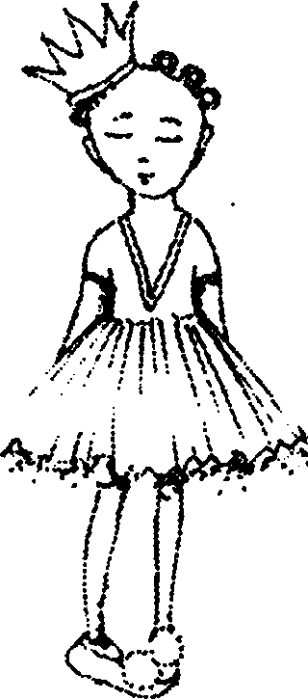
Милиция/преступники. Изменчивые импульсы бессознательного, вступающие в конфликт с реальностью. Сопряжены в обыденной жизни с представлениями о неискренности, «продажности» властей.
Гepoй и Принцесса. Поскольку образ героя амбивалентен (герой/злодей), за данными сценами может лежать инцестуозность.
87

люди

Принц и принцесса. Индивид и его сестра, при этом король и королева часто обозначают родителей.
Служители (монахи). Служители Бога и, таким образом, элементы Сверх Я.
Горничная. Прислуга, вероятная или фантазируемая возлюбленная отца.
Продавец, владелец магазина. Справедливый человек, и, следовательно, совесть, но и неискренность (залежалый товар) и потребность в контроле.
Солдаты. Одержимость. Воинская дисциплина. Любая другая форма компульсии, навязанная жизнью; внутреннее насилие.
Солдат. Герой.
Старый, раненый или изможденный солдат. Угроза инициативе воле индивида. Страх кастрации и импотенции.
Незнакомец. Сомнительный человек того же пола, что и индивид, часто стоящий слегка позади него; возможно, иностранец или преступник. Ксенофобия. Тень. Тревога, страх перед посторонними. Мужчина, противостоящий части самого себя, и незнакомец во сне могут показывать теневую фазу самопознания.
Борьба с незнакомцем. Внутренний конфликт с конкретной фигурой. Неизвестный аспект знакомого человека. Воплощение всего неизвестного, неопределённого.
Устрашающий незнакомец. Самость. Возможное отдаление индивида от истинной Самости. Страх подлинности и аутентичности.
Близнецы (включая двойников или же зеркально отраженные фигуры во сне). Две стороны данного лица, возможно, самого индивида; внутреннее расщепление. Кто-то ещё, двуличный. Амбивалентность и амбитендентность в конкретной ситуации.
Сиамские близнецы. Неразделимость Анимы и Анимуса, единство противоположностей, которые можно разделить лишь через боль.
Неизвестный мужчина, который приобретает любые формы от юноши до реально известного человека, которым индивид восхищается. Он может быть героем или злодеем или мужским эквивалентом Незнакомки в гомосексуальных фантазиях.
Неизвестный в снах женщины. Анимус. Маскулинная черта интеллекта, независимость и оригинальность.
Неизвестный в снах мужчины. Самость.

88

МАСКА
Незнакомка (воображаемая возлюбленная или героиня, изредка реально существующая девушка, знакомая индивиду; жрица, святая, проститутка, хозяйка, примадонна, соблазнительница).
Незнакомка в снах мужчины. Анима. Феминные черты в мужчине, архетип жизни. Представляют важность различные образы, выбираемые бессознательным для изображения данного архетипа. Один образ может трансформироваться в другой в течение сновидения, показывая различные свойства феминности внутри мужчины. Такие атрибуты, как дурное настроение, одежда, агрессивность, могут открывать другие игнорируемые аспекты.
Незнакомка в снах женщины. Воображаемая соперница или возлюбленная в гомосексуальных фантазиях. Анима.
МАСКА
Внешность, персона. Быть неспособным снять маску. Индивид рискует стать идентичным со своей внешностью в случае, если он отказывается показать своё истинное лицо. Его истинная личность может быть вытесненной вследствие отсутствия контакта с внешним миром.
МАШИННОЕ ОБОРУДОВАНИЕ.
Механическое поведение. Тело, его механика, способ работы.
Части машинного оборудования, такие, как поршень. Сексуальная активность.
Паровая машина. Желудок.
Компьютер. Наиболее сложная часть тела — мозг.
Компьютерная игра, которая наблюдается индивидом. Отчуждение. Утрата реальности. Стремление к уходу к иной реальности. Утрата контроля.
Компьютерная игра, в которой индивид принимает участие. Переживание управления и зависимости.
Конструирование компьютерных программ. Программы поведения и мышления.
Механик, программист. Доктор.
Изобретатель. Бог.
МЕБЕЛЬ
Дом и символика семьи. Интерьер отражает модель Мира, в которой присутствуют сакральные и обыденные символы, мужские и женские элементы, символы прошлого и будущего. Каждая деталь комнаты
89
МЕЛЬНИЦА
(икона, стол, ковер) по своим особенностям и расположению в свою очередь моделируют Мир и его системы отношений.
Кровать или матрас. Женитьба. Или другие половые отношения.
Вставать с кровати. Идти вслед за кем-либо или выбрать собственный путь.
Чуждая кровать. Неуверенность в собственной привлекательности.
Ковёр. Женщина. Следует учитывать орнамент ковра (см. Фигуры)
Стул. Статичность. Уверенность.
Табуретка. Ребёнок.
Буфет. Женщина. Открывание и закрывание буфета — указание на половую связь.
Не закрывается дверь у шкафа. Предположение об измене.
Шкаф. Лоно или разум. Если он закрыт: скрытый разум, секрет.
Стол. Жертвенный алтарь. Женщина. Символ власти (стольный князь).
МЕЛЬНИЦА
Мельница дней. Колесо Фортуны.
МЕСТО
Окружающая обстановка в сновидении может относиться к внутренним состояниям сознания, к настроению или определённому периоду жизни индивида, ассоциированному с данным местом. Понимание структуры места может помочь в идентификации людей, к которым сновидение имеет отношение. Иногда пейзаж отражает контур тела, в особенности материнского — Мать-Земля. Место также отражает время, поскольку знакомые места могут ассоциироваться с конкретным периодом жизни в прошлом. Между местом сегодня и вчера пролегает не только время, но и расстояние. В этом смысле в фантазии и сновидении при фиксации места возникает «движение во времени». Типичное место присутствует в повторяющихся сновидениях. Так, в кошмарах часто повторяется одно и то же место. Внутри каждого места также происходит действие, которое может быть ему адекватно или неадекватно. Место может ассоциироваться с определенными людьми. Видение места указывает на степень вовлечённости, видение изнутри может быть противопоставлено видению со стороны (сверху), при котором вовлечённость минимальна и возможно дистанцирование.
Места, абсолютно незнакомые, но приятные. Полностью подходящее окружение для внутренних событий, мышления и осуществления желаний.
90
МЕСТО
Неизвестная сельская местность, выглядящая знакомой. Постоянно повторяющаяся ситуация жизни индивида, но выглядящая каждый раз по-новому.
Странное соседство, возможно, окраина города или переход мегаполиса в лес. Неизвестная часть разума, окраина, и, следовательно, бессознательное. Граница между сознательным и бессознательным.
Ночные пейзажи. Экскурс в сферу бессознательного. Признаки Тени.
Пасмурная сцена. Депрессия, уныние.
Солнечная местность. Веселье, бурная радость.
Холодное, враждебное или спокойное, дружелюбное место. Относится к общей концепции Мира у индивида.
В серии сновидений окружение становится всё светлее. Повышение сознательной реализации бессознательных желаний.
Укромное место. Безопасность, мир, убежище.
Душное, гнетущее место. Желание вырваться, стать в конечном итоге более экстравертным.
Широко открытые пространства, степь. Дружба, но возможно и предчувствие опасности.
Неплодородное место, пустыня, превращённое в сад. Неприятный аспект, подлежащий изменению; внутренний потенциал духовного развития.
Джунгли. Место для размышления о сексуальности.
Бал. Регламентированная сексуальность.
Карнавал. Возможность нерегламентированной и анонимной сексуальности. Архетип Трикстера.
Пейзажи. Макет жизни, с прошлым, лежащим позади, и будущим, лежащим впереди. Вся конструкция пейзажа отражает Мир сознания.
Возвращение к знакомому, часто красивому месту. Детство.
Любимое место. Юность, период фантазий.
Незнакомое место. Воспоминания, к которым бодрствующее сознание не имеет доступа в связи с их вытеснением.
Определённые воспоминания, ассоциированные с местом во сне. Такие вспоминания могут возникать в том числе и после пробуждения. Указание на периоды идентификации и индивидуации.
Места, выглядящue искажёнными картинами ранее знакомых мест. Разнообразные состояния пейзажа, часто разнородные,
91
МЕТЕОРИТ

могут рассматриваться как частично относящиеся к настроению или к некоторым внутренним факторам, другие детали часто относятся к периоду определённого возраста, третья часть может указывать на определённое лицо, проживающее в данной местности. Например, сельская пастораль, в которую включены индустриальный пейзаж и пещера, могут указывать на период детства и генитальный период.
Символическое значение стран для европейца.
Америка. Практичность, материалистическая ориентация.
Англия. Моральная сдержанность, твёрдость духа, пуританство.
Египет. Довольство, богатая жизнь. А также древняя цивилизация и духовное богатство. Инцест в Королевской Семье (апелляция к рождению египетских царей в результате инцеста).
Рим. Раскованное либидо, свобода, сцены жестокости на аренах.
Турция и исламские страны. Полигамия. Тайный смысл.
Китай. Запутанность. Иной мир с другими законами во всём. Россия. Иррациональность, неожиданность.
Германия. Аккуратность, дисциплина.
Родина. Комфортность/дискомфортность, понимание.
МЕТЕОРИТ
Духовность нисходящая на землю. Вестник, ассоциированный с ангелом. Предсказание будущего.
МЕТАЛЛЫ
Семь металлов ассоциированы с семью планетами: Сатурн - свинец. Юпитер — олово, Марс — железо, Венера — медь, Меркурий - ртуть. Луна — серебро. Солнце — золото. Основные желания, привычки ассоциированные с конкретным металлом. Метка металлом (пирфинг, кольцевание) связан с инициацией.
МЕТКА (клеймо)
Печать траура или инициации. Шрам. Принадлежность к группе. Маска принадлежности. Праодежда.
МИФ
Сновидения могут быть поняты посредством их сравнения с мифами. Если определённое сновидение имеет что-то общее с мифом, тогда индивид может открывать потенциальный смысл сна путем проведения
92
аналогии с мифом. При анализе следует учитывать этническую специфичность и универсальность мифологем. Все мифы имеют отношение к процессам психодинамики и указывают моделирование в поведении конкретной последовательности действий.
МОГИЛА
Тело трансформация, бессознательное. Женский символ.
МОЛНИЯ
Желание узнать правду, пролить свет, иногда ценой разрушения действительности. Молния в аркане Таро Башня. Агрессивный аффект, антипатия, опасная помеха.

МОСТ
На мосту. Переход. Переходный период между двумя периодами жизни индивида. Путь через, с использованием сознательного (в противоположность пути через бессознательное, который обозначается тоннелем). Фаллос: соединение двух тел. Соединение или коммуникация с кем-либо.
Под мостом. Избегание пути и препятствия в переходе между фазами индивидуации.
Индивид не решается перейти мост. Невротическая нерешительность, обсессивно-компульсивная симптоматика.
Разрушенный, сожженный мост. Психосоматические проблемы, символ конверсионного разрушения.
МОЧИТЬСЯ
При невротическом энурезе индивид часто видит во сне, что он мочится, затем это происходит на самом деле. Чаще воображаемым местом мочеиспускания является собственный или общественный туалет. В биологическом смысле мочеиспускание связано не только с необходимостью удаления жидкости, но и с меткой территории, а частота меток связана с тревогой, ограничением свободы. Поэтому у старших сибсов после рождения младшего брата/сестры возможно возникновение энуреза как средства привлечения к себе утраченной частично материнской любви. В символике указанного действия также отмечено чувство вины, агрессия.
МУЗЕЙ
Воспоминания. Реликтовые формы поведения. Возврат к прошлому. Предметы экспозиции символически указывают на характер воспоми-
93
МУЗЫКА

наний и время переживаний. Художники часто видят экспозиции и ещё не написанные картины, которые затем воспроизводят после пробуждения.
Картины в музее. Проект будущего с опорой на прошлое.
Скульптуры. Вытесненные переживания.

МУЗЫКА
Музыка жизни с её гармонией и противоречиями. Также «игра на эмоциях». Музыка сфер, гармония Сверх Я.
Орган. Мужской орган.
Органист. Олицетворение мужского органа и половой жизни индивида.
Оркестр. Сумма переживаний, складывающаяся в интегрированное Я. Сознание индивида и его эмоции.
Диссонас, кокофония, отдельные несвязанные ноты. Конфликт сознательного и бессознательного.
Стереотипный ритм, диско, рейв. Стабилизирование, снижающее уровень тревоги. Навязчивость.
Семь нот. Семь металлов, семь эмоций и семь планет. Степень высоты ноты указывает на уровень настроения.

НАГРАДЫ
Символ ран и чувства вины в связи с тем, что награды восходят к рубцам, наносимым воинами на грудь после убийств противника.

НАКАЗАНИЕ
Ожидаемое наказание в случае нарушения индивидом кодекса совести. Мазохистическая фиксация в случае наказания самого индивида. Садистическая — в случае наказания другого. Воспоминание о наказании в детстве.

НАПРЯЖЕНИЕ
Сильное эмоциональное напряжение и противодействие соответствует символически понятию быть запряженным, выдерживать давление противодействием..
Кто-то запряженный. Кто-то, на кого оказывают давление.
Хорошо запряженная лошадь. Значительное напряжение.
Сброшенный груз. Избавление от давления окружающих или другого.
94
НАСЕКОМЫЕ

НАСЕКОМЫЕ
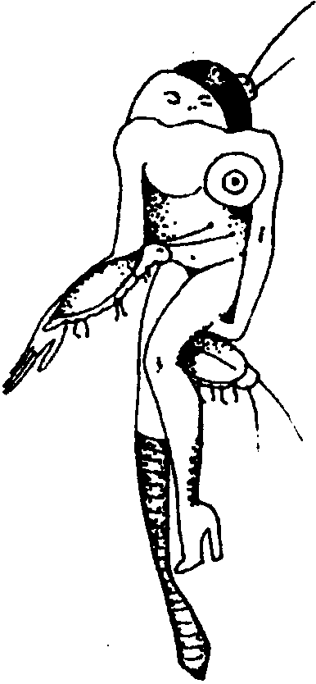
Значительное беспокойство индивида в связи с ассоциированием насекомых и кожного зуда, самоуничтожение. Возможно, «сексуальные размышления», в этом случае происходит ассоциирование секса и насекомых (бактерий) как грязных.
Маленькие создания и, следовательно, дети. Если насекомые неожиданно улетают — улетающие дети, то есть мёртвые дети, перемещенные в духовную область.
Пчёлы. Неистовая любовь.
Жуки. Страх. Самость. Предвидение изменений в связи с мантическим смыслом поведения жука в архаической культуре (скарабей).
Бабочка. Разум, душа, включая душу умершего. А также воздушный, прекрасный образ. Сновидение может возвращать в детство, к периоду коллекционирования бабочек и/или жуков. (Слово «психика» происходит от греческого «бабочка»).
Символ свободной любви, этапа трансформации и метаморфозы.
Комары. Рой комаров. Раздражительность в результате аудиальной гиперсензитивности (гиперакузия).
Мотылёк. Ночная бабочка — тёмный, скрытый аспект поведения переживания.
Пауки и паутина. Женская фигура, чей аспект — поглощение (некоторые самки поедают самцов). Ужасная Мать. Мать, препятствующая сыну в обладании женщиной и разрушающая его новую любовь. Давление социальных нормативов. Препятствия для свободы. Страх перед пауками связан с опасениями перед Самостью, в которую интегрируется архетип Ужасной Матери. Паутина символизирует препятствия в достижении осоз-
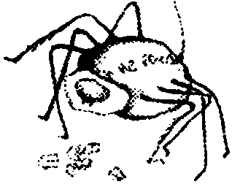
95

НЕБО

нания бессознательных мотивов или ограждение сознания от деструктивных импульсов (паук, стоящий на страже меча).
Паутина. Западня домашней жизни. Тревога, также представляющая западню и связывающая индивида.
НЕБО
Небеса. Голубое небо. Бесцельное уклонение: нереализованный потенциал. Сверх Я.
Что-то влиятельное, нисходящее с небес, например, гигантская рука, буря или фигура, как символ истины. Вмешательство Бога в дела индивида.
НЕВИДИМОЕ
Неизвестное, забытое или нежелательное.
Фигуры, играющие роль в сновидении, но невидимые. Духи, Бог. Таинство. Соединение жизни и смерти.
НЕСЧАСТНЫЙ СЛУЧАЙ (беда)
Несчастный случай с самим индивидом. Символическое наказание самого себя.
Продолжительный период неудач. Рассматривается как вариант аутоагрессии при скрытой депрессии.
Случай с кем-нибудь ещё во сне. Агрессия по отношен указанной личности, несмотря на внешнее снятие ответственности за несчастный случай с самого индивида, уклонение от ответственности.
НЕУДАЧА
Сновидение может показывать, почему цель является действительно недостижимой.
НЕМОТА
Наказание. Период индивидуации в связи с запретом на речь во вовремя инициации.
НИТЬ
Связь между явлениями и переживаниями. Путь к причине. Нить жизни.
НОЖНИЦЫ
Символ соединения, пересечение линии жизни (пересечение пуповины), посвящения (обрезание), рождение и смерть. Символическая кастрация.
96
ОБЕЗГЛАВЛИВАНИЕ

ОБЕЗГЛАВЛИВАНИЕ
Потеря головы и, следовательно, потеря разумного, рационального контроля. Неудача в реализации потенциала, страх реализации.
Отделение головы от туловища с сердцем. Логический анализ в обыденной жизни.
Страх обезглавливания. Боязнь кастрации или импотенции.
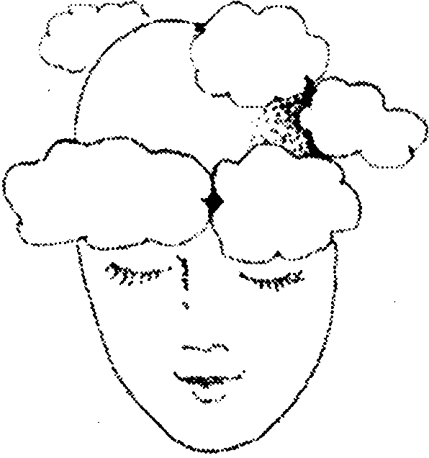
ОБЛАКА
Неопределённые мечтания, «витает в облаках»; нереальное. Страстное желание бегства кратчайшим путём. Тусклый, «облачный», то есть туманный, взгляд на мир; облачность, находящаяся между индивидуумом и солнцем; символ сознательного разума и плодородия.
Облака с дождём. Амбивалентный символ, с одной стороны плодородие и возрождение, с другой, если дождь сильный — опустошение и разрушение.
ОБМЕН
Вероятные изменения суждений, поведения, проекция/интроекция. Эквивалентный обмен. Эквивалентность проекции и идентификации.
Даю больше, чем получаю. Скрытая тревога в связи с выраженными умиротворящими свойствами дарения.
Даю меньше, чем получаю. Давление доминантной личности.
Отказ от обмена. Кастрационные переживания.
Обмен мужчины на женщину. Переход от гомосексуальности к гетеросексуальности.
Обмениваться обувью или брюками. Акцент на инстинктивной сфере и сексуальности.
97
ОБНАЖЕННЫЙ СЛОВАРЬ

ОБНАЖЕННЫЙ
Видеть себя обнаженным. Желание индивида изменить свою персону; отбросить все притворства. Однако это может способствовать беззащитности индивида. Такое желание — быть менее скрытным, менее защитным, более открытым и искренним — может иметь отношение к определенному лицу или же указывать на того, кто неправильно понимает своё внешнее поведение.
Быть поставленным перед «голыми» фактами, «голой» истиной. Выставлять напоказ свои инстинкты и сексуальность, являющиеся частью истинной Самости; предавать свои подавленные устремления гласности. Показатель неадекватности или недостатков; желание подчинения или виновности. Особенно, если сновидение сопровождается чувством стыда.
Если все неодобрительно относятся к откровенности и правдивости, то есть обнаженности. Боязнь индивида, что, если он позволит пристально рассмотреть себя, то есть окружающие увидят его таким, как он есть, это вызовет у них чувство неодобрения.
Если никто не помнит того, что он обнажен или он обнажен, но на него не обращают внимания. Попытка бессознательного исправить преувеличенную неловкость от самопрезентации. Или индивид не в силах решительно помочь себе. На него слишком сильно воздействуют окружающие, и он опасается их реакции на свою персону.
Или все, или некто, неодобрительно относящиеся к обнажению. Собственная позиция индивида к своему телу или поведению. Конкретные люди, неодобрительно к нему относящиеся или подвергшие его унижению. Сензитивность к мнению других о себе других.
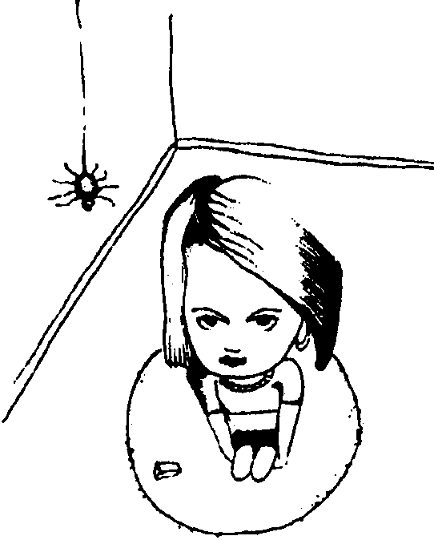
Страх быть стеснённым другими, выражающий внутренний конфликт. Желание себя демонстрировать и страх перед демонстрацией себя, обусловленный, в частности, комплексом неполноценности.
98

СЛОВАРЬ
ОБЪЕКТЫ

Желание привлечь внимание к собственному телу, быть эксгибиционистом. Чрезмерная застенчивость индивида как результат некоторых эксгибиционистических действий в детстве, в которых он был уличён. Желание быть снова ребёнком.
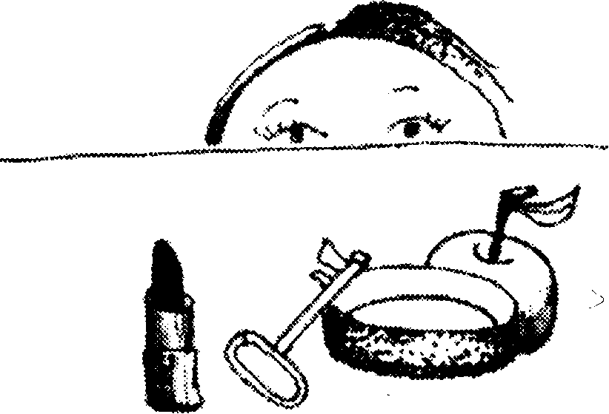
ОБЪЕКТЫ (вещи)
Конфликты, взаимоотношения и особенно сексуальные фантазии становятся менее болезненными, если они выступают в сновидениях и фантазиях в формах объектов. Люди и идеи могут также материализоваться как вещи (вещь, кому-либо принадлежащая), поскольку каждая вещь содержит метку своего владельца.
Согласно классическим фрейдовским символам:
Все длинные, продолговатые, всё вытянутые, пенетрирующие, бьющие струёй или извергающие нечто вещи являются объектами, имеющими сходство с фаллосом. К ним, например, относятся перекладина, жердь, ручка, зонтик, которыми манипулируют или играют (например, музыкальные инструменты). Но к объектам этого же рода должны относиться балконы, оружие, особенно нож, шарф, ветка, дерево, рука, нога, нос.
Брошенная ручка, карандаш. Кастрация.
Дупло, круглые объекты, все, во что может происходить погружение и пенетрация: сумки, чашки, обручи, петли и т. д. относятся к женским гениталиям и, следовательно, к символике женщины или феминной натуре. Они же рассматриваются как лоно, мать или архетип матери. Данное значение часто ассоциировано с другими объектами, вещами и пространством, такими, как женщина и кухня, вследствие того, что духовка и приготовление пищи — общий образ женственности.
99

ОВИН
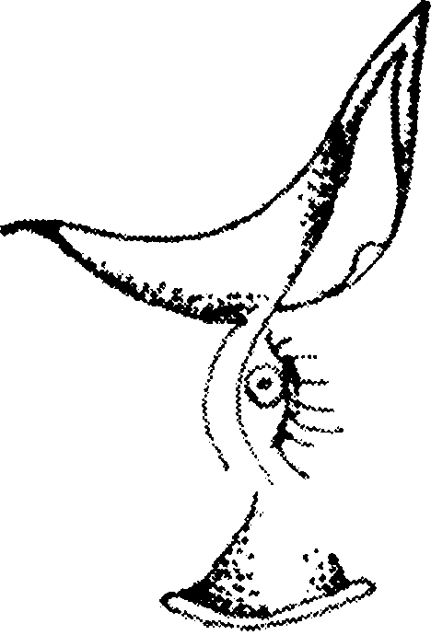
Чашка, бокал. Вагина, женщина. Целостная личность.
Если она треснула. Слабость Я.
Две чашки. Контраст между Матерью и Ужасной Матерью.
Объекты, сделанные из дерева, бумаги. Мать или материнство.
Ковёр. Женщина.
Металлические изделия. Повторяющиеся воспоминания.
Объекты, которые оживают. Образы представлений или воспоминаний
о прошлом, которые живы в индивиде и продолжают играть важную роль в его жизни.
ОВИН
Лоно. Крушение сил и цели. Символ сил Космоса.
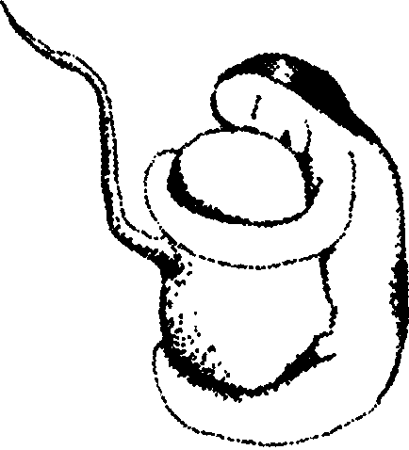
ОВОЩИ
Низшая форма жизни, однако также символ разделения и дарения.
Капуста. Глупая женщина. В современном фольклоре — капуста и зелень — деньги (доллары).
Помидоры (томатный сок). Ассоциированы с кровью, страх изнасилования или фантазии по этому поводу.

100
ОЗАБОЧЕННЫЙ
Овощи, растущие под землей. Ассоциированы с желаниями, вытесненными в бессознательное.
ОЗАБОЧЕННЫЙ
Может относиться к регрессивному желанию сделать минимальное количество ошибок. Возможна регрессия на аутоэротическое удовольствие. Принятие обязательств вне контроля индивида.
ОГРАНИЧЕННЫЙ
Барьер между внутренним и внешним миром: сновидение может относиться к опыту рождения, а также к настоящей ситуации.
Открывание двери с трудом или перемещение из ограниченного пространства в открытый мир в более поздних сновидениях. Важное улучшение ситуации.
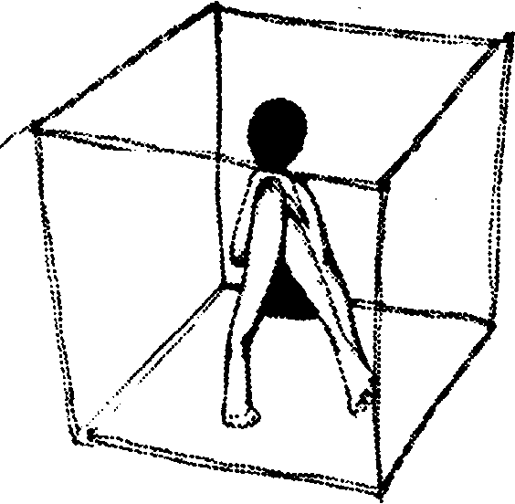
Фигуры, помещенные в стеклянную сферу, прозрачный пузырь, колбу. Скрытое желание индивида, которое он желает реализовать.
ОГРАЖДЕНИЕ (забор, изгородь)
Барьер между структурами сознания.
Ограничения. Также самоконтроль, контроль инстинктов, особенно в случае, когда ограждения окружают диких животных.
ОДЕЖДА
Персона индивида: его поведение, позиция и роль; его размышления и желания, часто реально существующие факты. Одежда также служит защитой против нежелательного прикосновения. Сон может открывать конфликт между внутренними потребностями личности и тем миром, с которым она сталкивается Указание на конфликт (контраст) между испол-
101

ОДЕЖДА
нителем роли и собственно индивидом, между маской и персоной. Одежда скрывает наготу и, следовательно, сексуальность; таким образом, она часто имеет сексуальное значение. Место, в котором индивид видит одежду, может радикально изменить подтекст. Например, если врач видит себя в больнице примеривающим военную формы, это означает, что его агрессия фрустрирована.
Быть одетым, возможно, в униформу или даже в доспехи; невозможность раздеться. Опасность выраженного соответствия взглядам других людей вместо развития независимого характера.
Быть раздетым, полуобнаженным. Отказ играть роль. Провал в принятии коллективного образа или умышленный отказ от идеи. Направленность к экстремальной защите и дистанцирование от общества.
Одежда, переданная от одного лица другому. Например в одежду, принадлежащую матери, одевается его жена индивида. Жена играет в сновидении роль творца (создателя), хозяина одежды. Некий повторяющийся ранний опыт.
Мужчина, облачающийся в женскую одежду. Трансвестизм. Стремление индивида продемонстрировать свою женскую сторону, возможно, начинающийся гомосексуализм или регрессия на подростковую гомосексуальность при неудачном гетеросексуальном контакте. Конфликт с гомосексуальностью может быть выражен одеванием женской одежды на левую сторону тела, а мужской на правую.
Униформа на женщине. Анимус в женщине.
Смена одежды. Попытка изменить себя, иногда только внешне
Жена, стремящаяся носить одежду мужа. Желание удержать мужа. Анимус женщины.
Одевание коротких трусов. Инфантилизм.
Короткая или обрезанная одежда (шорты). Юношеские удовольствия.
Красивая одежда. Юность, невинность, мальчишество.
Одежда, принадлежащая определённому лицу. Указание на конкретное лицо. Даже некоторые детали одежды могут способствовать обнаружению истинной подлинности кого-либо в сновидении, особенно, если детали одежды ассоциированы с кем-то, наиболее значимым для индивида.
Нижнее бельё. То, что не всегда видно, скрыто (возможно, сознательное), имеет отношение к сексу.
102

СЛОВАРЬ ОДЕЖДА
Галстук. Фаллос. Признак доминирования, поскольку он акцентирует внимание на груди, но и тревоги, поскольку сдавливает горло.
Раздевание. Утрата моральных ограничений.
Цвет одежды также имеет важное значение.
Некто, одетый в чёрное. Антагонизм и агрессия по отношению к данному лицу: индивид может желать его смерти.
Белая рубашка и чёрные брюки. Может означать контраст между верхней, сознательной позицией и «теневой», инстинктивной и сексуальной сферой.
Белая заплата на чёрной одежде. Сознательный подход (белое) в окружении бессознательного (черное).
Пальто (плащ). Теплота и, следовательно, любовь.
Пальто в сновидениях женщины. Защита мужчины (отца, мужа и т. д.).
В сновидениях мужчины, мужчина в пальто. Мужчина, который хорошо защищен перед рискованным предприятием.
Плотная теплая рубашка с длинными рукавами. Неадекватность любовной заботы. Защита, часто означающая защиту веры и Бога.
Пальто из овчины, тулуп. Может иметь значение близкое с символике овцы и овина.
Боязнь потерять пальто. Боязнь потери собственной веры.
Шляпа. Фаллос (высокая шляпа, котелок) или ватина (мягкая шляпа). Мужской или женский фаллический символ.
Нечто, напоминающее шляпу. Коитус. Ореол (аура).
Ребёнок в странной шляпе, (сиянием вокруг головы). Христос.
Легкий плащ. Наружная защита в общем, а в частности — мембрана, окружающая плод, перед его рождением, плацента; лоно, фантазия.
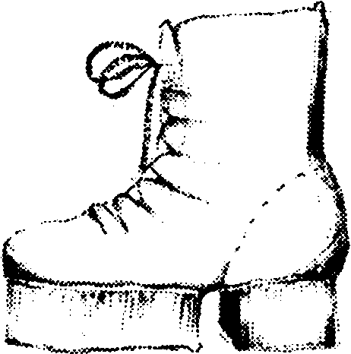
Обувь. Точка соприкосновения фаллического и женского генитального символа, а также символ свободы.
103
окно
СЛОВАРЬ

Туфли. Зашнуровать ботинки: хорошо известный символ смерти.
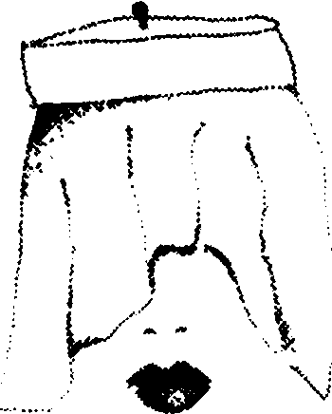

Вуаль (тюль) или (вуалеподобный покров). Частичное признание индивида перед самим собой.
Если индивид надел вуаль. Что-то в себе самом, что он желает держать завуалированным или приоткрытым лишь частично.
ОКНО
Символ ситуации, в которой возможна самореализация. Стремление уйти от ситуации. Ожидание изменений и очищения. Женские гениталии.
ОПУСКАНИЕ
Слабость, дегенерация, унижения.

Опускание на землю, в яму, бездну, подвал. Погружение в бессознательное для восстановления или прояснения скрытых и вытесненных переживаний или базисного архетипа. Также смерть.
Нога проваливается в яму. Диспропорции между мужскими женскими гениталиями.
ОРУДИЯ (сельскохозяйственные). Оружие, фаллос.
ОРУЖИЕ
На сексуальный контекст агрессии указывает место применения оружия, например конкретная комната (кухня, спальня). Эмоции, сопровожу дающие сновидение, способствуют уточнению значения образа.
Агрессия, доходящая до желания убить кого-то с использованием оружия. Желание смерти конкретного лица. Мужска сексуальность со всеми ассоциациями мужественности: быть постоянным, честным, но и агрессивным.
Инструменты, такие, как лопата, вилы, используемы в качестве оружия. Конфликт между практической и творческой
104

СЛОВАРЬ ОСТРОВ

сторонами индивида, а также агрессивными, деструктивными аспектами его личности и психики.
Меч, стрела или дубинка. Оружие, которое может использовать юное создание в своей борьбе против тёмных принципов бессознательного (К. Г. Юнг).
Стрела. Любовь, мужское либидо.
Быть раненным стрелой. Губительное состояние сосредоточенности на самом себе.
Огнестрельное оружие (пушка, автомат). Фаллос, вследствие сходства формы и функции. Этот общий образ акцентирован на взаимосвязи между агрессией и сексуальностью.
Если ядра (снаряды) слишком велики для орудия. Диспропорция между мужскими и женскими гениталиями.
Нож. Если он «блестящий», «острый». Не только фаллический контекст, но также функции активного прагматизма и агрессии.
Два ножа. Два пожелания смерти. Возможно, одно направлено на лицо, которое делает жизнь индивида невыносимой, а другое — на самого себя, то есть — суицидальный импульс.
Меч. Эрекция, пронизывающая плоть. Власть или справедливость.
ОСТРОВ
Идеальное существование.
Твёрдая, сухая земля в окружении моря бессознательного, из которого могут всплывать различные фигуры. Неродившийся ребёнок в водах лона.
ОТВЕРСТИЕ (кратер, яма)
Лоно. Выползание или выпадение сквозь отверстие. Выход во внешний мир — рождение.
Вползание в отверстие. Затруднение дыхания. Стремление ко второму рождению.
Грязное отверстие. Прямая кишка.
Быть «в отверстии». Быть в круговороте событий, испытывать трудности.
Отверстие на теле. Вагина или анус.
ОТРИЦАНИЕ
Индивид считает, что вещи не являются такими, какие они есть на самом деле. Данные отрицания могут быть в сновидениях или в обыденной жизни как отрицание событий или фактов, которые на самом деле
105
ОХОТА СЛОВАРЬ

имели место. Попытка отрицания акта мышления или факта является попыткой удержания тревоги под контролем или результатом вытеснения. Например, индивид, отрицающий существование проблемы гомосексуальности, на самом деле испытывает тревогу в связи с пережитым обвинением его в гомосексуальности.
ОХОТА
Желания, особенно желания обновления. Сексуальное нападение.
ОЧКИ
Проницательность. Отрицание отклонения от ранее выбранного пути. Стремление скрыть персону в связи с тем, что очки являются деталью маски. Беззащитность, поскольку утрата очков приводит к «слепоте».
Линзы на очках разного цвета. Конфликт во взглядах, амбивалентность.
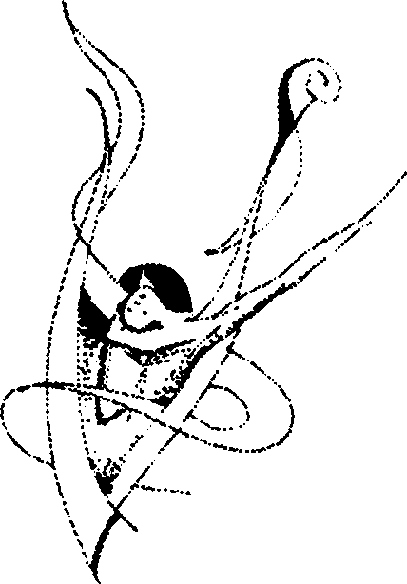
ОГОНЬ (пожар)
Тёплые эмоции, но также любая страсть и желание. Аффект. Являясь символом жизни, огонь также символ поглощения и уничтожения, как и рот. Ассоциирование рта и пламени выражено в «язычке огня» и «пламенных словах». Архетип обновления и выбора Юношеского круга архетипов. Символика переживания инициации. В динамике развития мифологемы огня присутствуют также «сгорание от страсти», «потухшие надежды», «светя другим, сгораю». По отношению к телу огонь ассоциирован сердцем и любовью (пламенная любовь).
Очаг, камин. Дом.
Нарисованный огонь в очаге. Фантазии.
Рубить дрова для разведения костра. Связь и коммуникации в роде и семье.
106
СЛОВАРЬ ОШИБКА

Лесной пожар, стихийный пожар. Фатальный взрыв эмоций. Сильные, неконтролируемые устремления, их деструктивный, угрожающий аспект и, возможно, агрессия.
Тушение огня. Успокоение страсти. Внутреннее настроение: энергия, движение, грация. Очищающее и трансформирующее свойство пламени. Огонь и вода — взаимоисключаемые стихии, и поэтому тушение пожара водой может означать внутренний конфликт.
Огонь в колесе. Катастрофический мятеж против судьбы, колесо удачи.
Адский огонь. Низшие области сознания, в которые должен погружаться индивид для жизненного познания или обновления.
Вселенский, апокалиптический пожар. Ниспровержение определённого взгляда на мир.
Излучение света (свеча, лампа, язычок пламени, лампада). Дух просвещения и познания, альтруистическая жертва. Самость, Любовь.
Потушенная свеча. Утрата эго.
Аура (свечение вокруг тела). Проникновение в суть вещей. Зависимость и доверие.
Горящее дерево. Страх утраты потенции.
ОШИБКА
Ошибиться в классе, сесть по ошибке не на тот автобус. Проступок; сделать что-то морально ошибочное.
Ошибочная уверенность в том, что событие произошло. Желание события.
Идти по ошибочному пути. Желание реализовать иную мифологему.
ПАДЕНИЕ
Неизбежное опасное положение, часто сопровождающееся тревогой, указание на истинные причины неудачи. Падение ассоциируется как попадание в руки врага, опасность неудачи, несчастье, высокая вероятность смерти в связи с тем, что оно указывает на символическое опускание в могилу. Близко к этому переживание проваливания при засыпании или самоукладывание в постель, а также рождение (выпадение).
Падение в снах женщины. Половое сношение, поскольку физиология женской сексуальности подразумевает падение и опускание (падшая женщина).
107
ПАЛЬМА

Посадка. Коитус, земля — символ женственности.
Падение другого человека. Бессознательное желание смерти или фантазии мужчины о «падшей» женщине.
Подъём и падение. Преувеличенные амбиции часто воздвигают преграду детским страхам, однако со временем старый страх прорывается вновь. Жизненная кривая, состоящая из падений и подъемов.
Падение индивида, потеря сознания. Утрата Эго. Смерть и сновидение часто ассоциированы. Переход из активного в пассивное состояние, от устойчивости к уступчивости.
Бездна. Бездна внутреннего одиночества и отчаяние, бездна смерти. Лежащее в основе пустоты ничто, из которого всё возникает, и, следовательно, источник всей жизни. Или открытый, рецептивный, феминный принцип. Архетип Великой Матери.
Быть низверженным в бездну. Потребность ухода в бессознательное и покидания сознательных позиций, ступать ниже и падать в тайные глубины жизни. Подавление концентрации только на духовном интеллектуальном.
ПАЛЬМА
Традиционный символ доблести, триумфа, победы.
ПАЛКА
Фаллический символ, но и жезл (волшебная палочка). Поднятая палка делает фигуру более различимой, поэтому палка является символом доминантности. Агрессия.
ПАУТИНА
Система связей и связывание.
ПАСПОРТ
Значение идентификации, способ установления, кто «я» есть, Эго.
ПАРАЛИЗОВАННЫЙ (неспособность двигаться, иммобилизация)
Конфликтующие импульсы или эмоции. Индивид стремится что-то делать, но он парализован страхом последствий. Или же он стремится избежать преследования, но делает это бессознательно, поэтому он не способен двигаться. Данные конфликтные эмоции, желание наблюдать, но то же время и стремление избегания, часто берут своё начало от сильного сексуального притяжения, совмещенного с отвращением.
Невозможность физических движений означает психический блок или торможение, движению мешают некоторые особенности характера.
108
СЛОВАРЬ ПАХАТЬ

С другой стороны, наблюдается разрыв индивида между амбициями и ленью, и сон может указывать на это.
То, что индивид не может сделать во сне, например повлиять на ситуацию. То, что он не хочет делать в реальности, отвергнутые дела. А также действительный образ косности, застойности.
Невозможность во сне препятствовать родительской авторитарности или иной доминантной личности. Сон может относиться к боязни и страху, включающим в себя следование прежним путём: ригидно установленные концепции прошлого, препятствующие свободным движениям.
Невозможно двигаться в связи с тем, что конечности парализованы. Импотенция и эмоциональная стагнация. Ригидный взгляд, который может быть причиной неспособности «делать движения». В более острой форме эмоциональный конфликт может быть причиной психосоматического паралича.
ПАХАТЬ
Половая связь. Фертильность, плодовитость.
Борозда. Женские гениталии, не только вследствие визуальной образности, но и потому, что действие относится к потомству и выращиванию детей. В архаическом мышлении связана плодовитость женщины и земли. Психическая активность. Трудная, неблагодарная, тяжелая работа закончилась: осталось посеять и ждать.
Вспаханная земля. Мать.
Невспаханное поле. Девственница. Материя в противоположность духу.
Слишком старый для того, чтобы пахать. Слишком старый для половой связи.
Перепахать. Сделать работу снова, в надежде на соответствующую оплату.
ПЕЩЕРА
Углубление разума: бессознательное. Местонахождение тайны.
Посещение пещеры и спуск под землю. Необходимый спуск от возвышенных позиций сознательного в глубины бессознательного. Возвращение в лоно.
Страх того, что не найден путь назад. Страх безумия. Вход в сферу прошлого, захороненного под землёй и в нас самих.
Примитивный (первобытный) пещерный человек. Пещера — женский образ и, следовательно, ватина и лоно, и, возможно поэто-
109
ПИСАТЬ СЛОВАРЬ

му первобытный (примитивный) человек символически указывает на архетип Матери.
Убить дракона, демона, пса, охраняющего пещеру. Достижение доступа к Аниме. Желание инцеста с матерью.
Хижина отшельника. Аскетическая изоляция: необходимый период инкубации при подготовке к возрождению.
ПИСАТЬ
Фиксировать событие, программировать действия, обычно под влиянием Сверх Я. Анальная агрессия.
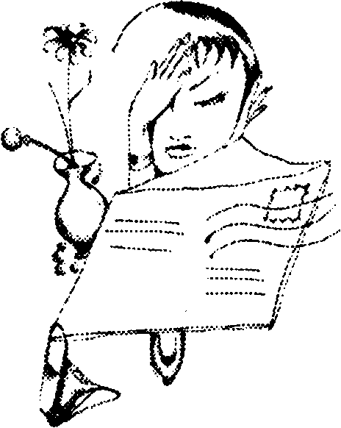
ПИСЬМО
Известие из прошлого.
Неоткрытое. Девственность.
Открытое. Дефлорация.
Непрочитанное письмо. Игнорирование.
ПИТАТЬСЯ
Ассимиляция поглощаемой силы, символическое значение, которое может быть понято в связи оральным эротизмом и каннибализмом.
Участие в еде с другими. Другие могут воплощать сходные архетипы, то есть в совместной еде может демонстрироваться интеграция личности; если это реальные люди, то это может указывать на тесные взаимоотношения, часто женитьбу. Данная связь восходит к эволюционному происхождению поцелуя из «кормящего поцелуя», наблюдаемого при общении матери и ребёнка, а также из распространенного в разных культурах обмена едой и взаимного кормления в свадебных ритуалах. Тем не менее поедание чего-либо можно рассматривать как примитивный (оральный) способ уничтожения.
110
СЛОВАРЬ ПИТЬ

Банкет. Плотские удовольствия.
Быть съеденным, поглощённым, в том числе рыбой (китом). Челюсти смерти, которые могут быть символическим угасанием сознания и смертью «я». Императив освобождения Эго. Временный период созревания. Мотив второго рождения и обновления.
ПИТЬ
Ранняя форма питания. Может быть желанием возвращения в детство (особенно если пить из горлышка бутылки). Алкоголь. Растворение ограничений, которые могут запускать половое влечение. Возбуждение, интоксикация, экстаз. Люди пьют также из желания почувствовать себя моложе и свободнее. Обновление. Вода жизни; возвращение к раннему периоду жизни, до младенческого возраста.
Красное вино. Кровь.
Белое вино. Амниотическая жидкость. Моча и регрессия на уретральность.
Разлить красное вино. Проливать кровь, убивать.
Спирт. Дух.
Молоко. Семя.
ПИЩА
Полное удовлетворение.
Торт и пирожные. Проститутка; вожделение. Свободное проявление эротики.
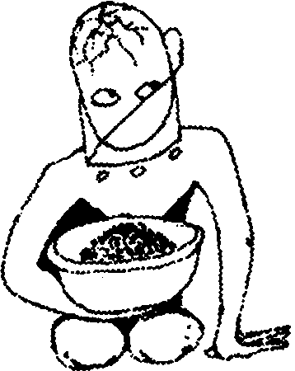
Мясо. Плоть, чувственная и сексуальная сторона жизни. Смерть: каркас без живого духа. Скрытый каннибализм.
Говядина. Сильный, «мясистый».
Кости. Пенис, эрекция.
Цыплёнок. Трусливый.
Ляжка. Бёдра.
111
ПЕРЕКРЕСТОК

Сладкий. Возлюбленный.
ПРЕКРЕСТОК
Ситуации выбора с негативным оттенком в связи с ассоциированием перекрестка в культуре с силами зла.
ПЛАВАТЬ
Позитивный эротизм, желание сексуальных связей.
Прекрасный пловец. Вера в свою сексуальную привлекательность.
Плыть к чему-либо. Желание достигнуть цели.
Тонуть. Погружение в бессознательное.
ПЛЕСТИ
Строить планы, интриговать. Стереотипия и мастурбация.
Секретное (узелковое) письмо. Символическое кодирование предполагаемого действия.
ПОВЕШЕННЫЙ
Эмбриональная фаза жизни.
Прогрессивные (новое рождение при сочетании с символом мандра-горы) и регрессивные тенденции.
ПОДЪЕМ
Стремление к успеху, быть выше кого-то; возможно, в сексе, амбициях, социальной структуре.
ПОЗИЦИИ
То, что выглядит позицией индивида по отношению к чему-либо в сновидении, часто на самом деле является его верой (или обязательством) в Бога. Но геометрическая позиция (верх/низ/правое/левое) моделирует установки сознания. Поэтому правое является указанием на правильное (мужское), левое — неправильное (женское), а нижнее — как на телесный низ, так и на область глубинного бессознательного (хтонического), верхнее — на сакральное (священное). Позиция часто искажается, для сокрытия истинных желаний, которые фактически могут быть обнаружены в действии сновидения (по выражению Фрейда — в работе сновидения) или на основе эмоций, сопутствующих сновидению.
Моральная точка зрения. Жизненная позиция. Позиция также относится к месту расположения предмета (высоко, низко, справа, слева).
112
СЛОВАРЬ
ПОЗИЦИИ

Что-то в неправильной позиции. Функция вещи ошибочна.
Выше/Ниже (верх, низ; высший, низший). Всё, что выше, сверху — верхняя часть здания, тела и т. д. Дух и интеллект. Всё, что стремится вверх: совесть, идеалы, альтруизм. Глаза, лоб. Небеса.
Внизу. Сексуальные импульсы. Биология личности, инстинкты. Асоциальное, аморальное, архаическое. Оральная область (низ лица). Земля. Тень. Движение вниз фактически означает познание всего слабого и глубинного в личности. Наивысшее развитие может быть достигнуто через познание всего низкого и слабого в характере, такое познание расширяет горизонты личности, для того чтобы индивид впоследствии мог избегать других, более значительных падений, а также лицемерия, тщеславия и т. д. Вершины и глубины личности уравновешивают друг друга, если они действуют сообща. Но если это равновесие разрушено, т чрезвычайно развитая сторона личности (Ид или Спер-Эго) подсказывает в сновидении необходимость нового равновесия.
Корни дерева. Указание на связь верха и низа. Ид.
Перевёрнутая вещь. Беспорядок, изменение.
Вверх/вниз. Риск.
Впереди/сзади. Позиция в любви. Таким образом, движение из задней комнаты в переднюю — изменение от гомосексуализма к гетеросексуализму. Будущее — прошлое. Опасное — безопасное. Открытое — закрытое.
Назад/Вперёд. Регрессивная тенденция, уход в прошлое, в противовес прогрессу, движение вперёд навстречу будущему.
Центр (города, сельской местности, мира). Объективность, цель как мишень. Индивид вновь сконцентрировался, обнаружив реальный центр, или Самость. Находясь в центре, индивид располагается в фокусе внимания окружающих, то есть в доминантной позиции, смещаясь от центра, он, сохраняя доминантность, может вызвать меньше противодействия у окружающих.
То, что занимает центральную позицию во сне. Центр внимания.
Далеко/Близко. Время. На расстоянии, долгий путь назад. Отдалённое время. Маленькое (незначительное), большое (значительное).
Близко. Недавно.
Противоположный. Оппозиция и, следовательно, конфликт с лицом, находящимся в оппозиции к индивиду.
Одна вещь, находящаяся в оппозиции или напротив другой. Противоположный взгляд на проблему.
113

ПОЛЁТ
СЛОВАРЬ

Сторона света.
Восток. Восход солнца; рождение; сознательная земная жизнь. Восточный для европейца связан с непредсказуемостью.
Юг. Тепло и страсть. Темпераментный.
Запад. Закат солнца и смерть; состояние после смерти, которое, т. о., означает более духовную ориентацию; возрождение: восход солнца следует за его закатом.
Север. Темнота, неизвестность; также может быть ассоциирован с духом.
Юг/Север. Страсть/совесть. Перемещение с юга на север — жертвенность.
Четыре направления, включая четыре направления ветра. Интеллект, эмоции, интуиция, сенсация (аффект).
Правый/Левый. Правый (правильный) и ошибочный, верный и неправильный, или же две стороны личности, тела животного, две дороги или два пути влево и вправо. Объект слева, контрастирующий с объектом слева, и т. д. Мужской/женский.
Правый. Правильный; моральное поведение. Принципы, общепринятые в социуме. Союз, договор, брак, гетеросексуальность, иногда экстравертность. Сознательная активность, мужской принцип.
Левый. Неправильный, аморальное и бессознательное, негативные тенденции, инцест, извращения. Пассивный феминный принцип; иногда власть интуиции.
Движение вправо, по часовой стрелке. Направление движения, при котором объединяются ранее противоречивые тенденции. Свастика, соответствующая идее духовного роста, сознательности, была также символом нацистской Германии. В то время как свастика с направлением частей против часовой стрелки является в Тибете знаком чёрной магии.
ПОЛЁТ
Желание избежать земного притяжения. Полёты фантазии и ума. Скользить над поверхностью земли, двигаясь рывками. Контролировать реальность, никогда полностью не терять контроль, контакт.
Если индивид надолго улетает в пространство или же не способен снова приземлиться. Желание избежать проблем реальности может приводить к тотальному отсутствию реализма и, возможно, боязни сойти с ума. Желание дружбы, имеющей духовную основу. На практическом уровне
114

ПОЛЗАНИЕ
индивид желает переступить пределы трудностей. В физическом плане - экстаз чувственности: эрекция: эрекция и коитус; возможно, желание свободной любви.
Сновидения о прогулке, но с переживанием легкости (шаги переходящие в полет). Желание избежать давления родителей, супружества, полная реализация себя за пределами дома. Отрыв от Земли символизирует уход от матери, женщины или отказ от феминных черт характера.
Некоторые из этих значений могут быть соединены в единый символ, применимый к различным аспектам жизни индивида. Если индивид чувствует летящим самого себя, то вышеуказанные значения вполне подходят, но если он летает с друзьями, то вполне возможно, что это лишь желание избегнуть банальной работы.
Другие летающие создания. Смерть или сфера ангелов и призраков.
Ползающие создания, трансформированные в летающие. Момент смерти, когда тело трансформируется в свободно летающий дух (гусеница, превращающаяся в бабочку, трактуется подобным же образом).
ПОЛЗАНИЕ
Воспоминания о детстве, по всей видимости, ассоциированные с желанием возврата в него. Или ребёнок в индивиде, жаждущий удовлетворения своих потребностей.
Стремление к регрессу, детству. Движение от детства к взрослому состоянию.
Вползание в туннель. Быть рождённым.
Кто-то ещё ползущий. Желание низвергнуть данного человека, заставить его «ползать», пресмыкаться.
ПОЛОВОЙ АКТ
Позитивные сексуальные переживания. Желание овладеть, «опустить». Находиться в зависимости от объекта желания. Символ объединения Анимы и Анимуса. Многое зависит от позы полового акта. Специфически человеческая поза лицо к лицу позволяет говорить именно о символике объединения мужского и женского без выраженного подчинения одного другому. Позиция мужчины сзади подразумевает подчинение женщины, позиция женщины сверху — подчинение женщиной мужчины, но если в такой позе лица женщины не видно, это означает, что истинный половой партнёр скрыт или анонимен. Групповой половой акт отсылает к периоду подростковой инициации или ритуальным половым связям, характерным
115
ПОЛЕ
для ряда архаических и современных сообществ. Половой акт может рассматриваться как средство доказания власти, умиротворения или снятия тревоги, это также символическое объединение собственных тенденций мужского и женского сознания. Эротизированный перенос.
Некто, совершающий(щая) гетеросексуальный половой акт. Родители. Проекция собственных желаний к обладанию.
Некто, совершающий гомосексуальный половой акт. Проекция желания власти.
ПОЛЕ
Поле как область «искусства» или «науки».
Зелёные поля. Зелёные пастбища и, следовательно, духовный рост или законная цель.
ПОСТЕЛЬ
Болезнь, регрессия.
ПОТЕРЯТЬ
Реальная утрата чего-либо в обыденной жизни может быть связана с бессознательным желанием избавиться от данного объекта, который, например, был подарен человеком, кажущимся индивиду негативным.
Потерять что-то или пытаться потерять. Быть обезумевшим. Заблуждаться.
Обнаружить снова объект, обнаружить путь. Трудный период остался позади. |
Потерять предмет, похожий на фаллос. Боязнь кастрации.
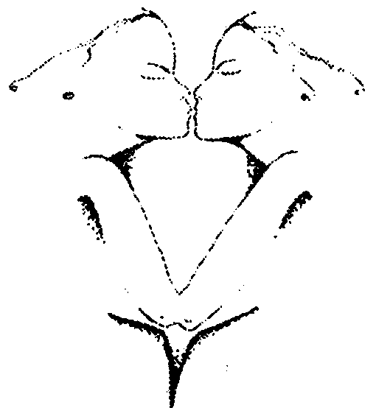
ПОЦЕЛУЙ
Завоевание и ассимиляция. Кормление.
116
СЛОВАРЬ
ПРЕСТУПЛЕНИЕ

ПРЕСТУПЛЕНИЕ
Преступление — яркий визуальный образ эмоций и процессов переноса.
Чудовищное преступление в сновидении может относиться к сравнительно обыденному инциденту. Сон, однако, означает глубокое индивидуальное осуждение собственных импульсов. Или он может отсылать обратно к преступным желаниям, отвергнутым сознанием. Например, желание смерти родителей. Кроме того, преступление во сне может указывать на различные криминальные действия, действительно совершенные индивидом. Если даже преступление не относится к конкретному событию в прошлом, оно может выражать страх в связи с фантазией по поводу вероятной преступной акции (что было бы, если бы это случилось?) и тем самым скрывает тревогу и желание бегства с места преступления. Бессознательное может скрывать чувство вины за мнимое и реальное преступление.
Убийство. Крайняя степень ненависти. Убитый образ скрывает за собой негативный перенос.
Кража. Выраженное желание. Признание вины и мазохистическое желание быть наказанным.
Некто, совершивший преступление против индивида. Кто-то, угрожающий его жизни.
ПРИЗРАК (привидение, фантом).
Духовная природа сновидения, которая может относиться к внутреннему состоянию индивида. Самость. Вытесненное.
ПРИГОТОВЛЕНИЕ ПИЩИ
Преобразование сырого в вареное. Трансформация сырья во что-то более легко усваиваемое, возможно, в некую истину.
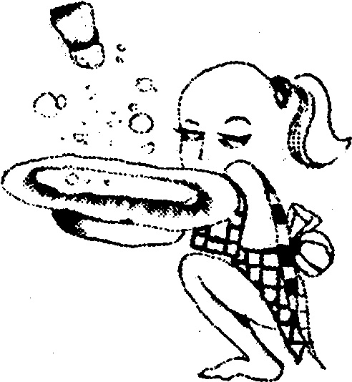
Помешивать пишу в кастрюле. Трансформировать в мыслях.
Круглая кастрюля, сковорода. Круг. Домашняя жизнь, широкие горизонты, страсть к приключениям.
117

ПРЕПЯТСТВИЯ
СЛОВАРЬ

ПРЕПЯТСТВИЯ (стены, заборы, заросли кустарников, дождь, препятствующий движению)
Ограничения, совесть или другие формы сдерживания. Препятствия в сновидениях могут относиться к действительным трудностям, которые индивид якобы ненавидит, а на самом деле — бессознательно провоцирует. Тем не менее данные неудачи примиряют сознательные цели с бессознательным взглядом. Это приводит к бесплодности и тупику. Тип препятствия косвенно указывает на тип фрустрации.
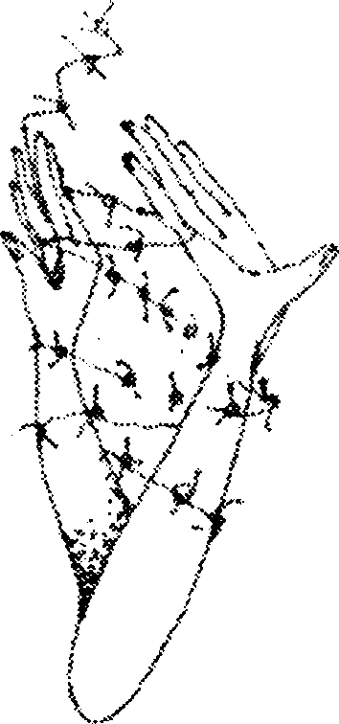
ПРОВОЛОКА
Давление и опасность.
ПРЕСЛЕДОВАНИЕ
Быть преследуемым, затравленным чем-то, представление об избегании опасности. Указанные идеи содержат скрытое желание быть настигнутым или связаны с конфликтом между объектом желания и страхом обладания.
Личность или предмет, преследующие индивида в сновидении, могут представлять собой фиксированную, навязчивую идею, упрёк и т. д., от которых сам индивид не может сам освободиться.
Преследователь противоположного пола. Любовь, преследующая индивида и играющая значительную роль в его психической жизни.
Преследователь того же пола. Гомосексуальность.
Преследуемый опасными животными. Попытка избежать своих враждебных устремлений и других животных инстинктов.
Кто-либо, преследующий индивида. Бессознательное возмущение и агрессия индивида к данной личности. Индивид может проеци-
118

ПРИЧЕСЫВАТЬСЯ
ровать себя на преследователя и таким образом изображать свое преследование, следовательно, любовь к преследователю. Однако за преследователями могут стоять аспекты контроля доминантных родителей.
ПРИЧЕСЫВАТЬСЯ
А. Монегетти считает причёсывание символом деформации и пустого эротизма. Однако следует учитывать, что «причесывание» другого или другим может содержать компонент желания зависимости, поскольку груминг является биологическим тактильным каналом коммуникации, то есть определённой формой общения. Причесывание себя относится к стремлению переноса к периоду, «когда меня причесывали». На сленге «причесывание» означает также обман.
ПЕРЕПУТАТЬ
Перепутать одно с другим. Нечто скрывается за неузнанным объектом или человеком. Отражение процесса смещения или переадресации.
Заблудиться и перепутать улицы. Стремление вытеснить нужную улицу, забыть её достижение.
ПЕРЕПРАВА
Важное решение: решительный шаг вперёд, возможно, от детства к созреванию. Указание на середину жизни, когда индивидуальные оценки претерпевают кардинальные изменения. Переход от жизни к смерти.
Отдалённый берег часто проявляется в снах как яркая цель, в то время как этот берег часто может быть недостижимым. Данному сновидению могут сопутствовать архетипы Юноши, Мудрого Старца и особенно Героя. В сновидениях женщины это её Анимус. Переправа может быть достигнута посредством моста, лодки, вплавь или переходом вброд. При приближении смерти в сновидениях людей часто фигурирует переправа движением вброд. Сновидения могут указывать, каким образом переправиться успешно.
Kpoкoдuл, пираньи в реке. Значительные трудности в преодолении.
ПРОТИВОПОЛОЖНОСТИ (контрасты)
Противоположности рассматриваются как бинарные оппозиции, скрывающие, будучи возникшими вместе, потребность в интеграции личности.
Важно обнаружить противоположности и контрасты в сновидении, т. к. они часто освещают внутреннюю напряженность индивида и конф-
119
ПРОФЕССИИ
СЛОВАРЬ

ликты. Большинство образов сновидений разделяется на пары противоположностей, и когда противоположные образы встречаются в определенном сновидении, их значение становится ясным в случае их соприкосновения и отношения к повседневной жизни. Речь фактически идет о бинарных оппозициях типа: горячий/холодный, лето/зима, юг/север, соответствующих оппозициям любовь и теплота/индифферентность, неприязнь.
Солнце/луна, король/королева, император/императрица. Маскулинный/феминный.
Старый/новый (что-то старое в контрасте с чем-то новым, старый дом/новая квартира). Старые позиции/новые позиции.
Летучий/твёрдый, воздух/земля, орёл/жаба. Дух/плоть и материальные утверждения.
Огонь/вода. Активный/пассивный.
Внешний/внутренний, передний/ задний. Экстраверт/интроверт.
Ходьба/езда. Медленный прогресс (расчет на самого себя)/быстрое , движение (зависит от помощи и поддержки других).
Тёмный/светлый, чёрный/белый, выше/ниже. Чистый, идеалистический/аморальный, компульсивный.
Медведь/волк и другие контрасты животных. Мать (зависимая любовь/проститутка (свободная любовь).
ПРОФЕССИИ
Профессиональный тип человека является определённым аспектом его Я. Он соответствует или не соответствует архетипу, и это отражается по отношению к профессиональным элементам сновидения.
Семейный врач. Духовный отец.
ПТИЦЫ
Воображение: «полёты фантазии» или мысли, идеи.
Птицы в клетке. Воображение, искаженное обстоятельствами, тяжелой работой.
Подрезанные крылья. Сдерживание, смирение, возможно, дикие и причудливые, но устаревшие понятия и оценки. Стремление, дух, стремящийся к небесам, духовное лицо.
Крылатые птицы/Неоперившиеся птицы (птицы без крыльев). Духовные устремления/материальные утверждения. В алхимии монстр, земной дракон (означающий первичную материю), который трансформируется в орла или петуха.
120

СЛОВАРЬ ПТИЦЫ

«Пташки». Женщины.
Птица в снах мужчины. Секс. Анима.
Птица в снах женщины. Секс. Самость.
Белые/Чёрные птицы. Два аспекта Анимы или Самости, где чёрная птица обозначает тёмное или тёмную сторону, Анима, Самость. Свобода: «свободный как птица».
Любимая птица. Общая идея, модифицированная утверждениями и эмоциями. Фантазии в детстве.
Оперенье. Социальное окружение или персона, внешний вид.
Златокрылая птица (жар-птица). Может иметь такое же значение, как и пожар.
Птицы, парящие высоко, или птицы, .живущие на верхних этажах здания. Поднятие в высь через сознательное. Познание бессознательного аспекта Сверх Я.
Курица. Птица не способная к полёту, и, следовательно, воображение с утилитарной функцией. Если курицу держат для производства яиц, то можно тогда надеяться на потенциальный рост, в отличие от случая, когда она держится для мяса.
Черная курица. Проводник в глубинное бессознательное.
Некто, превращающийся в курицу. Уверения бессознательного, что кто-то, возможно, сам индивид, является трусом.
Петух. Вожделение, ведёт себя как «петух».
Ворона (ворон). Священник, поскольку он носит чёрную одежду и принимает участие в похоронах, и, таким образом, смерть.
Голубь. Анима.
Играющие и целующиеся голуби. Дети. Объединение Анимы и Анимуса.
Орёл. Восприятие и внимание, «орлиный глаз». Сознательность. Высокий полёт ума и духа. Мужской дух энтузиазма. Доминирование.
Идентификация с орлом, похожий на орла. Желание доминировать. В случае, когда данное сновидение совмещается со страхом, тогда данное доминирование может становиться угрожающим и для кого-то.
От человека, похожего на орла, исходит угроза. Кто-то будет доминировать над индивидом.
Сова. Отделённая от тела душа умершего, представленная призрачным появлением птицы и жутким криком. Также мудрость или Анима.
Сыч. Предчувствие смерти, депрессия. Символика безумия.
121
ПУСТЫНЯ СЛОВАРЬ

Павлин. Развёрнутая реализация целостности вследствие появления всех цветов в форме круга, распускаемого веером хвоста. Также возрождение. В алхимии имеет сходное значение с Фениксом, воскресшим из пепла. Играет важную роль в гностицизме. Мужская красота. Некий красивый мужчина. В связи с контрастом между красотой павлина и его неприятным криком — ложные истины или неискренность.
Феникс. Возрождение.
Ворон. Шаман. Дьявол, который также чёрен и крылат. Образ отца. Тень.
Дикий гусь. Способен двигаться по земле, воде и воздуху. Самость.
ПУСТЫНЯ
Изоляция, одиночество или внутреннее одиночество. Потерянный рай.
ПУТЕШЕСТВИЯ
Путешествие — аналог жизни. Индивидуальный путь. Различные типы путешествия соответствуют адаптации и процессу движения к индивидуации (поиски себя) в эмоциях, амбициях, карьере. Сновидения, по всей видимости, будут концентрироваться на определённых критических периодах (точках) жизни, которых индивид достигает со временем, но эти достижения являются переносами из периодов прошлого, которые аналогичны переживаемым периодам.
Средство передвижения. Тело. Иногда вид средства передвижения символизирует способ достижения чего-либо. Представляет важность и количество путешественников: путешествует индивид один или в группе. Автомобиль, мотороллер, мотоцикл, самолёт имеют определённое сходство с лошадью как символом энергии и сексуальной возмужалости в снах представителей различных культур.
Машина (паровоз). Сексуальный импульс, инстинкт.
Место назначения. Цели, надежды на успех, идеалы индивида, во многом зависящие от того, как он смотрит на свою жизнь, процесс обучения, как он определяет ценности и т. д.
«Прибытие» в порт или в место назначения. Успешное достижение цели или удовлетворение честолюбия.
Препятствия позади. Прошлое. Трудности преодолены; это всегда относится к настоящим проблемам.
Препятствия впереди. Затруднения и препятствия, мешающие в достижении цели. Личная позиция может быть причиной значительных психических «блоков» и «барьеров».
122
СЛОВАРЬ ПУТЕШЕСТВИЯ
«Обойти углы». Важные события в жизни.
Коллизии. Столкновения, аргументы и т. д. Агрессия или желание. Предотвращение аварии. Наличие контроля над чьими-то импульсами.
Попытка движения, но с большими затруднениями. Например, нажатие ногой на педаль (тормоз, сцепление), ускорение ничего не изменило. Внутренний конфликт между амбициями и ленью.
Остановка. Безвыходное положение.
Путешествие самолётом. Быстрое, лёгкое путешествие к цели, без беспокойств за детали пути.
Полёт. Часто полёт в область фантазии. Эрекция и сексуальные фантазии.
Следы от самолета в небе перекрещиваются. Пересечение двух избранных путей, ситуация выбора. Пилот. Мечтатель, возможно, Анимус.
Путешествие на велосипеде. Пубертат и подростковый возраст; сжатие руля и сидения — мастурбация.
Кто-либо, проезжающий на велосипеде. Поведение данного индивида ассоциировано с пубертатным периодом.
Путешествие на лодке (катере). Поиски сознания.
Покидание берега моря. Разрыв с семьёй.
Земля. Открытое море. Безопасность/риск, но и зависимость/независимость.
Высаживаться с судна. Конец суровых испытаний.
Застрять на мели или пустить судно в дрейф. Застой, который может быть результатом праздности и лени. Данное спокойствие может иметь более ужасающие последствия, нежели шторм.
Проходить на барже узкий канал (или реку). Быть рождённым или выбрать путь.
Корабль. Женщина, или феминная натура. Маскулинность, мужчина, т. к. корабль имеет очертания фаллоса и пробивается сквозь волны (льды). Имеет значение тип корабля, мачтовый корабль скорее ассоциируется с фаллосом (паруса с эрекцией).
Паром, переправа. Ладья Харона переправилась через Стикс (отправиться к праотцам), и, следовательно, смерть.
Ночное путешествие морем. Смерть Эго. Относится к переправе через Стикс, то есть в преисподнюю; страх смерти и утрата надежды в достижении всех целей.
123
ПУТЕШЕСТВИЯ СЛОВАРЬ

Индивид может быть сокрушен и поглощён на определённой стадии путешествия, но если это подчёркивается сновидением, то это содержит намёк на возрождение.
Автобус (путешествие автобусом). Конкретная короткая фаза жизни дримера.
Опоздать на автобус (поезд) или высадиться преждевременно. Утомление, неспособность держаться бодро: физическое изнеможение фрустирует желание приспособиться к внешнему миру, неудача в адаптации планов жизни в реальности.
Переполненный автобус. Конкуренция в профессии, но также духота, то есть страх перед конкуренцией.
Не в состоянии заплатить за проезду столкновение с контролёром. Индивид терпит неудачу в практической стороне жизни, которая выглядит тривиальной. Тревога перед обыденностью.
Поворот транспорта направо. Положительное изменение обстоятельств.
Желание добраться до дома. Желание обнаружить реальную Самость или надежда на достижение конца всем трудностям.
Автомобиль (экипаж, подвода). Сексуальные намерения, направленные на новый объект, мужество и энергия.
Автомобиль в снах мужчины. Женщина, которая движется медленно, управляема или неуправляема. Возможно, жена, любовница, сестра.
Автомобиль в снах женщины. Её тело.
Корпус автомобиля. Тело индивида.
Что-то, нарушенное в корпусе или дизайне автомобиля. Какой-то физический надлом в индивиде, в особенности нереализованная сексуальность, а также внутренние проблемы, психические поражения. В частности, сломанная дверь нередко ассоциируется с нарушением телесности в результате хирургической операции.
Задняя часть автомобиля или задние колёса. Задняя сторона индивида.
Туго накачанная покрышка. Удовлетворительная эрекция.
Постоянная неуверенность в давлении в камерах. Кастрационные переживания, неуверенность в удовлетворительности эрекции.
Закончился бензин. Потерпеть неудачу, вакуум активности или уменьшение энергиидействия в результате снижения побуждений.
124
СЛОВАРЬ ПУТЕШЕСТВИЯ
Тормоза или механизм торможения в неисправности. Отсутствие контроля, самоконтроля, дисциплины, предписанной извне или Сверх Я.
Перегруженный автомобиль или повозка. Индивид берёт на себя больше, чем он может справиться.
Контраст между двумя автомобилями. Может относиться к различиям между двумя людьми.
Старая или реставрированная машина. Кто-то старый, дряхлый.
Проехать длинный путь. Многие годы остались позади.
Путешествие на автомобиле с другим лицом. Размышления о женитьбе или интимной связи, возможно, просто общение с этим лицом.
Проезд на красный свет на большой скорости. Сексуальный эксцесс.
Если в результате неверного исполнения правил дорожного движения возникло столкновение. Боязнь за содеянный поступок или сексуальный эксцесс.
Переехать пешехода. Страх садистических побуждений.
Быть задавленным. Боязнь изнасилования.
Покидание (покидать аэропорт, станцию, вокзал). Смерть. «Покидать этот мир».
3. Фрейд рассматривал все путешествия как напоминания о смерти; в конечном итоге, любая ссылка на «покидание», «уход» для путешествий может иметь схожее значение, поскольку в архаическом сознании смерть ассоциирована с уходом.
Выходить из поезда, не дожидаясь станции конечного назначения. Прерывание импульса Танатоса. После утраты любимого человека люди часто видят их в снах в поездах. Импульсы, воссоединяющие любовь со смертью.
Время отправления. Час смерти. Путешествие на Запад. Смерть.
Управлять путешествием. Побуждения и страстные желания индивида, а также общее значение путешествий. Независимость и власть над судьбой.
Небрежное управление. Утрата контроля над половым инстинктом.
125
ПУТЕШЕСТВИЯ СЛОВАРЬ

Если путешествием управляет кто-либо. Зависимость от кого-то ещё.
Если кто-то даёт колесо. Переход от активной к пассивной роли.
Кому-то удалось догнать. Другие люди или энергия, контролирующие индивида или обладающие им.
Дороги (пути). Индивидуальный путь или мотив, направленные на реализацию цели.
Детская железная дорога (циркулярная дорога). Модель структуры сознания.
Длинная дорога. Период времени; часть пройденной дороги будет прошлым, в то же время дорога, лежащая впереди, — будущее.
Выбор дороги. Альтернативная стратегия действия.
Высокая дорога/Низкая дорога. Идеалистический путь/эгоистический путь.
Развилка дорог. Расстаться с кем-то или со старыми привычками.
Перекрёсток дорог. Союз оппозиций, встреча двух конфликтующих путей.
Возвращение на дорогу. Новые события лежат впереди.
Тупик. Дорога в никуда.
Подниматься по крутой дороге. Напряженное состояние, сексуальное напряжение.
Приятная/неприятная дорога. Оценка дороги отражает бессознательный взгляд индивида, который может отличаться от сознательного, и это может служить причиной конфликта или неверной оценки пути.
Мотоцикл, мотороллер. Фаллический символ мужской жизненности, молодости и инстинктов.
Поезд, наблюдаемый со стороны. Страсти индивида, его сексуальный механизм.
Пропустить поезд. Боязнь упустить возможность, что-то критическое.
Попытка сойти с поезда. Страх в достижении своего предназначения; боязнь упадка.
Покидание поезда. В равной степени означает как регресс, так и прогресс.
Одностороннее движение (путь). Однообразие.
Паровозная труба или гудок. Эмиссия.
Индивид сходит (спрыгивает) с поезда на полном ходу. Преждевременная эякуляция.
126
СЛОВАРЬ РАДИО

Станция, остановка. Женщина. Прибытие на станцию. Смерть.
Прогулка. Медленный прогресс, в основе которого лежит собственная энергия индивида, без помощи извне.
РАДИО
Голос бессознательного. Слуховые галлюцинации.
РАЗБИВАТЬ
Разбивать фарфор или стекло. Разбить что-то в жизни, которая хрупка и часто лишена уравновешенности.
Разбить жезл или скипетр. Изменение, особенно в сексуальном побуждении, которое связано с фаллическим символом.
РАЗМЕР
Предметы, выглядящие большими, могут относиться к периоду детства, поскольку именно так ребёнок воспринимает действительность. Размер также указывает на важность и значимость предмета или символа.
Очень маленькие предметы, размером с точку, уменьшение предмета. Уменьшение в перспективе, имеющее отношение к прошлому или удаленному в пространстве.
Предметы очень большие. Детство, процесс переноса.
Великан или человек очень больших размеров. Отец.
Выступ горы. Материнская грудь.
Предметы, которые увеличиваются в руках. Пенис.
Нечто малое, но влиятельное и значимое. Дух. Самость.
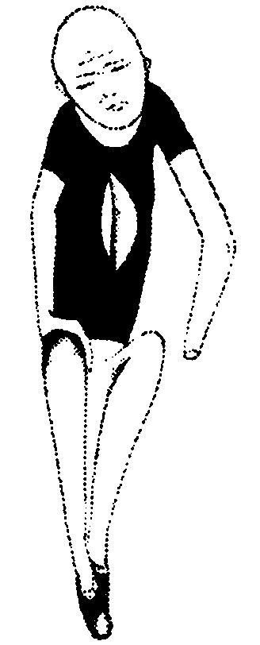
Большое/маленькое животное. Мужской/женский.
РАНЫ (кровотечение, хромота, шрам )
В снах мужчины. Кастрация.
В снах прошедшего обрезание. Обрезание.
Хромое или увечное животное. Страх импотенции. Смирение плоти.
127

РАСЧЁТ
Кровотечение, особенно в снах женщины. Потеря девственности, дефлорация. Менструация, область феминного.
Быть раненым. Быть израненным любовью или другие психологические раны, наказание. Ожидание операции. Раны Христа.
Шрамы. Шрамы ассоциированы с наказанием и возмездием. Считается, что шрам предшественник награды.
РАСЧЁТ
Рассчитывать, полагаться на кого-то или зависеть от кого-то.
РАСТЕНИЯ
Рост, внутреннее развитие.
РВОТА
Символ отвержения и непринятия, отказа. Возможно, связана с реальными мозговыми проблемами (после черепно-мозговой травмы, расстройства мозгового кровообращения).
РЕЛИГИОЗНЫЕ ОБРАЗЫ
Существует два способа игнорирования существующей действительности, важных для спасения и мудрости, глубокого понимания, роста.
Первый заключается в принятии внешнего, общественного аспекта религии, её ритуалистики. Для него не существененны непосредственный религиозный опыт и откровение.
Второй заключается в негативной реакции, направленной против внешних форм религии, которые отрицают значение внутренних фактов ров, но при этом акцент ставится на внутренний религиозный опыт. Полное игнорирование духовности и религии невозможно, так как в этом случае она проявляется в сновидениях в своей негативной форме. Это является ответом на вопрос, почему те, кто опирается на порочные ценности, в своих сновидениях видят кошмары, часто основанные на религиозной вере.
Религиозные сновидения фактически могут быть не связаны с конкретной религией.
Евангелие и Ветхий Завет. Завещание, наследство.
Жрец/Проповедник. Прошлое/будущее.
Ангел. Дружба, безопасность. Незмной и, следовательно, отделение от женщины, ассоциированной с символикой Земли Идеал.
Тёмный, падший ангел. Гомосексуальность.
128
СЛОВАРЬ РЕЛИГИОЗНЫЕ ОБРАЗЫ
Призрачный ангел. То, от чего следует уклоняться.
Будда. Отречение от обыденной жизни для поиска и воплощения судьбы. Может иметь такое же значение, как и Христос.
Христос. Совершенный человек, через которого индивид обнаруживает бессмертие в себе. Согласованность между богом и человеком и следовательно, между духом и плотью.
Христос на Голгофе, муки Христа. Освобождение через страдание: эгоистичное и требовательное Эго добровольно приносится в жертву; умирает, а потом возрождается как истинная Самость.
Церковная музыка. Христианский дух.
Бог. Идеализированный образ кого-то. Культ конкретной личности. Когда образ бога появляется в сновидении, это может указывать на индивидуальную потребность реализации внутреннего потенциала, стремление к глубокому и сильному переживанию, которое человек именует «богом».
Дьявол (Ад). Сексуальные побуждения; подавленное бессознательное или инстинкты. Тень или Чёрный Маг. Отец, конкурирующий с сыном за любовь матери. Страх, возникающий из инфантильного опыта фрустрации.
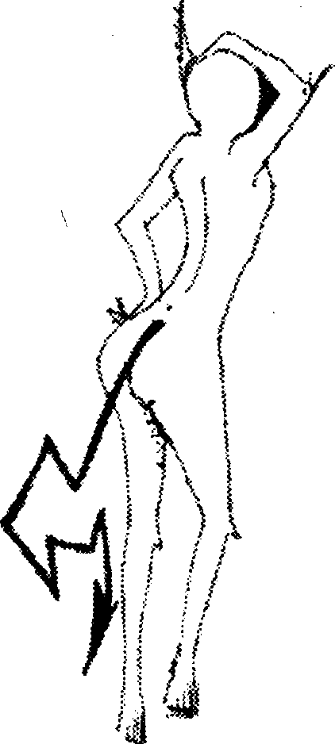
Призраки (духи и т. д.). Внутренние автономные силы, независимость индивидуальной воли. Часто Анима или Анимус.
Мария, Божья Мать. Великая Мать, Мать-Земля, а также место мудрости. Мария символизирует материю, трансформированную че-
129
РОЖДЕНИЕ СЛОВАРЬ

рез многие стадии жизни, через многие фазы эволюции, от поколения к поколению в плане взаимодействия с духом.
Религиозная служба. Моральное искупление.
Быть изгнанным из церкви. Быть далеко от искупления, Но стремиться к нему.
РОЖДЕНИЕ
Образы рождения могут быть амбивалентными и скрывать идею смерти, но могут быть однозначными. Так, в ходе сновидений индивид может выползать из небольших отверстий, проходов, пещер или, наоборот, вползать в полости, уходить от моря или приходить к нему, входить в туннель или выходить из него и т. д. Данные сновидения нередко окрашены тревогой, которая связана с тем, что идея смерти близка идее рождения.
Случившееся рождение или сама ситуация родов и рождения. Возрождение. Желание изменить жизнь или начать её сначала, исключив ошибки. Эта тема становится особенно значимой к концу жизни и появляется в сновидениях, когда молодое становится старым, красивое — увядшим. Такие сновидения случаются в критические периоды индивидуации.
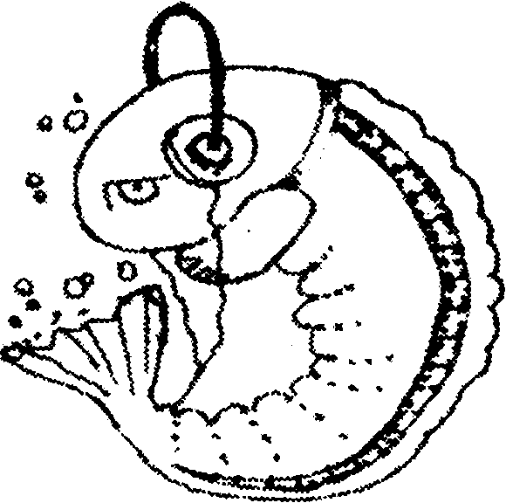
Эмбрион. Жизнь, которая всё ещё отсутствует или подавлена.
РУЧКА
Пенис. Писать, то есть фиксировать события или переживания.
Ручка не пишет или ломается. Сомнения в потенции или привлекательности. Страх кастрации.
РУСАЛКА
Феминность без проникновения, романтическое влечение. Русальная неделя, следующая за Троицей, восходит к культам мёртвых, растений и
130
СЛОВАРЬ РУИНЫ

воды. Переходный образ от жизни к смерти. Как все химерические образы, олицетворяет маргинальность.
РУИНЫ
Символ распада или оживления воспоминаний, стремление к забвению.
РЫБА
Содержание низших слоев бессознательного. Один из самых древних предков в эволюции, относящий нас к отдалённому прошлому и исходящий из глубины. Фаллический символ и символ полового акта. Область священного. Символ углубленной жизни.
Дарение рыбы другому. Желание половой связи с индивидом.
Если рыба имеет некоторые духовные качества, например, умеет говорить. Самость, но и, возможно, холодность, импотенция, поскольку рыба имеет фаллическую форму, но является холоднокровной.
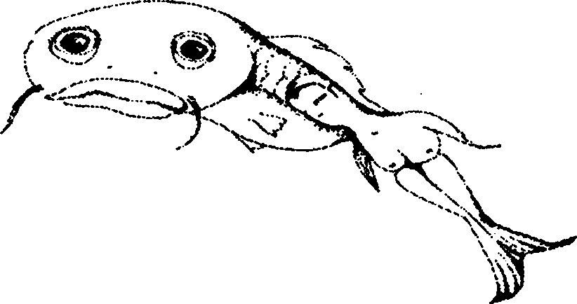
Рыба, плывущая в противоположном направлении. Личное бессознательное вступает в конфликт с коллективным бессознательным. Данный конфликт может быть разрешен только посредством адаптации личных желаний к архетипическому паттерну.
Мёртвая (больная) рыба. Утрата энергии и жизненной силы. Регрессия.
Рыбьи глаза. Вечное внимание, поскольку они никогда не закрываются.
Рыбалка. Личное сознательное черпает силы в коллективном бессознательном, обращение к опыту предков. Позитивный образ фаллической сексуальности и успеха. «Ихтис» рыба — архаический символ Христа.
Есть рыбу. Возрождение, поскольку рыба — чудотворная пища. Съеденная рыба ассоциируется с новыми свойствами сознания, новым знанием.
Быть съеденным рыбой. Быть поглощённым бессознательным.
131
РЫЦАРЬ
СЛОВАРЬ

Быть выброшенным снова на берег» быть исторгнутым рыбой. Вновь приобрести сознательный контроль.
Медуза. Ассоциируется с морем — бессознательной женской сферой. Образ неловкости и зависимости.
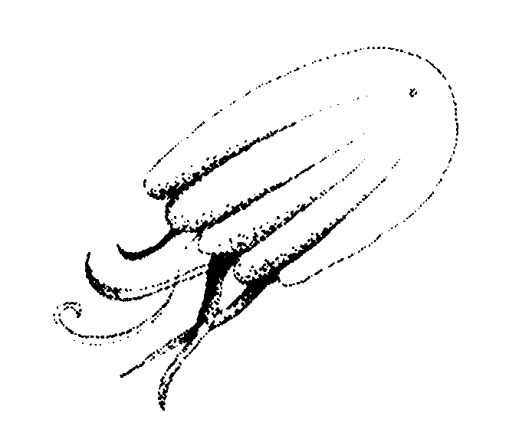
Осьминог. Ужасная Мать с чертами собственницы.
Устрицы и мидии. Женские гениталии.
Устрица без раковины. Опасения Я в столкновении с действительностью.
Краб, рак. Возрождение, поскольку ракообразные обновляют свой панцирь. Амбивалентный символ утрат, так как в астрологии Рак является лунным домом и в его период начинается летнее солнцестояние, когда дни становятся короче.
Омар. Мужские гениталии.
Кит. Бессознательное или мать. Область феминности.
Быть поглощенным китом. История неудачника и тёмный период в жизни, в течение которого индивид пополняется резервами бессознательного, чтобы родиться заново.
РЫЦАРЬ
Символ, связанный с Логосом и рациональностью, управляющей бессознательным, хтоническим. Объединение духа и тела в борьбе с противоположными тенденциями (добра или зла). Герой.
САД (парк)
Место подчинения, отбора, ограждения в связи с его культивированием. Сознание, которое упорядочивает бессознательное. Символ амбивалентный лесу. Женский символ, который особенно подчеркивается «калиткой» в ограждении сада. Внутренняя жизнь индивида. Аспекты его личности, которые культивируются сознательно. Может представлять различ-
132

СЛОВАРЬ
СВЕТ

ные аспекты сознания индивида, а сновидение может указывать на то, что игнорируется. Геометрия сада или парка отражает картину Мира по принципу мандалы и связана с конкретной культурой (английский парк, японский сад камней, сад для чайной церемонии).
Цветник. Элемент сада, который указывает косвенно на всю картину Мира, включающую функции чувств, желаний, интеллекта и интуиции. Букет и икебана поэтому также отражают сходное стремление к объединению различных тенденций в полную картину Мира.
Если сад зарос кустами или сорняками. Определённые черты характера, мешающие интеграции Самости.
Забытый и заброшенный сад. Отражение разочарований индивида или страх перед разочарованием.
Райский сад. Плодородие тела и души. Мать. Возвращение в стадии оральности, ассоциирование с грехопадением.
СВЕТ
Сознательный интеллект или проницательность.
Луч света, направленный на кого-то или что-то. Нечто или некто находящийся в фокусе внимания. Прояснение обстоятельств.
Свет, направленный на самого индивида. Он становится более осведомлённым о себе; знает свои мотивы. Падение луча света на автопортретах отражает фиксацию на разных аспектах Я.
Свет, падающий справа. Аспекты будущего.
Свет, падающий слева. Аспекты прошлого.
Свет сверху/снизу. Священное, Сверх Я/профанное, бессознательное.
Тусклый свет. «Дым», «мрак» и неадекватное понимание того, что хочется увидеть. Ситуация перехода к попытке осознания собственных мотивов.
Ослепление светом. Ослепление сознательным познанием теневой стороны, в особенности бессознательного.
Яркий, белый (лунный) свет. Дух, интуиция.
СВАДЬБА
Переход к новой жизни и обновление, преобразование, однако и ограничение, ассоциированное с браком.
СЕЗОНЫ
Сезон может быть ассоциирован с плохим или хорошим настроением, что особенно ярко проявляется при аффективных расстройствах настро-
133

СЕКС СЛОВАРЬ
ения, но также он связан с сезоном рождения или травматическими событиями в конкретном сезоне. Смена сезонов отражает стадии индивидуации, созревание и возраст. Следование за зимой весны воплощает уверенность в жизни (возрождении) после смерти (стагнации). Отсюда зимний пейзаж косвенно указывает на амбивалентное к зиме возрождение.
Весна. Детство.
Лето. Юность.
Осень. Возмужание, зрелость.
Зима. Старость, стерильность.
СЕКС
Сексуальность является наиболее ясным — визуальным и переживаемым образом сильной любви. Между тем, к понятию сексуальности относится не только половой акт как таковой, но все системы отношения к другим полам, своему полу, а также к себе как носителю конкретных половых признаков. Такое половое самоосознание может в конечном счете влиять на все остальные аспекты сексуальности, то есть влечение, ухаживание, половой акт. Сексуальные отношения и половой акт могут рассматриваться также как средства демонстрации доминантности, власти, а также быть направлены на умиротворение партнёра.
Бисексуальность. Индивид часто и легко идентифицируется с другим полом, видит или представляет себя то мужчиной, то женщиной. Это может указывать на внутреннее расщепление и конфликт между мужским (Анимус) и женским (Анима) потенциалами в личности.
Эмиссия. Эмиссии в течение сновидения показывают сексуальную природу целого сна, тем не менее существуют непонятность и несхожесть образов в снах. Сон, который направлен к эмиссии и ей завершается, в том числе с эякуляцией, может обнаруживать реально существующий объект желания, но также внутренний конфликт, в связи с тем, что это может быть также объект подчинения. Образы в снах будут показывать позицию индивида по отношению к сексу: например, он может воспринимать эмиссию их как нечто механическое и управляемое не им, а партнёром. Это действие может быть либо открытым, демонстративным, и тогда оно указывает на эксгибиционизм, либо тайным и скрытым и даже недостойным или развратным
Фетиши (Амулеты). Всякий фетиш является фактической заменой сексуального объекта, поэтому половой акт с фетишем или влечение к нему символизирует желание отказа от реальной сексуальности с су-
134
СЛОВАРЬ СЕКС
ществующим «живым» объектом. Исключение составляют случаи, когда фетиш уже является суррогатным объектом в связи с какими-либо реальными проблемами индивида, например, у спинальных больных. При невозможности найти себе партнёра фетиш может быть средством достижения оргазма или мастурбации.
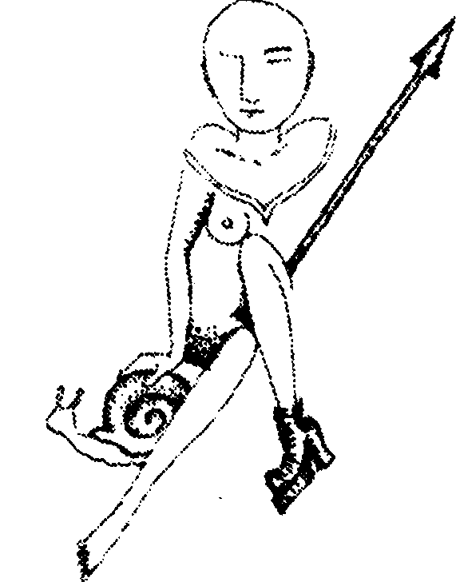
Гермафродит. Союз оппозиций. Два противоположных пола в психике. Гермафродит может служить исцелительным символом для признания латентной маскулинности и феминности.
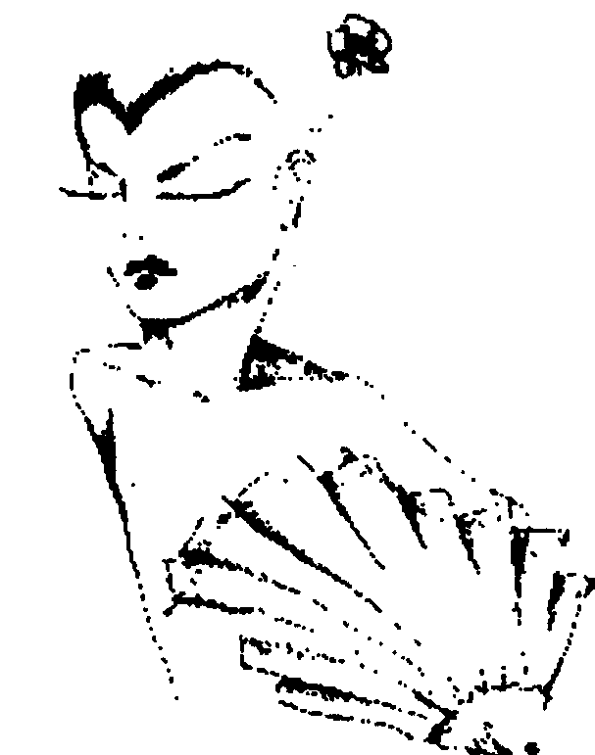
Гомосексуальность. Когда Эго не в состоянии реализовать свою мужественность, оно ищет её во внешнем мире. Пассивный гомосексуал психически маскируется под женщину для сокрытия недостатка маскулинности в гетеросексуальных взаимоотношениях. Выбирая и предпочитая феминный аспект, гомосексуал склонен, тем самым, к подавлению мужских
135
СЕКС СЛОВАРЬ

характеристик в самом себе, которые позже могут проявляться в комплексе неполноценности. Во время формирования гомосексуальности обнаруживается выраженная фрустрация, которая преодолевается в смещенном поведении, например агрессии. Причиной гомосексуальности может быть доминантная мать и субмиссивный отец. Однако гомосексуал не более, чем гетеросексуал, нуждается в связи с мужчиной для культивации Анимы или фемининого в себе. В целом ни один мужчина не миновал периода подростковой гомосексуальности. Поэтому сновидения гомосексуального характера могут свидетельствовать о регрессии к указанному периоду. Кроме того, в широком понимании к гомосексуальности следует относить мужскую/женскую дружбу, меньшую степень доверия к противоположному полу.
Подавление гетеросексуальности. Замещение инцеста.
Если индивиду во сне принадлежит мужская роль или черты мужественности. Победа над соперником.
Если индивид играет женскую роль. В зависимости от контекста либо страх, либо желание кастрации для принятия транссексуальной роли.
Инцест. Страстное желание любви. Было бы ошибочным делать вывод, что инцестуозные сновидения показывают действительное желание инцеста. Духовный и психологический феномен обычно не совпадает с биологическим контекстом, поскольку в норме табу инцеста обусловлено именно биологическими причинами. Скорее инцестуозный партнёр в фантазиях и сновидениях отражает желание безопасности.
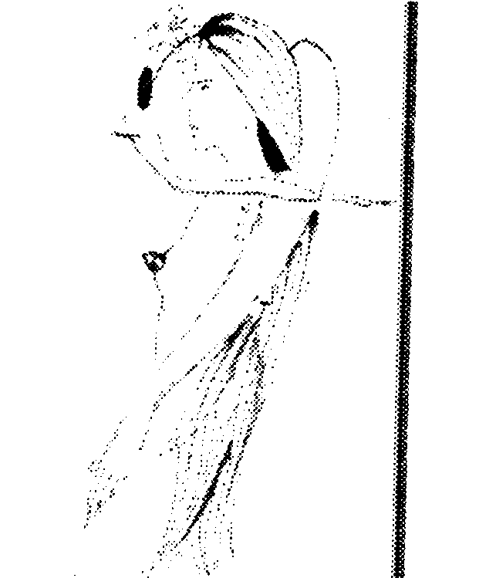
»
Инцест в снах и фантазиях мужчины. Борьба против аморальности, но также регрессивное желание свободы от ответственности,
136
СЛОВАРЬ СЕКС
ассоциированное с Эдиповой стадией. Сюда же следует относить попытку увидеть в своём партнёре черты матери.
Инцест в снах женщины. Показывает «желание любви» и образования семьи.
Половая связь (или сильные физические объятия). Желание любви. Партнёр может быть представлен в виде идеи и невидим во сне. Такое сновидение возможно у мужчины, мечтающего о любви к женщине; ведущий активную жизнь. Оно означает желание того, чтобы жена играла менее пассивную роль в жизни, в том числе в половых взаимоотношениях.
Препятствия в попытке осуществления полового акта. Ограничения.
Быть одетым, несмотря на интимную связь. Попытка скрыть стыд и, следовательно, грех.
Причиной тревоги является малый размер женских гениталий. Бессознательные воспоминания о шоке рождения.
Причиной тревоги являются очень большие женские гениталии. Страх поглощения Ужасной матерью, комплекс, связанный с малыми размерами собственных гениталий.
Изнасилование. Индивид не готов к половым отношениям с данным лицом и смещает сексуальность на агрессию.
Поцелуй. Фертильность в связи с ассоциированием поцелуя со стадией ухаживания. Однако эволюционные исследования показали, что поцелуй происходит из «кормящего поцелуя» матерью ребёнка. Отсюда вероятен регрессивный смысл этой символики.
Извращение. Попытка бессознательно избежать гетеросексуальной любви, преисполненной высоких надежд и возможного разочарования.
Садизм, мазохизм, как и гомосексуальность, существуют в каждом человеке в латентной форме и иногда проявляют себя в сновидениях.
Садизм. Индивид ведёт себя более робко, и данное поведение становится только «клапаном» для агрессивных и защитных инстинктов, импульсов самосохранения.
Мазохизм или инфантилизм. Быть доминантным, зрелым и надёжным в повседневной жизни и бессознательное стремиться компенсировать данное желание посредством контроля. Также подавленный садизм.
Фаллос. Жизненный импульс. Всё, что является активным, жизненным, созидательным. Фаллические образы постоянно появляются в снах, когда индивид игнорирует сексуальность в повседневной жизни или созна-
СЕМЬЯ СЛОВАРЬ
тельно обесценивает её. Также лингам, как образ символического объединения мужского и женского.
В снах мужчины — женщина с фаллосом. Феминное в индивиде, его Анима.
Индивид чувствует свою женоподобность, но маскулинность женщины. Он думает о своем партнере как о мужчине, и это — возможная угроза собственной маскулинности. Внутреннее расщепление между гетеро- и гомосексуальностью.
Искусственный фаллос (фаллокрипта). Может указывать, что сон не о плоти, а об эквивалентной жизненной энергии и созидательной силе духа. Символ доминантности у Эйпо (Папуа Новая Гвинея), у которых размеры фаллокрипты прямо указывают на место в иерархической структуре.
Семя, семяизвержение. Знак маскулинности. Использовалось в архаических культурах для натирания юноши в фазе инициации как ритуал, замещающий женское влияние мужским. Подобным же образом в пубертате, гомосексуальность в этих культурах не рассматривалась как отклонение, но является знаком перехода всего маскулинного к юноше, повышающим его физическую мужественность, а также маскулинные функции сознания.
Венерическая болезнь. Болезненные взаимоотношения и, следовательно, инцест. Страх заразиться и бредовая убежденность в том, что он является источником заражения, часто связаны с бессознательной инцестуозностью.
Индивид стремится кого-либо заразить венерической болезнью. Желание сделать другого похожим, зависимым.
СЕМЬЯ
Взаимоотношения в детстве оказывают значительное влияние на основные особенности поведения и переживаний, из которых берут начало все будущие возможности и взаимоотношения. Члены семьи могут быть представлены не прямо, но образами и символами.
Если член семьи фигурирует в образах, он представляет самого себя или соответствует формирующемуся в индивиде базисному архетипу (образ отцовства, материнства и т. д.). Любовь, соперничество и борьба за индивидуальность и независимость есть в каждой семье, и лишь потом в онтогенезе они встречаются в реальной жизни. То, что они вновь и вновь выступают в сновидении, доказывает их значимость.
138
СЛОВАРЬ СЕМЬЯ

Кроме того, нам известно, что структуры Я и Сверх Я структурируются из глубинного бессознательно именно в результате семейных отношений. Поэтому всё, относящееся к семье, отражает и индивидуальные личностные свойства.
Бессознательная связь всех членов семьи между собой приводит к тому, что многие аспекты поведения или переживаний могут у них совпадать до такой степени, что это даже напоминает «телепатию». В частности, аналитический процесс у индивида прямо отражается на поведении других членов семьи, даже если сам индивид не рассказывает им о сути происходящих с ним изменений.
Треугольник (семейный и любовный). Основная геометрия взаимоотношений в семье — триада, включающая мать, отца и ребёнка: любовь к родителю противоположного пола и соперничество с однополым родителем часто смешаны с выраженной враждебностью, ревностью. Данный эмоциональный паттерн существует в течение всей жизни и отражается в снах. Вероятно, длительное существование любовного треугольника является результатом переноса на системы отношений семейной триады.
Любовь и проекция любви за пределы семьи. Страстная любовь и любовные взаимоотношения часто в снах выступают, как инцестуозные. Однако не просто проецировать любовь между матерью и сыном, между отцом и дочерью, братом и сестрой на возлюбленного или возлюбленную, это чаще является лишь идеалом, отсюда возникают трудности и препятствия, которые характерны для данных сновидений.
В момент любви ей мешает кто-либо из членов семьи. Индивид эмоционально связан с человеком, который препятствует его сексуальным отношениям. Если члены семьи неожиданно появляются в момент, когда индивид сексуально возбуждён, то это может означать, что новый половой партнёр ассоциируется с запретными инцестуозными взаимоотношениями.
Член семьи, который постоянно присутствует в сновидениях, или член семьи, который не появляется, даже если вся семья в сборе. Длительная любовь к данному лицу (появляющемуся в снах). Избегание инцестуозных взаимоотношений с лицом, которое постоянно отсутствует во сне. Одной из причин того, что некое лицо никогда не появляется в снах, является то, что индивид избегает гомосексуальных тенденций.
Борьба за индивидуальность и независимость в семье. Желание родителей подавить своего ребёнка часто усиливает у него конкурентные желания и ревность. Напротив, ярко выраженные желания ребёнка вызы-
139
СЕМЬЯ СЛОВАРЬ

вают противодействие родителей, что и проявляется в снах. Вообще, большинство из нас в детстве, в связи с этим, прошло через желание смерти одного из родителей или ненависти к нему.
Индивид протестует против своих родителей; или его родители погибают. Пришло время сепарации от родителей и воплощения в жизнь своих собственных возможностей и решений. Таким образом, избавление от родителей является простым, но ярким образом уничтожения привязанности и зависимости. Желание стать взрослым и освободиться от семейных оков, но и опасения относительно утраты безопасности, которое часто комбинируется с чувством вины оставления семьи.
Сновидения могут по-разному изображать потребность развития независимости: на более поздних стадиях развиваются новые взаимоотношения, базирующиеся на новой стадии созревания. Этапность, в частности хорошо заметна в развитии мифологемы о блудном сыне, в которой за процессом сепарации следует процесс возвращения.
Дискредитация родителя: отец — пьян, мать — падшая женщина. Безнадёжная зависимость индивида от отца или матери как результат восхищения, уважения и любви. Сновидение стремится скорректировать эти отношения дискредитацией идеального образа.
Убийство родителя. Наиболее радикальное выражение потребности независимости; часто может демонстрировать значительные трудности в достижении свободы.
Соперничество между двумя братьями; или двумя сёстрами. Основывается на страхе быть отвергнутым одним из родителей при предпочтении другого брата или сестры. Ревность сиблингов.
Старший брат. Некто, выступающий как влиятельный оппонент.
Семья как комплекс архетипических образов.
Первые впечатления об отце и матери вносят свой вклад в формирование центральных архетипов, а также в определённый образ отцовства и материнства, — действительные отец и мать могут быть символами данных тенденций в развитии представлений о собственном отцовстве ил материнстве.
С одной стороны, родители дают жизнь, но, с другой стороны, он ограничивают свободу ребёнка. Поэтому отец может становиться в сна символом не только сознательного маскулинного принципа, но авторитарности, а также совести. Мать — символ материнства, доброты и защиты, но также деструктивности в случае её гиперпротекции по отношению к
140
СЛОВАРЬ СКРЫВАТЬ

ребёнку. Кроме того, с матерью связано развитие чувство стыда, а с отцом чувства вины при нарушении моральных норм.
Данный подход к семейным проблемам позволяет рассматривать членов семьи как архетипические фигуры. Например, мужчина, протестующий против своего отца, кричащий на него, может рассматриваться как протестующий против маскулинных принципов самого себя. Женщина, вступающая в постоянные конфликты со своим отцом и критикующая его, фактически выступает против маскулинных принципов в себе самой. В обоих случаях полезно посоветовать прислушаться к собственному Анимусу, который может быть полезен для решения актуальных проблем.
Мать, которая превращается в сестру, жену. Анима индивида.
Брат или отец превращаются в любовника. Её Анимус.
Брат мужчины, сестра женщины. Тень. Это — типичный паттерн борьбы между братьями, возвращающий к Каину и Авелю, а в русской традиции аналогичной является тема конкуренции сестёр в «Сказке о царе Салтане». Если нет брата (сестры), то тема двух братьев напоминает моральный конфликт между добром и злом.
СКРЫВАТЬ
Сокрытие, связанное с секретностью чего-либо, относится к важной биологической функции обладания. Обладание предметом или чувством предполагает их естественное сокрытие в связи со страхом потери аутентичности. Очень маленькие дети уже отличают своё от не своего и своё защищают, не желая его лишаться.
Опасение, что нечто должно произойти на этом месте или в этой комнате. Инцидент в прошлом, свидетелем которого индивид не желал быть.
Спрятаться в тёмном, укромном и тёплом месте. Попытка возвращения в лоно.
Спрятать предмет. В зависимости от символического значения предмета.
СЛОВА
Слова, фразы, предложения, используемые в снах, поэтическом, литературном творчестве, часто имеют отношение к фактически сказанному конкретными людьми, иногда они являются метафорами этих персон. За фигурой, которая их произнесла во сне, может быть другая, которая их произнесла в повседневной жизни. Так же за героем поэтического или
141
СМЕРТЬ СЛОВАРЬ

литературного произведения может стоять конкретный человек из окружения индивида.
Предостережения, предупреждения, угрозы. Совесть индивида.
Если слова не были расслышаны и достаточно поняты. Неудача индивида в понимании чего-то или его нежелание понимать.
Советы. Может символизировать способ или попытки переложить ответственность на кого-то.
Если совет даёт сам индивид. Это указывает на его истинную позицию.
Запрещенные слова. Сильное желание делать то, что запрещено.
Перебранка. Внутренний конфликт.
Протест. Стремление сохранить аутентичность, защитить свои принципы.
Жена (муж), бранящаяся (ийся) с подругой (другом). Влечение к подруге (другу) или утверждение жены (мужа).
Доклад. Желание очистить совесть.
Упрёк. Самоупрёк, грех.
Голос. Приказывающий голос, но при этом индивид не видит говорящего: Мудрый старец. Сверх Я.
Спокойный голос. Голос совести.
СМЕРТЬ
Идея смерти содержит в себе не только стремление к самоуничтожению, но и второе рождение. Позиция по отношению к смерти зависит от опыта клинической смерти, измененных состояний сознания. К латентным признакам аутодеструктивности относятся страх открытых пространств, высоты, темноты.
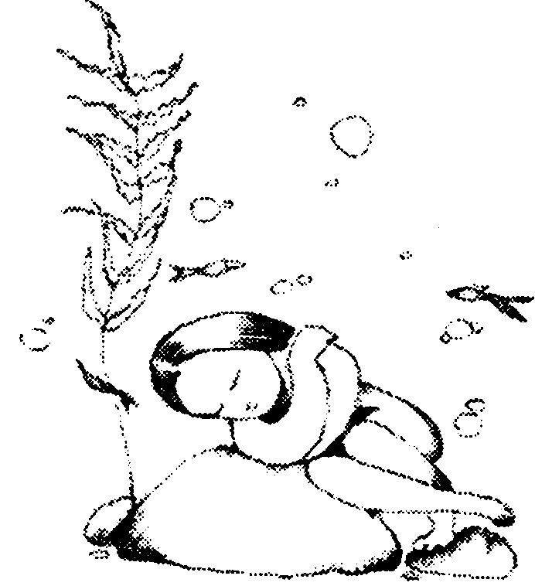
Умирающий, которого я люблю. Бессознательное готовится к смерти.
Сновидения о смерти родителей. Указание на соперничество сына за внимание матери и желание дочери устранить мать, чтобы стать
142

СЛОВАРЬ СНЕГ

ближе к отцу. В таком случае сны действуют как клапаны безопасности. Аналогичен контекст сновидений о смерти сиблингов.
Тревога в сновидении о смерти. Тревога чаще объясняется аутоагрессивностью самого индивида, но она также связана с желанием ярких картин смерти в связи с жаждой устранения кого-либо.
Враждебность по отношению к другому, особенно после разрыва дружеских отношений. Сон выражает желание скорее забыть о существовании другого.
Засыпание землёй тел усопших. Желание устранить конкурента.
Размышления о ком-то, как об умершем. Боязнь жизни и отстранение от неё. За умершим может стоить сам индивид.
Лежать в гробу. Смерть как путь созидания и рождения нового; освобождение.
Если наступило трупное окоченение. Сжатый, герметичный, страшный и, следовательно, ригидный психический вид.
Возникновение ранее умершего. Признание факта собственной смерти.
Умерший пристально смотрит в лицо. Фригидность, импотентность.
СНЕГ
Стремление забыть. Эмоционально холодный, фригидный. Однако белый цвет символизирует также чистоту, невинность, интуитивное знание. На широтах, в которых снег лежит большую часть года, эмоциональный контекст зависит от типа снега, который различается в зависимости от температуры, влажности, времени года.
Некто, стоящий на снегу. Кто-то относится ко мне холодно.
Вершины, покрытые снегом. Одиночество, сосредоточенность на самом себе.
Зимние состязания. Праздники, отдых, восстановление сил.
Грязный снег. Чувство сексуальной вины.
Таяние снега. Желание быть более свободным, утратить контроль над собой, стать спонтанным.
СОКРОВИЩЕ
То, что ценно, часто сама жизнь; в особенности духовные качества, такие, как способность любить, возможность творить.
143
СОЛНЦЕ
СЛОВАРЬ

Обнаружить сокровище. Может быть символом большой ценности, как, например, открытие интравертом внешнего мира или, наоборот, экстравертом — внутреннего мира. Возможно, спасение самого себя от стерильности и регрессии.
Украденное сокровище. Нежелание принять некие моральные ценности или убеждения.
Продавать сокровища. Утрата внутренней целостности, прогресс возможен только через девальвацию прежних моральных ценностей.
Предположение, что молено хорошо заработать, если найти сокровище. Дальнейший прогресс возможен, если не только отказаться от прежних ценностей, но и найти способ преодоления трудности.
Богатство, которого трудно добиться, хотя известно, где оно находится. Ядро личности. Самость, нечто вытесненное.
СОЛНЦЕ
Свет сознания. Интеллект, активный ум. Сын Бога. Отец. Самость. Открытие сокрытого.
Встающее солнце (особенно из моря). Рождение. Фаллос.
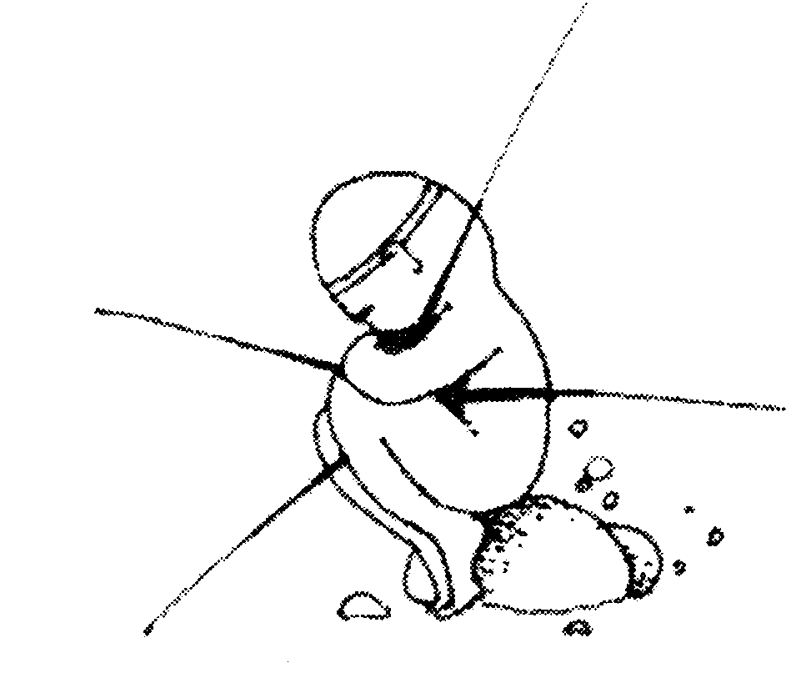
Садящееся солнце (особенно в море). Область феминности.
Палящее солнце. Избыток интеллектуальности, делающий характер «сухим, скучным». Значительная концентрация на бессознательном будет способствовать восстановлению баланса. Ассоциирование с жаждой подсказывает путь такого восстановления, как возврат в прошлое.
144

СЛОВАРЬ
СОЛЬ

Восход солнца. Пробуждение сознания, новые реализации. А также новые начинания, юность, надежда. Потенциальный рост и прогресс, приближение зрелости.
Полдень. Зрелость.
Закат солнца. Спад творческой активности, старость. Вероятность неожиданных поступков.
Чёрное солнце. Безумие или смерть. Но в любом случае смерть активного интеллекта. Глубокая депрессия.
После ночи, наполненной образами смерти, — восход солнца. Путь через тёмный период к возрождению.
СОЛЬ
Завершение ситуации, её «кристаллизация». Суть явления, «соль земли». Проницательность и духовная мудрость. Семья и плодородие.
СОН
Видящий себя во сне. Смерть. Некоторые стороны личности, индивида, например совесть или вера, должны быть разбужены.
Другой, видимый спящим. Символическое уничтожение другого, стремление избежать его влияния.
Вокруг все спят. Этап индивидуации и персонализации.
Происходит то, что вижу во сне. Проскопические сновидения могут быть на самом деле связаны с тем, что индивид, когда нечто происходит считает, что это он уже видел во сне, хотя на самом деле этого сновидения либо не было, либо оно могло интерпретироваться по-другому. Это означает бессознательное стремление и желательность происходящих в будущем событий. Индивид при этом может сам так влиять на события будущего, что они идут именно в желательном для него направлении.
СНОВИДЕНИЕ ВНУТРИ СНОВИДЕНИЯ
Попытки убедить себя в том, что нечто приятное или неприятное является всего лишь сновидением. Сновидение внутри сновидения может интерпретироваться как осуществление желаний бессознательной части Я или Сверх Я, в то время как желания обычного сновидения связаны с Оно. Вложенные одно в другое сновидения могут отражать этапы онтогенеза Я.
СОСАНИЕ
Расход ресурсов — эмоциональных и материальных. Раннее детство.
145

СПИЧКА
СЛОВАРЬ

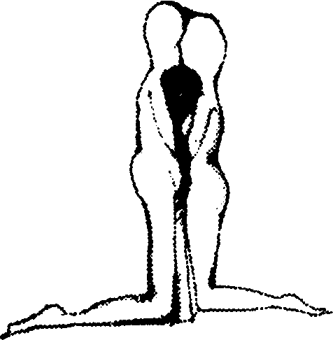
СПИЧКА
Фаллос.
Чиркать спичкой и зажечь огонь. Половая связь.
Спички ломаются. Импотенция.
СПАСЕНИЕ
Спасение кого-либо ассоциировано с влечением к указанному лицу, желанием быть им (ею) любимым в связи с тем, что на спасенного ложится долг, который так или иначе должен быть оплачен.
Спасение девушки от дракона чудовища. Символизирует как освобождение матери (сестры) от притязаний отца, так и фактическое стремление к инцесту. Спасение души.
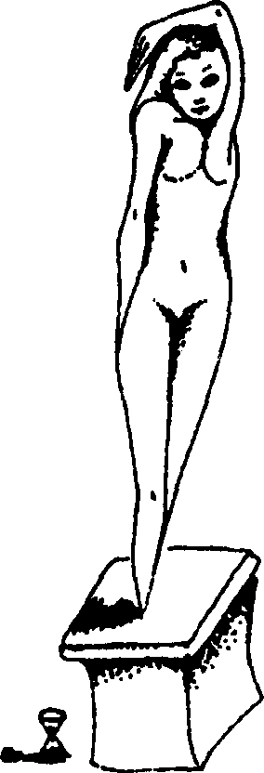
СТАТУИ
Большинство скульптурных образов может рассматриваться как аллегория или как символ процессов запечатления (памяти).
146

СЛОВАРЬ
СТЕСНЕНИЕ

Идеализированные образы родителей, родственников. Величина постамента и статуи показывают выраженность доминантности образа. Статуя может быть олицетворением умершего (могильная плита) и указывать на смерть, но если она указывает на живого, то тогда, возможно, желание его смерти.
Деформированная статуя, ниспроверженная фигура. Крушение идеала родителей или общества.
Совершенная статуя. Родители индивида и их влияние на формирование Я. В этом смысле Венеры, лишенные частей тела (головы, рук), одновременно воплощают образ матери, отчасти ниспроверженный временем.
Человек, обращенный в камень, окаменевший. Ниспроверженный, относящийся к царству мертвых или выставленный в смешном виде.
Памятник умершему. Желание помнить умершего.
Статуи, становящиеся живыми или оживленные индивидом. Пигмалион и Галатея. Пробуждение новых потенциалов. Новая жизнь Я проецируется на внешний мир. Скрытый инцест, поскольку за образом статуи может быть дочь, мать или сестра.
Оживающий Будда или другой религиозный образ. Теоретическое построение становится определяющим в реальной жизни. Воплощение Сверх Я в эго. Мораль, приносящая реальные плоды.
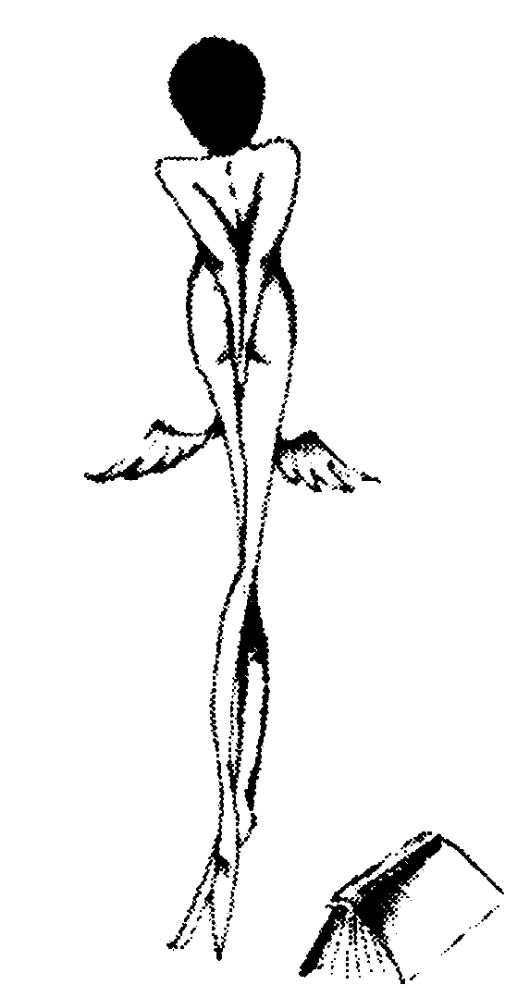
СТЕСНЕНИЕ
Быть сдавленным, испытывать духоту. Аутоэротическое удовольствие в связи с ассоциированием стеснения и пеленания, детской коляски и качания. Локальное переживание стеснения в области груди ассоциировано как с болезнями сердца, так и с депрессией, стеснение в животе как с гастроэнтерологической патологией , так и страхом, стеснение в горле — с тревогой.
147

СТРЕЛА
СЛОВАРЬ

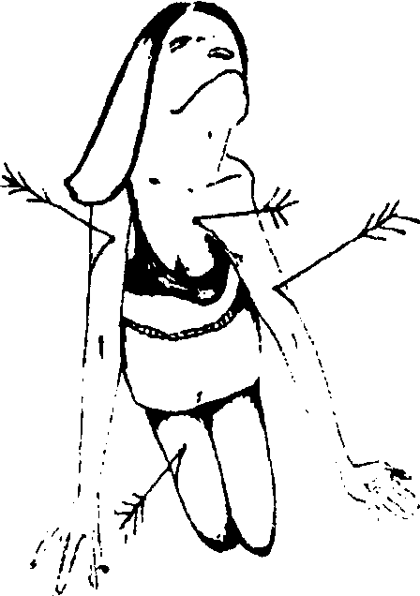
СТРЕЛА
Фаллический символ, особенно в сочетании с мистическим Центром женского типа — сердцем.
СУМКА (портфель)
Женщина.
В снах и реальном поведении мужчины привязанность к портфелю, сумке. Мать.
В снах и реальном поведении женщины. Страх и скрытое желание насилия.
СУНДУК
Амбивалентный символ: ларец Пандоры/Ковчег Завета.
СУХОСТЬ
Образ бессмертия. Обретение откровения в пустыне. Стремление к духовной жизни.
СХВАТКА (животных, химер)
Борьба инстинктов и свойств, возможно на разных этапах индивидуации. Схватка химер — борьба не подлинных чувств.
ТАЙНА
Власть сверхъестественного или стремление объединиться с «тайным» союзом, например гомосексуальным (военная тайна).
ТАНЦЫ
Творение любви. Ухаживание. Желание победы, замещение сексуальной потребности. Объединение пространства и времени, акт созидания и творения.
148

СЛОВАРЬ
ТЕАТР

ТЕАТР
Бессознательное желание изменений Я, обретений другого образа. Желание предстать перед другими в наилучшем свете. Проецирование своих желаний на других (актеров). Образ сознания в целом (сцена сознания).
ТЕЛЕВИДЕНИЕ
Материнская контролирующая негативность, инсценированность, следование программе.
Выключить телевизор (радио). Стать свободным от мнения других.
Постоянно смотреть телевизор. Концентрировать внимание на социальности.
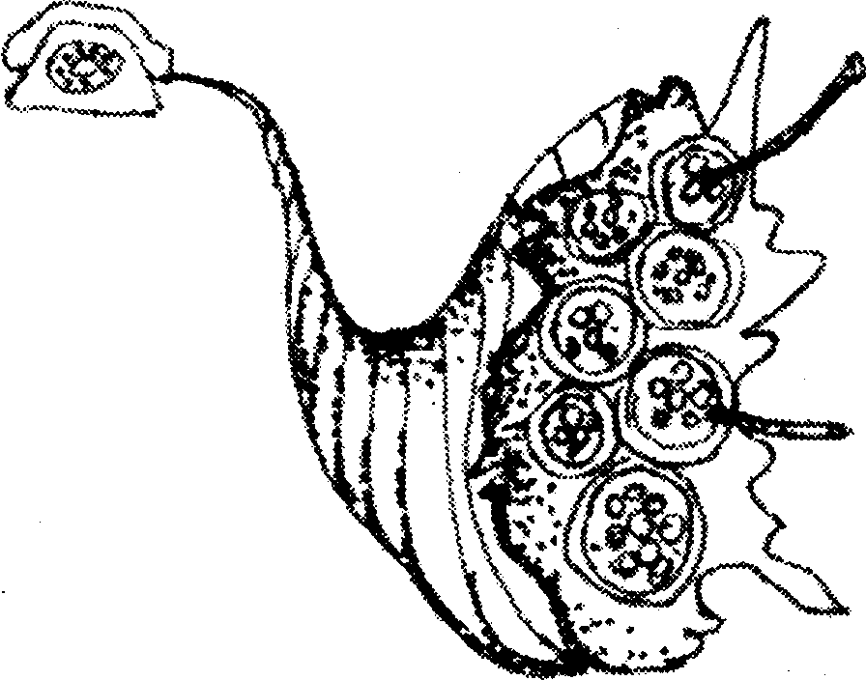
ТЕЛЕФОН
Контакт, попытка соприкосновения и, таким образом, общение и даже половая связь. Создавать контакт с бессознательным.
Перерезанный шнур телефона. Смерть, отношение индивидуума к смерти. Утрата реальности.
ТЕЛО
Индивид или кто-то Другой как целое: его личность и сознание, а также тело. Тело является внешним проявлением внутренней личности, проявлением Эго. В онтогенезе благодаря телу происходит образование структур сознания и формируется процесс символизации. Тело, таким образом, хранит в себе следы как психического онтогенеза, так и индивидуации.
Верхняя часть тела. Разум, духовные и платонические, сакральные аспекты характера.
Нижняя часть тела. Инстинкты.
149

ТЕЛО СЛОВАРЬ

Голова взрослого на теле ребёнка. Кто-то, созревший психически, но в действительности ещё представляющий ребёнка.
Верхняя часть тела/Нижняя часть тела. Разум/инстинкт. Правая сторона тела. Честная, моральная сторона. Будущее,
Анимус.
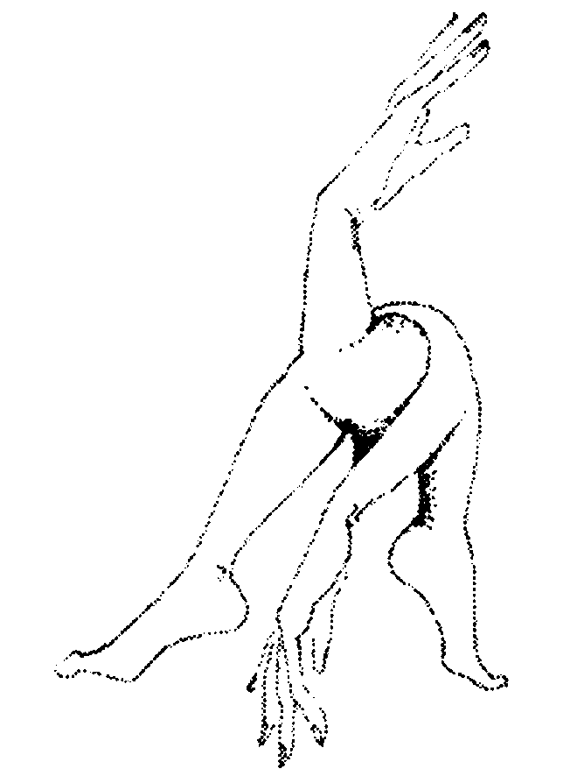
Левая сторона тела. Аморальные, низкие, недоразвитые аспекты характера. Тень, Прошлое и Анима.
Палец, рука, зуб. Фаллос.
Естественные отверстия тела, например, рот. Анус или вагина.
Отверстие сзади. Анус.
Отверстие впереди. Вагина.
Физиологические отправления: секреция — слизь, слезы, моча. Семя или указание на конкретный период онтогенеза.
Держать грудь. Страх или задержка стула. При страхе у женщин возникает инстинктивное схватывание груди.
Схватить нос, фаллос. Страх, кастрационный страх. При стрессе у мужчин возникает инстинктивное схватывание носа или фаллоса.
Желудок (живот). Место подавленных желаний, эмоций, страх.
Становиться толстым. Беременность. Боязнь беременности у женщин может переходить в боязнь стать толстой. Однако полнота может быть результатом как депрессии, так и сдерживания открытых аспектов сексуальности.
150
СЛОВАРЬ ТЕЛО

Анус и экскременты. Первичный инфантильный опыт самоутверждения, самовыражения. В сновидениях часто становится символом власти Эго. Деньги как символ власти.


Экскремент. Что-то грязное, неприличное: неприличное поведение, эгоистическое удовольствие. Экскременты также ассоциированы с глиной, из которой был создан человек Прометеем. Указание на образ Великой Матери.

Экскремент трансформируется в животное. Индивид начинает справляться с регрессивными импульсами. Деньги.
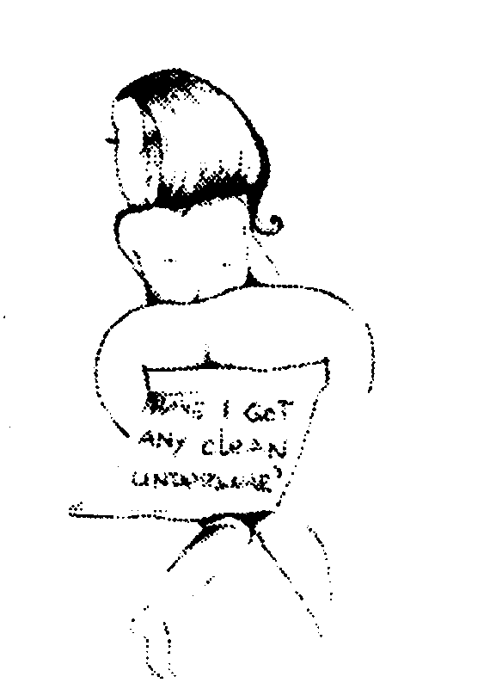
Игра с экскрементами. Тревога о деньгах, а также страх ответственности. Поедание фекалий ассоциируется с богатством.
Запор. Нежелание лишаться символа денег; алчность, жадность (анальность).
Эвакуация экскрементов. Высвобождения тревог и ответствен-

ности, освобождение от ограничений. «Проговориться», сказать лишнее.
Кровь. Менструация. Кровь. Жизнь духа и тела. Искупительная жертва. В особенности кровь ягнёнка, зайца или же кровь, разбавленная водой. Общность, семья.
Кровные братья. Единство духа.
Ванна крови. Крещение в зрелости и возмужание. Жизненная субстанция и, следовательно, семя.
Кровососание. Высасывание семени.

Глаза. Прототип мандалы. Всевидящее око. Пристальный взгляд ассоциируется с агрессией.
Потеря зрения (слепота). Потеря проницательности и просвещения. Также утрата лотовой потенции. Однако слепота означает также от-
151

ТЕЛО СЛОВАРЬ

крытие невидимого духовного мира, зрение, обращённое в суть вещей. Гомеровская слепота.
Вновь обрести зрение. Обрести врождённую мудрость ребёнка; возрождение. Открытое, рецептивное и, следовательно, женское.
Что-то пронзило глаз. Коитус.
Волосы. Лобковые волосы, волосы на теле. Мужественность (женственность), инстинктивное и бессознательное. Плодородие.
Волосы на голове. Духовные силы и космическое. Тип прически символизирует срязь Эго и Сверх Я, а также проясняет структуру Сверх Я.
Плешивость, остриженные волосы. Утрата мужества: импотенция. Беспричинный страх и, следовательно, страх из бессознательного, часто имеющий символическое значение.
Руки. Фаллос. Также возможность сделать что-то одними руками; творчество.
Две руки, в каждой из которых разные объекты. Конфликт между тем, что в одной и тем, что в другой руке. Амбивалентность.
Огромная рука, простирающаяся с небес. «Рука Господа».
Голова. Сознательные намерения.
Удар по голове. Неисполнимое или прерванное намерение,
Конечности. Фаллос.
В снах мужчины — потеря конечности. Кастрация, утрата силы.
В снах женщины — потеря любой части тела. Потеря девственности.
В снах иудея — потеря какой-то части тела. Обрезание.
Быть расчленённым. Разбивание жизни индивида на этапы и представление её в частях.
Две конечности. Брат и сестра.
Рот. Женское, женские гениталии. Потребность в любви или еде.
Нос. Интуиция. Пенис.
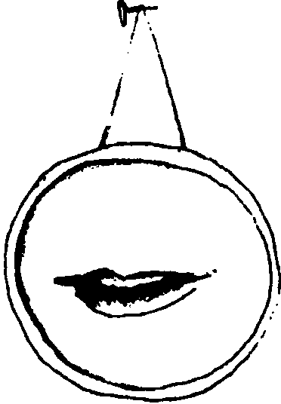
Пенис. Фаллический или сексуальный аспект активности.
Моча. Инфантильная форма сексуальности. Первые детские проявления чувств, впоследствии развивающиеся в сексуальность. Латентная сексуальность. Священная жидкость. Символика очищения. Как и все физиологические жидкости, относится к символу метки. Увеличение чис-
152

СЛОВАРЬ ТЕМНОТА

ла меток может свидетельствовать о тревоге и желании удержать территорию. Протест в результате лишения чьей-либо любви.
Кожа. Внешний вид индивида; имеет сходное значение с одеждой. Ассоциирование кожи с презентацией Я. Отсюда всякий изъян кожи или её цвет может свидетельствовать о проекции личных проблем на конкретного человека.
Зубы. Выпадение зубов. Зубы сами по себе являются символом агрессии, то есть интенсивного взаимодействия с окружающим. Два периода выпадения зубов: утрата молочных зубов и, следовательно, проблемы, относящиеся к созреванию, а также выпадение зубов в старости.
Возникновение/выпадение зубов. Детство осталось позади. Старость. Становиться беспомощным и импотентным. Отсутствие результата.
Беспокойство о выпавших зубах. Боязнь старости или беспокойство о созревании. Регрессивное желание быть беспомощным, словно ребёнок, который не имеет зубов.
Выпавшие зубы в снах женщины, особенно если зубы проглочены. Задумать родить ребёнка, страх выкидыша.
Язык. Фаллос.
Держать язык между зубами. Держать секрет.
Кончик языка в углу рта. Флирт.
ТЕМНОТА
Ночная атмосфера в сновидениях. Происходящие события связаны с бессознательным.
Сильная темнота, сопровождающаяся угрозой индивиду. Пассивная феминная энергия опасна для деструкции сознания.
Страдание в темноте. Возвращение в лоно. Депрессия.
ТИШИНА
Безмолвие. Этап в преддверии индивидуации.
ТКАНЬ
Материал ассоциирован с материей жизни. Имеет значение цвет, отражающий конфликт, и размеры, а также контур ткани. Мистическое восприятие мира. Ткачество — созидание.
ТРАНСФОРМАЦИЯ
Одна вещь превращается в другую. Две связанные между собой вещи:
обе выражают одну идею различными способами; различные аспекты или характеристики архетипа. Внутреннее развитие.
153
ТРУП СЛОВАРЬ

Что-то красивое и привлекательное, превращаемое в отвратительное, и, наоборот. Конфликт между желаниями и ограничениями. Объекты также часто имеют сексуальное значение.
Человек обращается в животное, и наоборот. Конфликт между животными и человеческими сторонами индивида.
Сам индивид обращается в животное. Чувство вины за разврат или животное поведение.
Мужчина обращается в женщину. Обесценивание, принижение мужчины.
ТРУП
Простой символ вытеснения.
Тело индивида становится трупом. Внутренние ригидные, то есть чрезмерно устойчивые, принципы, которые должны быть компенсированы спонтанностью и свободой повседневной жизни. Старческая ригидность, мысли о смерти, депрессия.
ТУМАН
Сокрытие истины. Давление других или обстоятельств.
Скрываться в тумане. Смерть.
ТЮРЬМА
Амбивалентный символ сокрытия и аутистической фантазии. Желание ограничить свои чувства, карьеру, ожидание наказания. Наслаждение властью над другими, наказание своих врагов.
Быть ограниченным. Одна часть личности может ограничивать другую.
Надзиратель, тюремщик. Совесть. Общественное мнение может ограничивать личную инициативу и самостоятельность.
ТУННЕЛЬ
Путь через бессознательное. Родовые пути. Туннели метро — системы связи в бессознательном. Важно отметить существуют ли туннели рельсы или иные предметы.
Вползать или выползать из тоннеля, в особенности, если в нём вода. Опыт рождения. Коитус.
УБЕЖИЩЕ
«Спрятаться», вводить в заблуждение, укрытие.
УБИВАТЬ
Фигура, которую индивид убивает, может быть олицетворением части самого индивида, то есть его мотивов или желаний, которую он пыта-
154
СЛОВАРЬ УКЛАДКА ВЕЩЕЙ

ется подавить, побороть и уничтожить. Убийство является освобождением от нежелательной части себя, именно поэтому убиваются при серийных убийствах объекты сексуального насилия.
Убивать животных. Уничтожение семейного, родового тотема. Уничтожение животного в себе.
Убивать родителя. Наказание за инцест.
УКЛАДКА ВЕЩЕЙ
Сделать как можно больше за короткий промежуток времени, разобраться в себе.
УНИФОРМА
Функции Сверх Я. Элемент групповой идентификации, особенно важный в подростковом возрасте.
УСПЕХ
Попытка компенсировать неудачи в повседневной жизни.
ФАБРИКА
Потребность комфорта, стереотипия. Негативные последствия застоя.
ФАКТУРА
Наблюдаемая фактура имеет отношение к переносу на тактильное ощущение (мягкое, грубое, волосатое и т. д.). Этот перенос в свою очередь может быть транслирован на мужское (холодное, твёрдое) и женское (мягкое), а также сакральное (сухое, холодное) и профанное (тёплое, влажное). Таким образом, фактура косвенно отражает свойства и психологические характеристики.


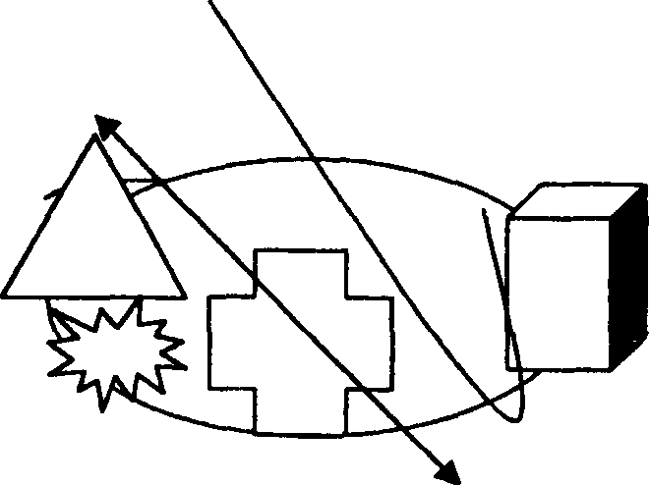

ФИГУРЫ
Фигуры относятся к фундаментальным структурам. Абстрактная область фигур нередко имеет биологический контекст. В снах и фантазиях фигуры обязательно являются символом, показывающим, что индивид
155

ФИГУРЫ
СЛОВАРЬ

стремится обобщить разные стороны бытия и сознания в некое формальное единство. Обращают внимание на цвет и число сторон фигур.
Центр. Внутренняя часть, сердцевина человека, а также центр земли, внешний источник энергии.
Круг. Внутреннее состояние. Самость. Цикл человеческой жизни в пределах вечного, непрерывного течения. Недифференцированная целостность. Жизнь подчинена цикловому течению. Внешний принцип Вселенной как замкнутый цикл. Женское. Движение от Я к Другому и наоборот, универсальный принцип коммуникативного обмена.
Круглые объекты, такие, как чаша, ваза или шар. Могут иметь такое же значение, как и круг. Женские гениталии и, следовательно, женщина, часто Мать.
Круг с точкой в центре. Женщина.
Чёрный круг или шар. Чёрное солнце, угасание активного интеллекта — помешательство.
Полукруг (включая серп и полумесяц). Усиление власти женского:
всё эмоциональное, таинственное, иррациональное.
Крест. Четыре части, указывающие противоположные направления. Совершенство через противоположности, то есть страдания и противопоставления.
Пересечение (андреевский крест). Возможность союза оппозиций.
Три верхние части креста. Троица.
Крест, повернутый вершиной в землю. Основа материи, преисподняя, тёмные силы и дьявол.
Прямая линия. Эго.
Две параллельные линии. Принцип двойственности, противопоставление; нечто искусственное.
Мандола. Слово «мандала» означает окружность, но оно также применимо ко всем фигурам, которые появляются в сновидениях или спонтанно представлены сознанию, первично проявляющемуся как пятно или точка. Часто это — квадрат в пределах круга или сад: квадратный сад с круглым прудом, квадратный остров в круглом водоёме, и т.д. Мандала может также принимать форму глаза с радужкой и зрачком, быть яйцеобразной или спиральной; или может проявляться как цветной паттерн в конструкции, мозаике и т. д.
Мандала демонстрирует порядок и сознание как целое. Структура Самости является принципом порядка в противовес хаосу; может выражать философские или религиозные идеи, а также сущность отношения индивида к своей Самости. В этом смысле можно также говорить об индиви-
156

СЛОВАРЬ
ФИГУРЫ

дуальной мандале. Мандала имеет символическую власть, предохраняющую индивида от внутренних расколов или даже от внешних сил, угрожающих его природе.
Мандала является сосудом трансформации, который подчиняет обузданную энергию, причастную к миру Тени.
В мандалу, как в «золотой сад», могут быть включены животные и химеры, каждые из которых имеют свои функции.
Периферия круга, край мандолы, граница. Кожа, окружающая индивида, маргинальность поведения, которое может быть защитой для индивида.
Мандала в серии сновидений. Индивид способен и должен концентрировать свои усилия, направленные на достижение баланса, целостного. Цвета мандалы будут становиться ярче, а её форма определённее, если индивид сосредоточит свои усилия на внутреннем развитии. Мандала сновидений становится более эффективной, если она нарисована и разукрашена. Её легче понять визуально, чем вербально. Иногда способность изобразить мандалу является даже невыгодной: в случае, если она тормозит свободную экспрессию. Серия таких изображений одного сновидения может отражать траекторию внутреннего развития.
Паттерны мандалы. Паттерны жизни. Паттерны могут быть сложными, а также гармоничными или хаотичными.
Контрасты в цветах фигур. Конфликты.
Спираль. Первичный процесс «Оно». Эволюция.
Спираль, движущаяся по часовой стрелке, вправо. Движение к сознанию в будущем.
Спираль, движущаяся против часовой стрелки, влево. Движение к бессознательному, регрессивное движение.
Квадрат. К трём измерениям добавляется время, к материальным измерениям добавляется любовь и сознание.
Куб. Дом. Движение в четырёх измерениях.
Квадрат (треугольник) в круге. Возможность союза и порядка: процесс становления. Семья и объединение мужского и женского при преобладании материализма.
Круг в треугольнике, квадрате. Патернализм.
Монада внутри квадрата или пространство орнамента ковра. Самость, целостность, весь мир. Мудрый старец (в снах мужчины) или Великая Мать (в снах женщины). Квадратный стол имеет то же значение.
Звезда. Ангел, судьба.
157

ФОНТАН
СЛОВАРЬ

Яркая звезда. Артистическое, интеллектуальное или мистическое достижение.
Падающие звёзды. Амбивалентный символ. Рухнувшие надежды, губительные перемены. Ангел, указывающий на судьбу.
Пятиконечная звезда. Восхождение к началу. Воспитывать, просвещать, учитель. Фигура, представляющая фундаментальную структуру жизненной материи. Перевернутая звезда — символ нечистой силы.
Шестиконечная звезда. Примирение физического и духовного, внешнего мира и внутренней сферы; мудрость, берущая начало от союза оппозиций, предоставляющая человеку знания об объективной реальности. По А. Макарову, конечности шестиконечной звезды соответствуют модели тела человека (голова, фаллос, руки, ноги), которая эволюционирует из двух удаленных треугольников.
Свастика. Солнце в движении. Мистический центр.
Свастика по часовой стрелке (правосторонняя). Анимус.
Свастика против часовой стрелки (левосторонняя). Анима.
Треугольник. Духовные и низменные аспекты человека.
Треугольник или половина шестиугольной звезды. Неуравновешенность. Маскулинность, которая в биологическом смысле основана на геометрии мужских гениталий.
Если треугольник направлен вверх. Женский Анимус.
Если треугольник направлен вниз. Мужчина, мужские гениталии.
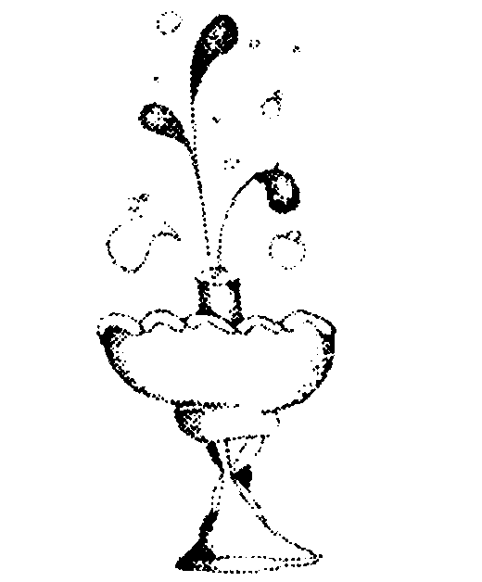
ФОНТАН
Жизненная энергия, любовь. Многоречивость.
Фигура в центре фонтана. Объект любви, а также сам акт любви.
158

СЛОВАРЬ
ФРУКТЫ

ФРУКТЫ
Работа по выращиванию фруктов, плодовитый период жизни. Поздняя и наиболее зрелая фаза жизни индивида (появление фруктов после цветения деревьев). Сексуальность.
Бананы. Фаллос.
Инжир, персик, хурма и другие мягкие небольшие фрукты. Женские гениталии, губы.
Груши, дыни. Груди.
Яблоко. Любовь, яблоко Адама, но и яблоко раздора.
Воровать яблоки. Попытка добыть любовь, которая не по праву принадлежит индивиду. Желание женщины, перемешанное со страхом возмездия со стороны другого мужчины, её мужа или отца. Гомосексуальное желание.
Арбуз. Беременность.
Вишня, в снах женщины. Символизирует девственность, ее утрату, сожаление об этом.
Вишня в снах мужчины. Гомосексуальный контекст.
ХВОСТ
Фаллический символ. Может рассматриваться как дополнительное средство искреннего невербального общения, поскольку хвост играет у животных важную коммуникативную функцию и часто отражает истинные, а не скрытые намерения, в отличие от мимики.
ХИМЕРЫ
Множественность. Соединение несоединимого в новую общность.
ХИРУРГИЯ
Вмешательство с садомазохистическим оттенком. Рана. Жертва.
ХОЛОД
Эмоциональный холод, фригидность, импотенция. Стремление забыть. Одиночество и экзальтация.
ХОРОНИТЬ ЗАЖИВО
Опыт рождения, регистрируемый только бессознательным. Трудность дыхания. Сон может иметь отношение к некоторым заболеваниям, например, бронхиальной астме, сердечной недостаточности. Конверсия тревоги.
ХРУСТАЛЬ
Психическая ригидность.
159

ЦИРКУЛЬ
СЛОВАРЬ

ЦИРКУЛЬ
Начало всех вещей, поскольку похож на букву А, власть измерений.
ЦВЕТА
Следует учитывать как общую цветовую гамму фантазии, сновидения, так и характеристики центрального образа или пятна, а также трансформацию цвета.
Тусклые цвета (чёрный, коричневый). Депрессия, возможно, мысли о смерти. Символы агрессии.
Яркие, цветные сновидения. Состояние эйфории; повышенная энергия, однако и компенсация фантазией тусклой жизни.
Переход от черно-белых к цветным снам. Совершенствование и развитие сознания индивида, процесс духовного роста.
Чёрный. Цвет скорби и смерти, мрака и депрессии, а также агрессии. Что-то сокрытое, тёмное, секрет — особенно содержание бессознательного, включая преисподнюю. Тёмный, земной, пассивный принцип Инь. Женский и, следовательно, фигура Матери, земной.
Голубой. Небесный и духовная энергия. Также интеллект, интеллектуальное понимание. Голубой цвет также отождествляется с верностью. Голубые тона ассоциированы с архетипами Магического Круга.
Ультрамарин, более ассоциирован с водой и глубинами моря, чем с небесами. Интравертная интуиция. Инстинкт: понимание внутренних реальностей, таких, как архетипы и паттерны души, в большей степени, чем понимание других людей.
Сине-зелёный. Освобождение. Свобода моря или союз оппозиций: аффект и интуиция.
Коричневый. Экскремент, земля и, следовательно, аффект, архетипы Семейного Круга, близок к чёрному, но ассоциируется с золотом или деньгами.
Золотой. Солнце, следовательно, сознание и разум, истина. Маскулинный принцип. Напоминая жёлтый, золотой может означать интуицию.
Золотой/Серебряный. Мужской/женский.
Зелёный. Вся флора, собственно жизнь. Архетип Семейного Круга. В оттенках зелёного могут быть переходы к пастельным тонам, и в этом случае он относится к символу возрождения. Неопытность, начало процесса, ревность.
Сиреневый. Смерть, но также и свободная любовь..
Оранжевый. Цвет рясы буддистских священников. Таинственная власть, близок к золотому.
160

СЛОВАРЬ
ЦВЕТА

Розовый. Эмоции, иллюзии.
Пурпур (крапплак). Власть.
Красный. Кровь, пожар, вино и, таким образом, эмоции, а также половое возбуждение; гнев. Архетипы Юношеского Круга.
Красные туннели, коридоры, стены. Менструация и жертва.
Белый (серебряный). Свет. Мудрость. Невинность, чистота. Феминность.
Грязно-белый. Утрата девственности или грех.
Белый/Чёрный. Свет, невинная сторона натуры/темнота, тёмная сторона. Тень. Периоды жизни.
Белая жидкость, молоко. Семя, материнское молоко.
Жёлтый. Экстравертная интуиция, ориентированная на внешний объект или другое лицо. Или трусость. В комбинации с голубым составляет единство экстра-интровертной интуиции, тем самым являясь мандалой Магического Круга.
Жёлтая жидкость. Моча.
Тёмно-жёлтый. Смерть.
Пастельные тона, тональности тумана. Пастельные тона ассоциированы со стихией воздуха и тем самым относятся к архетипам Героического Круга.
Архетипические тональности. Архетипические тональности различимы в орнаментах. По мере движения от одного архетипа к другому возникают промежуточные тональности. Например, фиолетовый цвет может рассматриваться как результат приближения Магического архетипа (голубой) к Юношескому (красный). Белый и черный в центре круга ассоциируются с интеграцией всех аспектов Я и Тенью.
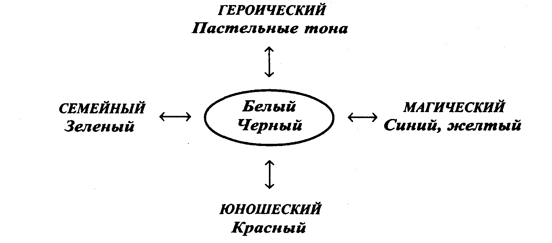
161

ЦВЕТЫ
СЛОВАРЬ |

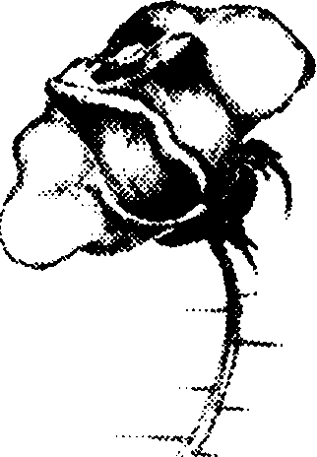
ЦВЕТЫ
Жизнь, красота; цветение индивида, часто через новые взаимоотношения, включающие любовь и нежность, а также генитальность (в зависимости от формы цветка). Следует различать дикорастущие и культивированные цветы. Дарение букетов на прокорм существует и у других высших приматов, поэтому цветы могут ассоциироваться с оральностью. В сновидениях и творчестве мужчины — его Анима.
Срывание цветов. Потеря девственности.
Голубые цветы. Душа, таинственность, романтика.
Круглые цветы. Мандала или материнское лоно.
Возлагать цветы, давать их, особенно умирающим или умершим. Антагонизм, сокрытое желание смерти данного человека. Обретение собственной жизни через дарение умершему.
Клевер. Троица.
Лилия. Невинность.
Красная лилия. Маскулинность.
Белая лилия. Феминность, свободная любовь.
Роза. Собственно Анима, материнское лоно.
Бутон розы. Девственность.
Роза с четырьмя лепестками. Европейский лотос, роза Розенкрейцеров.
Лотос. Соответствует символике розы в западной культуре. Рождение и первое появление. Мистический центр. Анима.
Цветы в горшке. Культивация и желание сохранения любви.
ЧАСЫ
Время на часах может соответствовать времени реального переживания в прошлом. Контроль матери, рефлекс. Сердце и, следовательно, эмоции.
162

СЧОВАРЬ
ЧИСЛА

Бьющие и тикающие часы. Пульсация в гениталиях.
ЧИСЛА
Числа в сновидениях часто относятся к знаменательным датам данной культуры или датам в прошлом индивида и могут представлять достоверный ключ к пониманию того, что действительно могло происходить в этот период или что на самом деле происходило. Числа складываются в некий бессознательный календарь, который включает многочисленные дни рождений членов семьи, годовщины и так далее. Число в сновидениях и фантазиях никогда не бывает случайным, как не случайным является число предметов натюрморта, нарисованных художником. Важно графическое выражение цифр (арабские, римские). В частности, арабское три может быть ассоциировано с грудью, а восемь с бесконечностью, но римское три может означать трех мужчин, римское восемь — женщину и трех мужчин.
Определённое число одних и тех же вещей. Стереотипия. Конкретное число повторяемых событий, которое складывается в некий ритм, характерный для индивида в прошлом. Число денег, количество километров, продолжительность визитов и так далее. Повторяемость подчёркивает важность событий или самих предметов. Например, два зеркала могут свидетельствовать о явлениях расщепления Я.
Определённое число людей. Число людей в семье или в другой группе, важной и значимой (место работы) для индивида. Взаимоотношения между людьми в снах могут быть представлены как взаимоотношения между членами семей. Это возникает при проекции семейных отношений на профессиональную группу.
Чётные числа. Феминность.
Нечётные числа. Маскулинность.
Цифровой ряд (1 — 0). Стадии и циклы жизни, в которых могут быть обнаружена индивидуальная или характерная для культуры система, например двенадцатилетний цикл.
Один. Фаллический образ и, следовательно, маскулинный, мужчина. Изоляция. Доминирование в одиночестве. Или единство, союз. Прогресс, начало пути, конфликта, любви, заработка.
Два. Двойственность, удвоение (проблем, конфликтов), бинарность, амбивалентность, две стороны, две части чего-то. Феминное и маскулинное, «пара», «чета» и, таким образом, гармония гетеросексуальных взаимоотношений. Выбор и часто конфликт между двумя людьми. Вкутрен-
163

ЧИСЛА СЛОВАРЬ
нее расщепление, два различных взгляда на мир, две позиции по отношению к чему-либо. Сознательное и бессознательное, две половины жизни, половина пути.
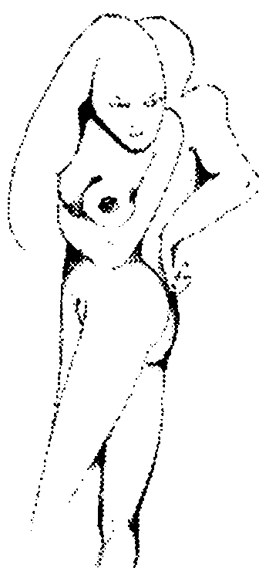
Две параллельные дороги или железнодорожные пути.
Быть гетеро- или гомосексуальным, женатым или холостым. Делиться или сокращать.
Три. Мужские гениталии. Отец, мать и ребёнок. Троица. Общение, поручение третьего лица, неожиданная встреча. Три возраста: детство, зрелость, старость.
Три четверти. Игнорирование
Четыре. Целостность, единая личность. Стабильность, окончание проблем, уверенность.
Четыре человека. Персонификация времён года, аспектов единства личности.
Четыре пятых. Идеал, духовные цели/материальные цели.
Пять. Природа: плоть, тело, имеющее пять составляющих: голову, руки, ноги, как и рука, имеющая пять пальцев. Жизнь. Сближение. Реализм и выигрыш.
Шесть. В английском и немецком ассоциируется со словом «секс». Соответствует общей символике дара, но и жертвы.
Семь. Седьмой день. Число архангелов в иудейской традиции и планетарные боги древних. Общее священное число. Свадьба в арканах Таро. Борьба и возвышение.
Восемь. Любые изменения, в том числе связанные с болезнью.
164
СЛОВАРЬ
ЧИСТЫЙ/ГРЯЗНЫЙ

Девять. Девять месяцев беременности. Переполнение, наивысшее однозначное число. Взаимность.
Десять. Заповеди. Вершина и дом. Тирания.
Ноль. Женский символ.
Сто. Две женщины и один мужчина.
Двенадцать. Время: двенадцать часов дня, двенадцать месяцев года, двенадцать знаков Зодиака. Климакс или кульминационная точка.
Тринадцать. Смерть и новое рождение.
Четырнадцать. Справедливость и сдержанность.
Пятнадцать. Эротика и деньги.
Двадцать четыре. Часы дня.
Семьдесят. Семьдесят лет и, следовательно, средняя продолжительность жизни.
Половина. На половине пути.
Бесконечность. Бессознательное.
ЧИСТЫЙ/ГРЯЗНЫЙ
Моральный/аморальный, девственный/лишенный чистоты.
ШАР
Яички. Грудь или живот беременной. Круг и целостность.
Игра в теннис, кегли. Игра с яичками и, следовательно, эрекция.
Ударить ногой мяч. Эрекция, страх кастрации.
Мяч катится в угол. Неправильное направление полового возбуждения.
Золотой шар в темноте. Мерцание внутреннего света, освещающее бессознательное.
ШЕСТ (флагшток, удочка, жезл, особенно со светом или огнём на конце) Эрегированный фаллос, иногда вс мужское.
ШИТЬ
Коитус. Мастурбация.
ШКАЛА (линейка)
Сравнение себя с другими. Периоды жизни.
ШКОЛА
Ранний опыт социальной адаптации или ограничений, наказаний в результате педагогической агрессии, ограничивающей свободу. Часто
165

ШПРИЦ
СЛОВАРЬ

встречается в сновидениях в результате переноса в периоды эквивалентных триумфов и унижений. Важно знать особенности того инцидента в школе, который фрустрировал индивида. Нередко — гомосексуальность, самодисциплина, сверхконтроль и потребность в интеллектуализации.
ШПРИЦ
Внедрение чужой информации. Самоуничижение.
ЭКЗАМЕНЫ
Возвращение к событиям экзаменов характерно при новых испытаниях, например при поступлении на работу, первой брачной ночи или возникновении нового партнёра. Страх наказания или мазохистическое ожидание наказания за неправильный ответ.
ЭМОЦИИ
Эмоции считаются основным содержанием личного бессознательного. Между тем они не обязательно выражаются прямо, как переживания, но могут выступать в форме паттернов мимики, позы и жеста, косвенно указывая на эмоциональное отношение к индивиду Других. Это восприятие обычно является результатом проекции эмоций самого индивида. Например, при переживаемой депрессии он может видеть окружающих печальными, а при собственной агрессивности — злыми.
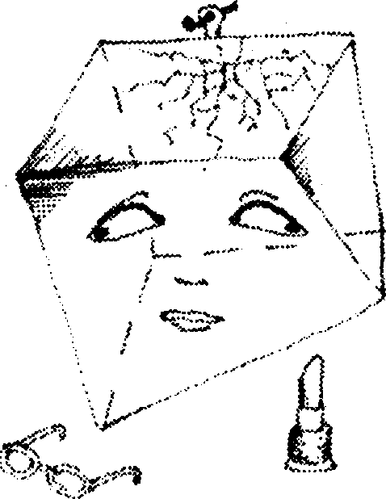
Тревога. Является недифференцированной эмоцией и связана обычно с противоречием между ожидаемым и реальным. В таком сне присутствует поиск чего-либо, попытка спрятаться от несуществующей опасности.
Страх. Обычно направлен на конкретную опасность или индивида. Сопровождается переживаниями удушения, стеснения, переходом из света во тьму.
166

СЛОВАРЬ
ЯБЛОКО

Желания. Могут проявляться непосредственно и навязчиво повторяться. Если учитывать, что всякий инстинкт проявляется в последовательности: побуждение (мотив), поиск, поведение удовлетворения (насыщения), то желание может быть обнаружено на ранних этапах мотивации по движениям намерений. Это поведение оценивается только бессознательно, поскольку на сознательном уровне поведение намерений кажется недифференцированным; то есть конкретное инстинктивное желание можно обнаружить в сновидениях и фантазиях по косвенным признакам поведения самого индивида, объектам и взаимодействиям.
Безразличие. Безразличие в явно эмоционально значимой сцене связано со своеобразным вакуумом чувств, истощением энергетического потенциала, вытеснением.
Эмоциональная неадекватность. Сцена, обычно индифферентная, воспринимается как значимая, пугающая, тревожная. Это указывает на её архетипическую значимость.
ЯБЛОКО
Символика женской груди. Успех и наслаждение жизнью, которые внутренне ассоциированы с вероятной расплатой за грех.
ЯГОДЫ
Символика сексуального удовольствия или разочарования (незрелые ягоды).
ЯД
Индивид мог думать об отравлении кого-то — возможно, в детстве. Однако данная идея со временем отвергается и забывается сознательным. Поскольку в малой дозе большинство ядов является лекарствами, можно думать, что в основе желания отравления лежат искажённые эротические мотивы, желание обездвижить жертву, сделать её зависимой.
ЯЗЫКИ (иностранные)
То, что индивид не понимает о себе. Всё иностранное, неправильно понятое. Изредка символический язык сновидений, напоминающий загадку в иностранном языке. Символика желания ухода.
Язык, ассоциированный с врагом. Опасение.
ЯЙЦО
Символ мужских половых органов. Потенциальная жизнь, которая должна быть первично оплодотворена извне; тёмное вещество (материя),
167

Ящик
СЛОВАРЬ

которое должно быть пронизано светом сознательного перед рождением нового. Пасха и Воскресенье. Архетип вероятной индивидуации. Тайная сущность, в которой неразделимо существует добро и зло.
ЯЩИК
Гроб и, следовательно, смерть, или желание смерти. 3. Фрейд предполагал, что ящик означает лоно. Смерть и лоно символически связаны, являясь местом уединения или ухода.
Некоторый аспект жизни, связанный с внутренними и/или внешними ограничен
168

АЛФАВИТНЫЙ УКАЗАТЕЛЬ

АГРЕССИЯ, 19, 21, 22, 96, 103, 118, 123
Агрессор, жертва, 20
Сексуальное влечение как агрессия, 21
Нападение лиц своего пола, 21 Преувеличенная агрессия в сновидениях мужчины, 22
Материнская агрессия, 22 Аутоагрессия и агрессия жертвы, 22 Инструмент агрессии, 22
Акула, 22
АЛТАРЬ, 23
АНГЕЛ, 23
АППЕТИТ, 23
Голод или жажда, 23
Делиться едой, 23
Желание сладкого, 23
Напиться, 23
Ресторан,23
АПОКРИФ, 24
Палимпсест, 24
АРАХИС, 24
АРХЕТИПЫ, 24
Эго, 24, 25, 26,55,85,129,135,152
Тень, 26, 30, 62, 86, 129 АНИМА/АНИМУС, 27
Анима, 25, 27, 29, 61, 62, 79, 87, 89, 121, 138,141,158, 162
Анимус, 29, 30, 64, 79, 84, 86, 88, 102, 129, 141,158
Самость, 30, 31, 25, 84, 124
Женская самость, 31
Мужская самость, 31 АРХЕТИПЫ
СЕМЕЙНОГО КРУГА, 31 Мать/Ужасная Мать, 31 Отец/Великан, 32
АРХЕТИПЫ
ЮНОШЕСКОГО КРУГА, 33 Принцесса/Соблазнительница, 33 Юноша/Бродяга/Охотник, 33 АРХЕТИПЫ
ГЕРОИЧЕСКОГО КРУГА, 34 Амазонка/Охотница, 34 Герой/Злодей, 34, 84
АРХЕТИПЫ
МАГИЧЕСКОГО КРУГА, 34 Жрица/Колдунья, 34
Мудрый старец/трикстер, 34 БАБОЧКА, 36
БАГАЖ, 36
БАНК, 37
БАШНЯ, 37
БЕГСТВО, 37
БЕЛЬЁ (нижнее), 37 БЕРЕМЕННАЯ, 37
БЕСЕДКА, 37
БОЛЕЗНЬ, 37
Физическая болезнь, 38
Рак, 38
Больницы, медсестры, врачи, 38 Инфицирование, 38
Головная боль, 38
Удушье, 38
Комок в горле, 38

169

АЛФАВИТНЫЙ УКАЗАТЕЛЬ

Кожное заболевание, 38
Язва, 38
Больница, 38
БОРОДА, 39
БОРЬБА, 39
БЛИЗНЕЦЫ, 39 БРАКОСОЧЕТАНИЕ, 39 БУЛЬДОЗЕР, 40
БУРЯ, 40
Сильные бури, 40 БУТЫЛКА, 40 ВАМПИР, 40 ВЕЛИКАН, 40 ВЕНЕЦ, 40
ВЕРХОВАЯ ЕЗДА, 40
Быть перееханным, 41
Упряжь, 41
Необузданный, 41
То, на чём ездят, 41
Неосёдланная лошадь, 41
Владеть поводьями, 41 Выскользнувшие поводья, 41 ВЕТЕР, 41
Тихий бриз, 41
Ветер над водой, 41
Ветер меняет направление, 41 Сильный ветер, 41
Четыре ветра, 41
ВЗВЕШИВАНИЕ, 41
ВЛАДЕНИЕ, 41
Владеть пенисом, мастурбация, 41 ВОДА, 42
Глубокие мутные воды, 42
Воды не хватает, 42
Выход на землю из воды, 42 Возвратиться в воду, 42 Погружение в воду, 42
Течение воды, 42
Течение воды в туалете, 42
Лужа, вырастающая в океан, 42 Купание,42
Препятствия на пути воды, 42 Ныряние Тонуть
Невозможно вернуться на поверхность, 42
Наводнение, 42
Фонтан, 43
Водоворот, 43
Озеро в лесу, 43
Озеро в долине, 43
Лужа (пруд), 43
Отражение в воде, 43
Реки,43
Река, текущая сверху вниз, 43
Море (океан), 43
Глубины моря, 43
Глубокая вода/мелкая вода, 43 Волны, 43
Прилив, 43
Не питьевая вода, 43 Родник,44
Плавание, 44
Плавание против течения, 44
Берег или причал, 44
Плавучий, дрейфующий, 44 Плавательный бассейн, 44
Переход вброд в снах мужчины, 44 Переход вброд в снах женщины, 44 Колодец,44
Сокровище в глубине колодца, 44 ВОЙНА, 44
ВОИНЫ, 44
ВОРОТА, 44
Открытые ворота, 44
Четверо ворот, 44
Ворота сада, 44
ВОСХОЖДЕНИЕ, 44, 158

170

АЛФАВИТНЫЙ УКАЗАТЕЛЬ

Поднятие/опускание в лифте, 45 Поднятие — опускание на фуникулере, 45
ВОЖДЕНИЕ (водитель), 45 ВОСК, 45
Лепка из воска, 45 ВИНО, 45 ВЕРЕВКА, 45 ВРЕМЯ, 45 Время дня, 45 День, 46 Утро, 46
Послеобеденное время, 46 Вечер, 46
Определённые часы дня, 46 Опоздание, 46
Доисторическое, 46
Дни,46
Три дня, 46
Возраст, 46
ГАЗЕТА, 46
ГОЛЫЙ, 46
Видеть себя голым, 46 ГЛУБИНА, 46
Глубокая вода, яма, водоворот, 46 Канализационный колодец, 47 Морская глубина, 47
ГОНКИ, 47
ГОРЫ, 47
Вершина горы, холма, 47
Карабкаться на гору, 47
Спускаться с горы, 47
Горный выступ или холм, 47
Долина между двух гор или холмов, 47
Священная гора, 47
ГОРЯЧИЙ, 47
Кипяток, 47 Горячий/Холодный, 47
ГОРЕНИЕ, 47
ГОРОД, 47
Мёртвый город, 48
Неизвестный город, 48
Метро, 48
ГРЕБЕНЬ, 48
ГРАФИЧЕСКИЕ СИМВОЛЫ, 48
ДАВАТЬ/БРАТЬ, 48
Давать/брать предмет, 48
Раздавать своё имущество, 48
Дача/взятие еды, 49
Давать то, что не нравится, 49
ДЕНЬГИ, 49
Сумма денег, 49
Мало денег, 49
Очень высокая цена, 49
Платить, 49
Подсовывать фальшивые деньги, 49
Растрачивание денег, 49
Отец/муж отвергающий деньги, 49 ДВОЙНИК, 49
ДВЕРЬ, 49, 50, 90, 124
Дверь в подземелье, 50
Дверь на чердак, 50
Войти в дверь, 50
Закрыть дверь, 50
Открывание замка, 50
Невозможно открыть замок, 50
Помогает открыть дверь, 50
Взламывание двери, 50
ДЕРЕВО, 50
Дуб,51
Кипарис, 51
Миндаль, 51
Дерево срублено (горит), 51
Лес, 51
Дерево с большими корнями, 51
Кора, 51
ДЕФЕКАЦИЯ, 51

171

АЛФАВИТНЫЙ УКАЗАТЕЛЬ

ДОМ, 51, 89
Что-нибудь в доме, 51
Кто-то в доме, 51
Фасад дома, 51
Вход/выход из дома, 51
Открытие окон, дверей, 52
Верхняя часть дома, 52
Нижняя часть дома, 52
Нечто происходящее в доме, 52
Шум танцев, музыка заглушают
лекцию, 52
Ремонт дома или в доме, 52
Идти в большой дом, 52
Маленький дом, 52
Предметы в доме, 52
Забыть дома, 52
Строения/пустырь, 52
Дом, наполненный страхом, 52
Балкон,52
Лоджия, подоконник,52
Двери, 53
Двери в передней, 53
Черный ход, 53
Арки,53
Выломан замок, 53
Открыть/закрыть дверь, 53
Порог, 53
Дверь между комнатами, 53
Животное/человек ломают дверь, 53
Бегство в другую дверь, 53
Стук в дверь, 53
Зал, 53
Лифт, 53
Коридор, 53
Комната, 53
Подвал, 53
Лестница, 53
Стены, 54
Окно,54
Крепость, 54 Внутренний двор, 54 Церковь, 54
Город,54
Иглу,55
Пирамида, 55
Храм, 55
Башня, 55
Маяк, 55
Коттедж, 55
Замок, 55
Палатка, шалаш, 55
ДОЖДЬ, 55
Ливень, 55
Дождь и туман, 55 ДРАГОЦЕННОСТИ, 55
Ювелирные изделия, 55 Драгоценность на цветке, 55 Превращение драгоценности в камень, 55
Кристалл, 55
Бриллиант, 55
Жемчуг, 56
Рубин,56
ДРАМА (фильм, спектакль), 56
Театр, 56
Суфлёр, 56
ДРЕВЕСИНА, 56
ДУША, 56
Вытеснение функций, 57 Фиксированные паттерны поведения, 57
ЕДА, 58
Жевать, 58
Дарить пищу, 58 Хорошая/плохая еда, 58 Каннибализм, 58
Ритуальная еда, 58
Молоко, 58

172

АЛФАВИТНЫЙ УКАЗАТЕЛЬ

ЕЗДА, 58
ЖАЖДА, 58
ЖЕРТВА, 58
Жертва животного, 59 Жертвоприношение чёрного животного, 59
Принятие жертвы, 59 ЖЕСТЫ, 59
Стереотипные жесты, 59
Шить, считать, 59
Толкать, топать, 59
ЖИВОТНЫЕ. 59, 157
Бежать и ограждаться от животного, 59
Приручение, 59
Убийство и помещение в неволю, 59 Поедание, 60
Говорящие (божественные) животные, 60
Домашние, 60
Детёныши, 60
Маленькие, 60
Животное с детьми, 60 Медведь, 60
Бык, 60
Кошка, 60
Хамелеон, 61
Рептилии,61 Химеры, 61
Половина животного/половина человека, 61
Корова, 61
Искажение животного, 61 Собака, 61
Слон, 61
Лягушка, 61
Козёл, 62
Заяц, 62
Рога, 62
Лошадь, 62
Лев, 62
Ящерица, 63
Обезьяна, 63
Дракон (монстр), 63 Мышь, 63
Выдра, 63
Свинья (кабан), 64 Доисторические животные, 64 Кролики, 64
Крыса, 64
Овца, 64
Змея, 65
Жаба, 65
Трансформация животных, 66 Единорог, 66
Паразиты, 66
Позвоночные, 66
Дикие, 66
Волк, 66
ЗАБОР. 66
ЗАБРОШЕННОСТЬ, 66 ЗАНЯТИЯ, 67 ЗАПУТЫВАНИЕ, 67 ЗВЕЗДА, 67
ЗЕМЛЯ, 67
Подземелье, 67 Землетрясения, 67
Грязь, болото, 67
Вулкан, 68
ЗЕРКАЛО, 68
Отражение, 68
Отражение себя, 68
ЗОНТ, 69
ЗООПАРК, 69
ЗОЛА, 69
ЗОЛОТО. 69
ЗУБЫ, 69
ИГРАТЬ, 69

173

АЛФАВИТНЫЙ УКАЗАТЕЛЬ

ИГРЫ, 70
Играть не хочется, 70
Игра с мячом, ритм игры, 70 Карты, 70
ИГРУШКА, 70
Мягкая, 70
ИЗБИЕНИЕ, 70
ИНСТИНКТ, 70 ИСЧЕЗНОВЕНИЕ, 70 КАМНИ, 71
Превращение в камень, 71 Удариться, 71
Красивые, 71
Скалы, 71
КАННИБАЛИЗМ, 71 Прожорливость, 71 КАСТРАЦИЯ, 71 КАПЮШОН, 72 КАТАСТРОФЫ, 72 КАЧАНИЕ, 72
КЛАДБИЩЕ, 72
КЛЮЧ, 72
КНИГИ, 73
Тетрадь, 73
Раскрытая книга, 73 Священная книга, 73
Чтение, 73
Старая книга, 73
КОЖА (шкура), 73 КОЛДУНЬЯ, 73
КОЛДУН, 73
КОЛЕСО, 73
КОЛЬЦО, 74
КОЛОКОЛ, 74
КОЛОННА, 74
Колонна одна, 74
Колонны две, 74
Колонны разрушены, 74 КОНФЛИКТ, 74
КОРАБЛЬ, 75
Корабль затонувший, 75
КОРОБКА, 75
КОСА (серп), 75
КОСТЫЛЬ (клюка), 75
КОТЕЛ, 76
КОШМАР, 76
Кошмар с садизмом и агрессией, 76
КРЕСТ, 76
КРОВЬ, 76, 151
КРУГ, 31, 33, 34, 47, 77, 117, 160
КУБ, 77
КУБОК, 77
КУРЕНИЕ, 77
КУСТАРНИК, 77
ЛАБИРИНТ, 77
ЛЕД, 77
ЛЕНТЫ, 77
ЛЕС,77
Деревья в лесу, 78
Джунгли, 78
Опушка леса, 78
ЛЕСТНИЦА, 78
ЛИНГАМ, 78
ЛИСТ, 78
ЛОДКА, 78
ЛОНО, 53, 78, 90, 141, 168
ЛОХМОТЬЯ, 78
ЛУНА, 78, 92
Новая и полная, 78
Фазы, 79
Достижение Луны, 79
Лунный свет, 79
ЛЮДИ, 79
Множество людей, 80
Три человека, 80
Человек из прошлого, 80
Множество похожих людей, 81
Актёр, 81

174

АЛФАВИТНЫЙ УКАЗАТЕЛЬ

Предки,81 Авторитеты, 81 Младенец, 82 Мальчик, 82 Мясник,82
Аптекарь, 82
Ребёнок, 82
Игра (избиение) с ребёнком, 82 Инвалид, 83
Толпа, 83
Слежка, 83
Давление на человека, 83
Поток людей, 83
Я сам, 83
Карлик, 83
Император/императрица, 83 Кинозвезда, 83
Герой,84
Жрец, 84
Политический авторитет, 85 Подонок, 85
Незваный гость, 85
Судья, 85
Король, 85
Священник, 85
Имя человека, 86
Имя и фамилия, 86
Иван, 86
Петр, 86
Павел, 86
Александр, 86
Забытое имя, 86
Негр, китаец, индус, европеец, 86 Монахиня, 86
Няня,86
Пожилой человек, 86 Грабитель, 87
Милиция, 87 Принц/принцесса, 88
Продавец, 88
Солдат, 88
Незнакомец, 88 Близнецы, 88
Пожилые люди, 87 Лысый, 87
Старики, 87
Пират, 87
Герой и Принцесса, 87 Горничная, 88
Незнакомка, 89
МАСКА, 89, 92
МАШИННОЕ ОБОРУДОВАНИЕ, 89 Паровая машина, 89
Компьютер, 89
Компьютерная игра, 89
Механик, программист, 89 Изобретатель, 89
МЕБЕЛЬ, 89
Кровать, 90
Ковёр, 90
Стул, 90
Табуретка, 90
Буфет, 90
Шкаф, 90
Стол, 90
МЕЛЬНИЦА, 90
МЕСТО, 43, 54, 90, 91, 122, 150 Незнакомое место, 90
Странное место, 91
Ночные пейзажи, 91
Село, 91
Враждебное место, 91 Светлеющий пейзаж, 91 Укромное место, 91
Душное место, 91
Широкое место, 91 Пустынное место, 91
Бал, 91

175

АЛФАВИТНЫЙ УКАЗАТЕЛЬ

Карнавал, 91
Пейзаж, 91
Любимое, 91
Воспоминания, 91
Страны, 92
Америка, 92
Англия, 92
Египет, 92
Рим,92
Турция,92
Китай, 92
Родина, 92
Германия,92
МЕТЕОРИТ, 92
МЕТАЛЛЫ, 92
МЕТКА, 92
МИФ, 92
МОГИЛА, 93
МОЛНИЯ, 93
МОСТ, 93
МОЧИТЬСЯ, 93
МУЗЕЙ, 93
Картины, 94
Скульптуры, 94
МУЗЫКА, 94
Орган, 94
Оркестр, 94
Диссонанс, 94
Стереотипный, 94
Ноты, 94
НАГРАДЫ, 94
НАКАЗАНИЕ, 94
НАПРЯЖЕНИЕ (запряжение), 94
НАСЕКОМЫЕ, 95
НЕБО, 96
НЕВИДИМОЕ, 96
НАСЧАСТНЫЙ СЛУЧАЙ, 96
НЕУДАЧА, 96
НЕМОТА, 96
НИТЬ, 96
НОЖНИЦЫ, 96 ОБЕЗГЛАВЛИВАНИЕ, 97 ОБЛАКА, 97
ОБМЕН, 97 ОБНАЖЁННЫЙ, 98 ОБЪЕКТЫ (вещи), 99
Ручка, 99
Чашка, 100
Деревянные, бумажные, 100 Металлические, 100 Оживающие, 100
ОВИН, 100
ОВОЩИ, 100 ОЗАБОЧЕННЫЙ, 101 ОГРАНИЧЕННЫЙ, 101 ОГРАЖДЕНИЕ, 101 ОДЕЖДА, 101
ОКНО, 104
ОПУСКАНИЕ, 104 ОРУЖИЕ, 104
ОСТРОВ, 105
ОТВЕРСТИЕ, 105 ОТРИЦАНИЕ, 105
ОХОТА, 106
ОЧКИ, 106
ОГОНЬ, 106
ОШИБКА, 107
ПАДЕНИЕ, 107
Бездна, 108
ПАЛЬМА, 108
ПАЛКА, 108
ПАУТИНА, 108
ПАСПОРТ, 108 ПАРАЛИЗОВАННЫЙ, 108 ПАХАТЬ, 109
ПЕЩЕРА, 109
Первобытный, 109
Хижина, 110

176

АЛФАВИТНЫЙ УКАЗАТЕЛЬ

ПИСАТЬ, 110
ПИСЬМО, 110
ПИТАТЬСЯ, 110
Банкет, 111
Быть съеденным, 111
ПИТЬ, 111
Вино, 111
Молоко,111
ПИЩА, 111
Торт, 111
Мясо, 111
Кости,111
Цыплёнок, 111
ПЕРЕКРЁСТОК, 112
ПЛАВАТЬ, 112
ПЛЕСТИ, 112
ПОВЕШЕННЫЙ, 112
ПОДЪЕМ, 112
ПОЗИЦИИ, 112
ПОЛЁТ, 114
Летающие создания, 115
ПОЛЗАНИЕ, 115
ПОЛОВОЙ АКТ, 115
ПОЛЕ, 116
ПОСТЕЛЬ, 116
ПОТЕРЯТЬ, 116
ПОЦЕЛУЙ, 116
ПРЕСТУПЛЕНИЕ, 117
Убийство, 117
Кража, 117
ПРИЗРАК, 117
ПРИГОТОВЛЕНИЕ ПИЩИ, 117 ПРЕПЯТСТВИЯ, 20, 42, 50, 93, 95, 118 ПРОВОЛОКА, 118 ПРЕСЛЕДОВАНИЕ, 118 ПРИЧЁСЫВАТЬСЯ, 119 ПЕРЕПУТАТЬ, 119
ПЕРЕПРАВА, 119
ПРОТИВОПОЛОЖНОСТИ, 119
ПРОФЕССИИ, 120
ПТИЦЫ, 120
ПУСТЫНЯ, 122
ПУТЕШЕСТВИЯ, 122
Место назначения, 122
Прибытие, 122
Коллизии, 122
Остановка, 123
Самолётом, 123
Велосипедом, 123
Морем, 123
Кораблём, 123
Автобусом, 124
Автомобилем, 124
Задавить, 125
Покинуть, 126
Поездом, 126
Дорога, 126
РАДИО, 127
РАЗБИВАТЬ, 127
РАЗМЕР, 127
Маленький, 127
Большой, 127
РАНЫ, 127
Шрамы, 128
РАСЧЁТ, 128
РАСТЕНИЯ, 128
РВОТА, 128
РЕЛИГИОЗНЫЕ ОБРАЗЫ, 128
РОЖДЕНИЕ, 130
Роды, 130
РУЧКА, 130
РУСАЛКА, 130
РУИНЫ, 130
РЫБА, 131
РЫЦАРЬ, 132
САД (парк), 132
Цветник,133

177

АЛФАВИТНЫЙ УКАЗАТЕЛЬ

СВЕТ, 133
Тусклый, 133 Ослепление, 133 СВАДЬБА, 133 СЕЗОНЫ, 133
СЕКС, 134
Бисексуальность, 134 Гермафродит, 135 Гомосексуальность, 135 Эмиссия, 134
Фетиш, 134
Инцест, 92, 136 Препятствия,137
Поцелуй, 137
Извращение, 137
Садизм,137
Мазохизм, 137
Фаллос, 137
Венерическая болезнь, 138 СЕМЬЯ, 138
Треугольник, 139
Помехи,139
Протест, 140
Убийство родителя, 140 Братья, 141
Сестры, 141
СКРЫВАТЬ, 141
СЛОВА, 141
СМЕРТЬ, 142
СНЕГ, 143
СОКРОВИЩЕ, 143 СОЛНЦЕ, 144
Восход, 145
Чёрное, 145
СОЛЬ, 145
СОН, 145
Видящий во сне, 145
Уже было во сне, 145
СНОВИДЕНИЕ ВНУТРИ СНОВИДЕНИЯ, 145
СОСАНИЕ, 145
СПИЧКА, 146
СПАСЕНИЕ, 146
СТАТУИ, 146
Оживающие, 147
СТЕСНЕНИЕ, 147
СТРЕЛА, 148
СУМКА, 148
СУНДУК, 148
СУХОСТЬ, 148
СХВАТКА. 148
ТАЙНА, 148
ТАНЦЫ, 148
ТЕАТР, 149
ТЕЛЕВИДЕНИЕ, 149 ТЕЛЕФОН, 149
ТЕЛО, 149
Экскременты, 151
Кровь, 151
Глаза, 151
Волосы,152
Рука, 152
Голова. 152
Конечности, 152
Рот, 152
Hoc,152
Пенис, 152
Моча, 152
Кожа, 152
Зубы, в том числе их выпадение, 153
Язык, 153
ТЕМНОТА, 153
ТИШИНА, 153
ТКАНЬ, 153
ТРАНСФОРМАЦИЯ, 153
ТРУП, 154
ТУМАН, 154

178

АЛФАВИТНЫЙ УКАЗАТЕЛЬ

ТЮРЬМА, 154
ТУННЕЛЬ, 154
УБЕЖИЩЕ, 154
УБИВАТЬ, 154
УКЛАДКА ВЕЩЕЙ, 155 УНИФОРМА, 155
УСПЕХ, 155
ФАБРИКА, 155
ФАКТУРА, 155
ФИГУРЫ, 155
Круг, 156
Полукруг, 156
Крест, 156
Линии,156
Мандала, 156
Спираль, 157
Квадрат, 157
Куб,157
Звезда, 157
Свастика, 158
Треугольник,158
ФОНТАН, 158
ФРУКТЫ, 159
ХВОСТ, 159
ХИМЕРЫ, 159
ХИРУРГИЯ, 159
ХОЛОД, 159
ХОРОНИТЬ ЗАЖИВО, 159 ХРУСТАЛЬ, 159
ЦИРКУЛЬ, 160 ЦВЕТА, 160
Архетипические тональности, 161 ЦВЕТЫ, 162
ЧАСЫ, 162
ЧИСЛА, 163
ЧИСТЫЙ/ГРЯЗНЫЙ, 165
ШАР, 165
ШЕСТ, 165
ШИТЬ,165
ШКАЛА, 165
ШКОЛА, 165
ШПРИЦ, 166
ЭКЗАМЕНЫ, 166
ЭМОЦИИ, 33, 43, 166
Страх, 18, 44, 51, 67, 72, 76, 83, 88, 95, 97, 100, 107, 108, 123, 124, 126, 127, 130, 137, 148, 166
Тревога, 11, 12, 13, 49, 97, 124, 143, 151, 166
Желания, 167
Безразличие, 167
Неадекватность, 167
ЯБЛОКО, 167
ЯГОДЫ, 167
ЯД, 167
ЯЗЫКИ (иностранные), 167
ЯЙЦО, 167
ЯЩИК, 168

179
СОДЕРЖАНИЕ
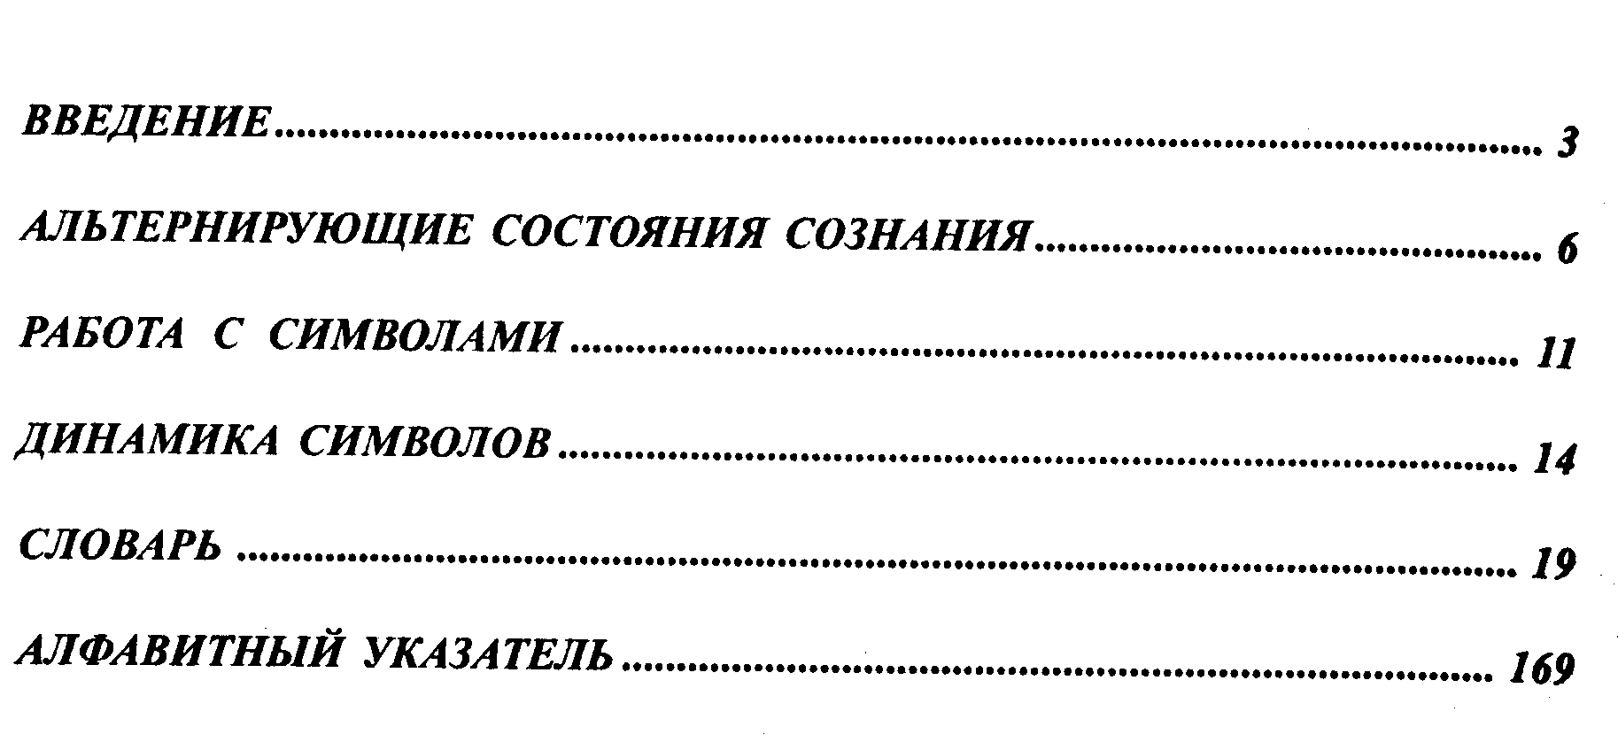
САМОХВАЛОВ Виктор Павлович
Психоаналитический словарь и работа с символами сновидений и фантазий
Издание осуществлено в авторской редакции
Рисунки М. А. Самохваловой
В оформлении использованы орнаменты Квакиутль и рисунок А. Дюрера.
Художественный редактор А. А. Прусаков Технический редактор И. А. Коваленко Корректор Т. С. Николаева Обложка И. А. Коваленко
Подписано в печать 10.08.1999 г. Формат 60х84/16. Объем 11,5 усл.п.л. Тираж 5 000. Заказ № Заказ 9-513.
Издательство "СОНАТ".
г. Симферополь, ул. Гагарина, 14-а. Тел.: (0652) 253-016,318-591. Отпечатано с готовых диапозитивов в типографии изд-ва "Харьков" г. Харьков, Московский пр., 247.

